소프트웨어 상세 설계서
(TD24A-A-EXT)

 | 작성 | 검토 | 승인
성함 | 김은수
직책 | 수석연구원
일자
서명

목차

1. 서론 4
1.1. 개요 4
1.2. 목적 4
1.3. 대상 4
1.4. 관련문서 4
1.4.1. 프로젝트 4
1.4.2. 표준 및 규제 5
2. 하드웨어 구조 6
3. MCU간 제어 인터페이스 7
3.1. System Control module 7
3.2. Signal Processing Module 8
3.3. Internal Stimulation Device Execution Module 9
3.4. Bluetooth Communication Module 10
4. CFX 소프트웨어 상세 설계 13
4.1. System Control Module 16
4.1.1. SI-ID-CFX-001, 시스템 제어 모듈 16
4.2. Signal Processing Module 29
4.2.1. SI-ID-CFX-002, 신호처리 모듈 29
4.3. Internal Stimulation Device Execution Module 56
4.3.1. SI-ID-CFX-003, 내부 자극 장치 실행 모듈 56
5. HEAR 소프트웨어 상세 설계 63
5.1. Signal Processing Module 64
5.1.1. SI-ID-HEAR-001, 신호처리 모듈 64
6. CM3 소프트웨어 상세 설계 66
6.1. System Control Module 69
6.1.1. SI-ID-CM3-001, 시스템 제어 모듈 69
6.2. Signal Processing Module 95
6.2.1. SI-ID-CM3-002, 신호처리 모듈 95
6.3. Internal Stimulation Device Execution Module 101
6.3.1. SI-ID-CM3-003, 내부 자극 장치 실행 모듈 101
6.4. Bluetooth Communication Module 115
6.4.1. SI-ID-CM3-004, 블루투스 통신 모듈 115
7. 부트로더 소프트웨어 상세 설계 124
7.1. Boot Control and Image Loading Module 126
7.1.1. SI-ID-BOOT-001, 부트 제어 및 이미지 적재 모듈 126
7.2. Wireless Update Module 144
7.2.1. SI-ID-BOOT-002, 무선 갱신 모듈 144
8. QCC 소프트웨어 상세 설계 147
8.1. E8300 연계 147
8.2. QCC 소프트웨어 상세 설계 148
8.2.1. SI-ID-QCC-001 시스템 관리 모듈 148
8.2.2. SI-ID-QCC-002 HW 인터페이스 모듈 154
8.2.3. SI-ID-QCC-003 블루투스 모듈 158
8.2.4. SI-ID-QCC-004 보안 모듈 164
8.2.5. 인증 키와 비휘발성 저장 데이터 168
9. 소프트웨어 상세 설계 검증 170

No. | 개정 내용 | 개정 위치 | 개정 날짜
0 | 최초제정

- 서론
  - 개요
본 문서는 TD24A-A-EXT 제품의 펌웨어를 구현하기 위한 소프트웨어의 유닛을 설계하고 기술한다.
  - 목적
인공달팽이관 외부장치 소프트웨어의 아키텍쳐를 기반으로 하위 유닛을 상세하게 설계함으로써, 소프트웨어 개발 절차에 따라 안전하고 일관성 및 정확성을 보장하는 소프트웨어가 개발되는 것을 목적으로 한다.
  - 대상
TD24A-A-EXT 제품의 펌웨어 개발 프로젝트에 참여하는 모든 구성원은 이 문서를 참고하도록 한다.
  - 관련문서
    - 프로젝트
표 1. 프로젝트 참조 문서
No | 문서번호 | 문서 제목
1 | SDP-FW-TD24A | 소프트웨어 개발 계획서
2 | SGR-FW-TD24A | 소프트웨어 일반 요구사항
3 | SRS-FW-TD24A | 소프트웨어 요구사항 사양서
4 | SAD-FW-TD24A | 소프트웨어 아키텍쳐 기술서

    - 표준 및 규제
표 2. 적용 표준 및 규제
No | 문서번호 | 문서 제목
1 | IEC 62304 | Medical device software – Software life cycle processes
2 | ISO 14971 | Medical devices – Application of risk management to medical

- 하드웨어 구조
외부장치 Sound1은 E8300의 CFX/HEAR/Cortex-M3와 별도 칩 QCC5181 및 주변장치로 구성된다. E8300의 부트로더는 하드웨어와 실행 이미지를 준비하고 응용 코어를 기동한다. DMIC1/DMIC2는 E8300에 연결되고 DMIC2는 QCC에도 연결되어 전화 통화 상향 입력으로 사용한다.
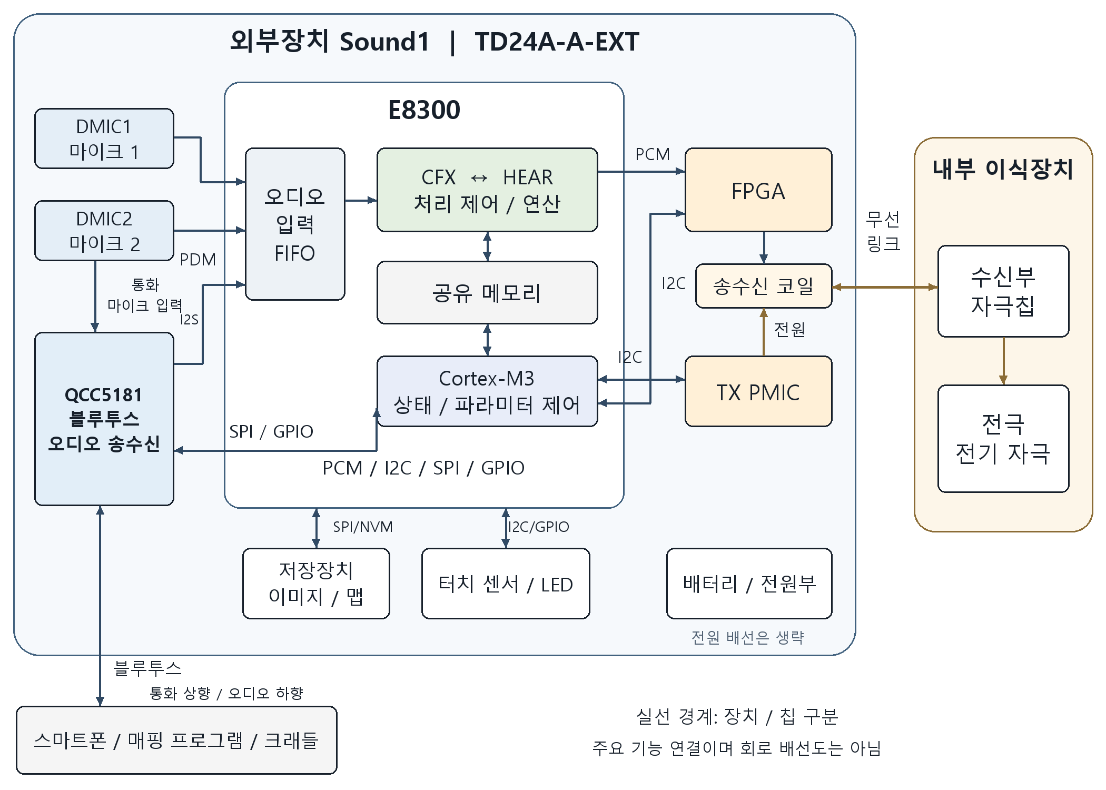
<그림 1. 인공달팽이관 외부장치의 하드웨어 플랫폼>
- MCU간 제어 인터페이스
외부장치의 동작은 시스템 제어, 신호처리, 내부기 실행, 블루투스 통신의 네 기능 모듈로 나누어 설계한다. 하나의 기능을 여러 코어가 나누어 수행하므로, 이 장에서는 각 모듈의 담당 범위와 코어 사이에 전달할 데이터, 실행 순서를 설명한다.
각 기능 모듈은 역할과 처리 완료 시점에 따라 유닛으로 나눈다. CFX/HEAR/CM3와 부트로더의 입력/출력/처리 및 QCC의 시스템 관리/HW 인터페이스/블루투스/보안 4모듈과14유닛을 아래에 정의한다.
  - System Control module
각 MCU의 시스템 제어 모듈간 순차적인 제어 흐름은 다음과 같이 설계한다.
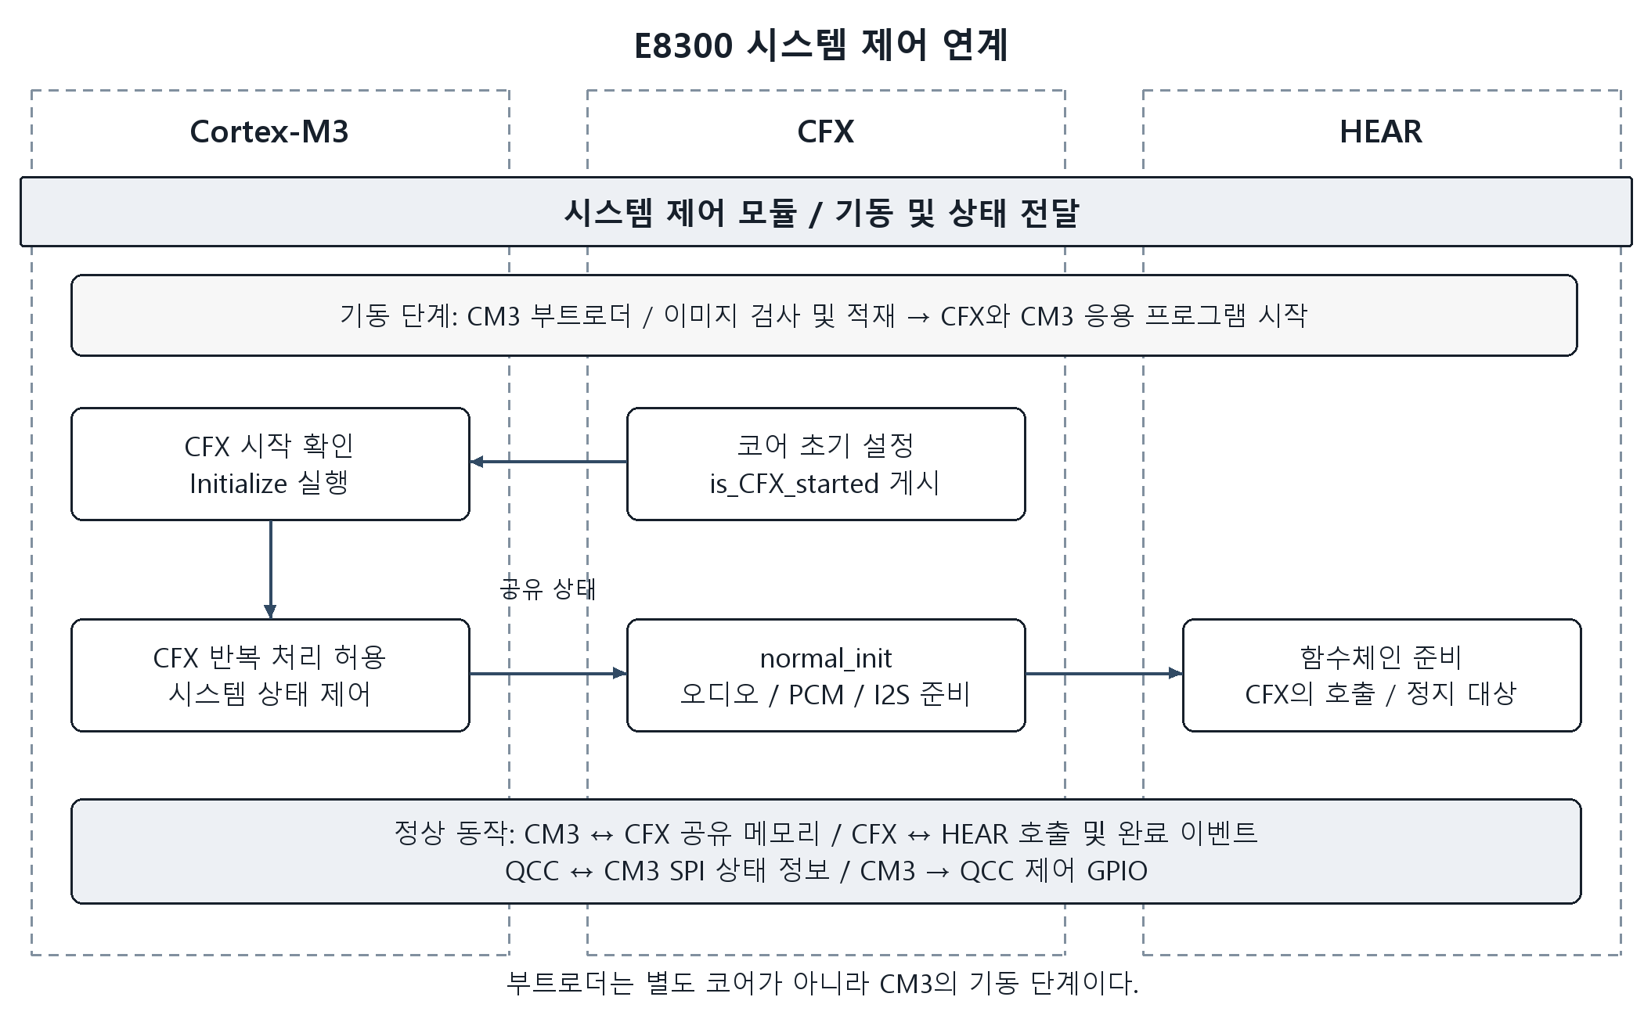
<그림 2. 시스템 제어 연계>
각각의 MCU간 제어용 인터페이스는 다음과 같다.
QCC와 CM3 : SPI 통신 및 GPIO 제어 핀. QCC와 CFX : I2S 오디오 입력.
CM3와 CFX : 인터럽트, 공유 메모리, 시스템 라이브러리
CFX와 Hear : 시스템 라이브러리, 인터럽트
시스템 제어는 전원과 연결 상태에 따라 실행할 기능을 정하고 각 코어가 필요한 시점에 동작하도록 한다. 따라서 CM3에는 전원/절전 상태, 터치 입력, LED 표시, 설정 저장과 주변장치 통신을 담당하는 유닛이 필요하다. CFX에는 인터럽트와 반복 실행, 입력 버퍼 준비, 맵/볼륨 변경 반영을 담당하는 유닛이 필요하다.
설정값을 전달하는 일과 그 설정으로 처리를 시작하는 일을 구분한다. CM3가 공유 메모리에 설정한 값은 CFX가 반영하고, FIFO와 HEAR의 완료 이벤트를 확인한 뒤 다음 처리를 진행하도록 한다. 아직 준비되지 않은 입력이나 계산 결과를 사용하지 않도록 상태 확인과 완료 처리를 둔다.
  - Signal Processing Module
신호처리 모듈은 CM3, CFX와 HEAR에서 역할을 나누어 실행하며 코어 간 파라미터는 공유 메모리로 전달한다.
시스템 제어 모듈에서 신호처리 모듈에 필요한 파라미터를 제공한다.
CM3는 맵의 T/C 전류와 펄스폭으로 내부기 파라미터를 계산한다. CFX는 전달된 디지털 T/C와 오디오 설정으로 매핑 계수를 계산하고, HEAR의 벡터/주파수 분석 결과로 자극 크기를 만든다.
입력 소리가 전극별 자극 크기로 바뀌기까지의 단계를 나누어 구현한다. CFX에는 마이크/I2S 입력 선택과 혼합, 두 마이크 빔포밍, AGC, 주파수 대역 대표값 계산, T/C 범위 매핑과 CIS/NofM 처리를 담당하는 유닛을 둔다. HEAR에는 절대값/최대값과 FFT/크기를 계산하는 처리 단위를 둔다.
CM3에는 펄스폭에 따른 프레임 수와 전송 가능한 채널 수, 내부기 DAC 범위와 디지털 T/C를 계산하여 공유하는 유닛을 둔다. 이 설정과 CFX/HEAR의 오디오 계산 결과를 구분해야 맵이 바뀌었을 때도 같은 조건으로 전극별 자극 크기를 만들 수 있다.
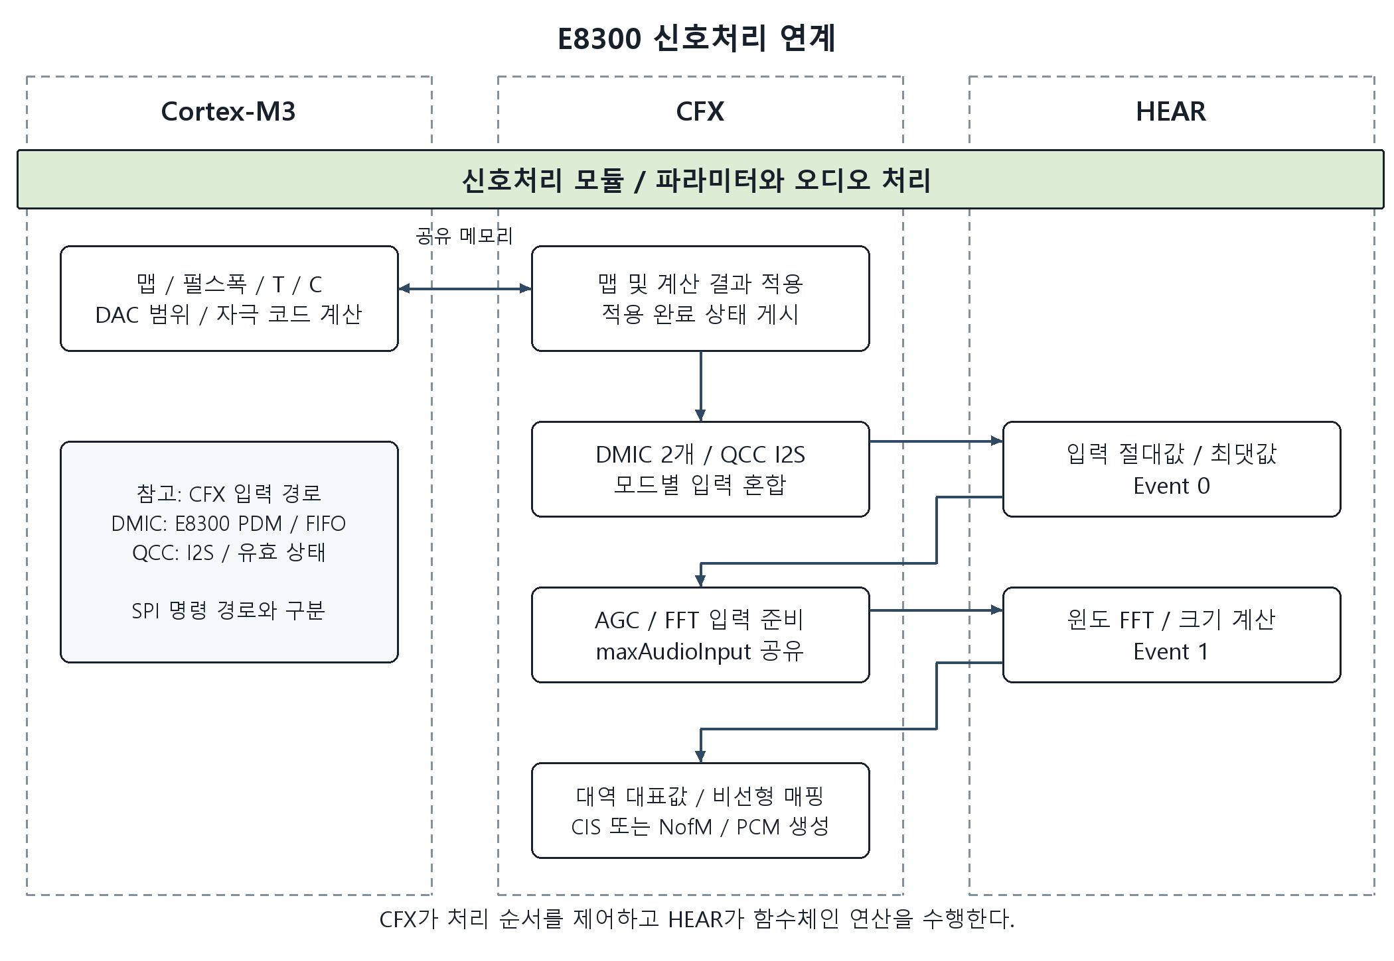
<그림 3. 신호처리 연계>
  - Internal Stimulation Device Execution Module
내부기 제어 모듈은 CM3와 CFX에서 실행이 되며 MCU간 파라미터는 공유 메모리를 통해서 전달된다.
CM3는 I2C를 사용하여 FPGA와 통신하고, 내부기 실행에 필요한 명령을 공유 메모리로 CFX에 전달한다.
CFX는 공유 메모리에 설정된 내부기 실행 모드에 따라 PCM 비트스트림을 생성하여 FPGA와 내부기에 전달한다.
내부기 실행 모드일 경우, 매핑 데이터와 신호처리 모듈의 결과인 전기 자극 크기를 사용하여 PCM 비트스트림을 생성하게 된다.
내부기 실행은 연결 준비와 상태 확인, 자극 데이터 전송으로 나누어 구현한다. CM3에는 FPGA 통신, 내부기 전원/연결 상태 관리, 명령 요청과 완료 확인을 담당하는 유닛을 둔다. CFX에는 실행 모드 선택과 PCM 명령 구성, 실시간 자극 패킷과 프레임 출력을 담당하는 유닛을 둔다.
신호처리에서 구한 자극 크기만으로 출력하지 않고, 현재 실행 모드와 맵의 채널/프레임 조건을 함께 사용한다. CM3의 명령 요청과 CFX의 전송 완료를 구분하여 같은 명령을 중복 실행하거나 전송 중인 데이터를 덮어쓰지 않도록 한다.
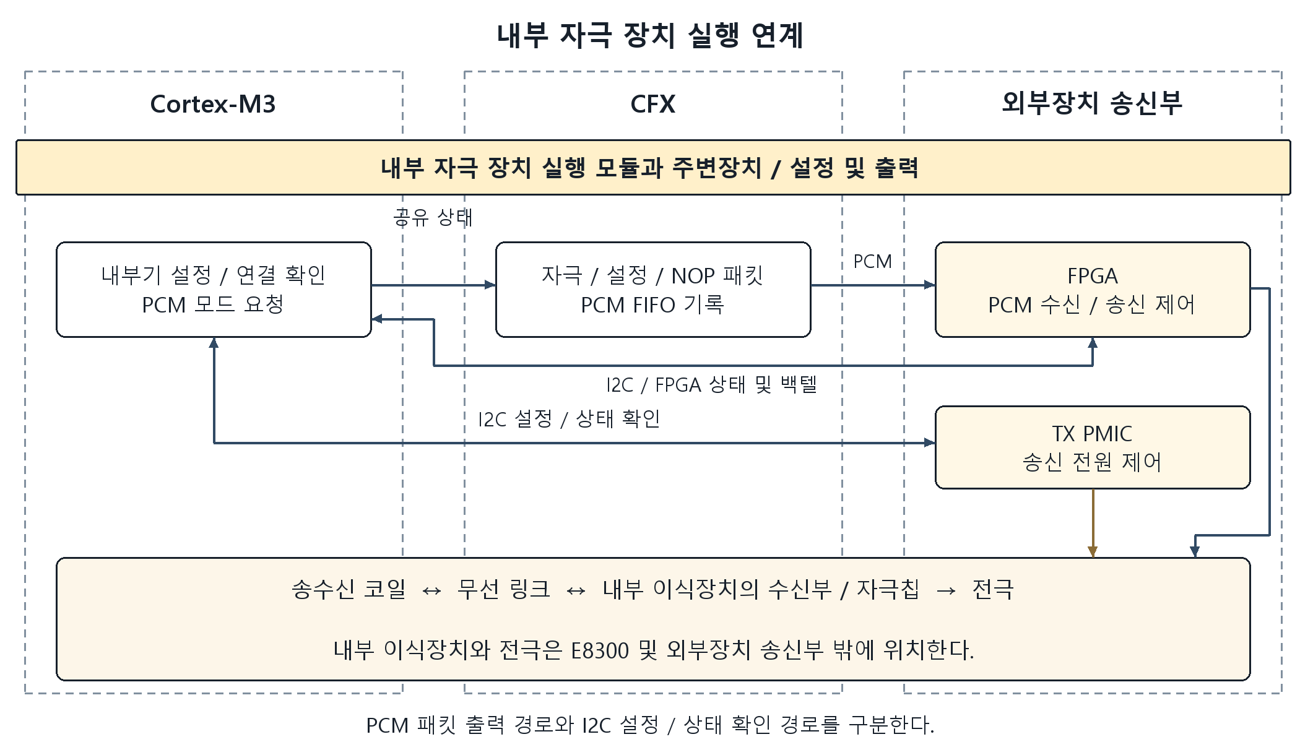
<그림 4. 내부기 실행 연계>
  - Bluetooth Communication Module
블루투스 통신은 QCC와 CM3의 SPI 인터페이스를 통해 명령과 응답을 주고받는다.
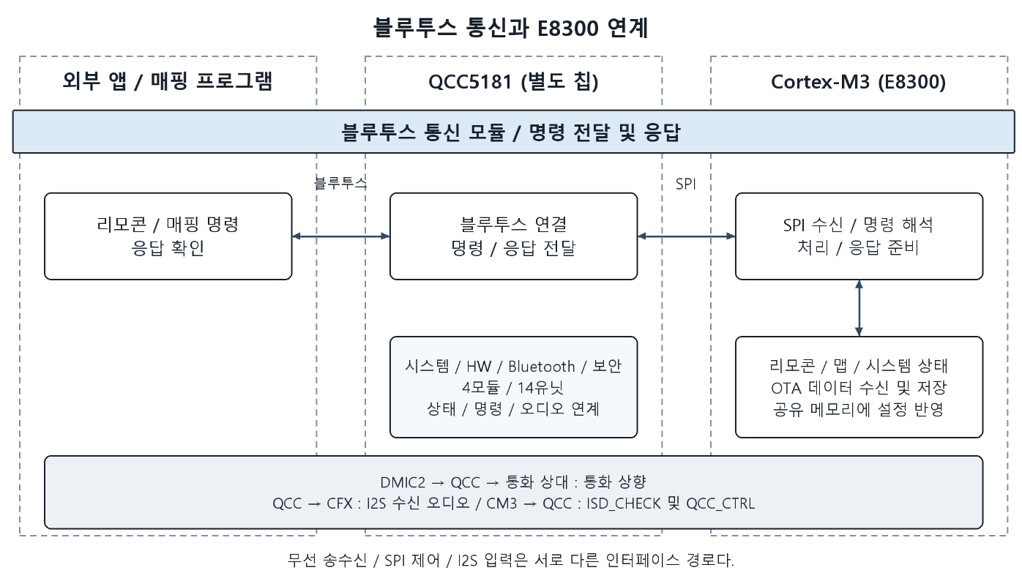
<그림 5. 블루투스 연계>
외부기에는 E8300과 별도 칩 QCC5181이 있다. E8300은 CFX/HEAR 오디오 처리와 CM3 내부기 제어/자극 실행을 수행하고 QCC는 무선 송수신, 전원/PIO/NVM과 인증을 처리한다. DMIC2는 두 칩에 연결되며 QCC의 통화 상향과 E8300으로 보내는 I2S 하향을 구분한다.
표 3. 장치와 기능의 경계
경계 | 담당 기능 | 연계 경로
외부기 / E8300 | CFX/HEAR 오디오 처리, CM3 상태/명령 처리와 내부기 제어/자극 | DMIC1/DMIC2→E8300, QCC→CM3 SPI, QCC→CFX I2S
외부기 / QCC | 시스템 관리, HW 인터페이스, 블루투스, 보안 | DMIC2→QCC→통화 상대, BLE/Classic, SPI/PIO/NVM
주변 장치 | 리모콘/매핑 프로그램, Classic 상대 장치와 충전케이스 | BLE AUTH/GAIA, Classic 오디오 송수신, 충전케이스 통신
내부기 | E8300의 명령/PCM 출력에 따른 자극 실행 | E8300의 내부기 제어/자극 경로

외부 블루투스 장치에서 전달된 제어 명령을 QCC가 SPI 경로로 CM3에 전달한다.
QCC는 CM3에서 준비한 응답을 수신하여 외부 장치로 전달한다.
CM3는 수신 명령을 구분하여 리모콘, 매핑 및 시스템 정보 처리를 실행하고 응답을 SPI 버퍼에 준비한다.
블루투스 명령은 수신, 명령 구분과 실행, 응답 준비로 나누어 처리한다. CM3에는 SPI 수신 데이터 확인, 리모콘/매핑 명령 처리, 시스템 정보 응답, 갱신 데이터 전달을 담당하는 유닛을 둔다. 명령별 동작을 분리하여 수신 버퍼를 정리하기 전에 필요한 처리를 끝내도록 한다.
QCC와 E8300 사이의 제어 명령/응답은 SPI로 전달하고 수신 오디오는 I2S로 CFX에 전달한다. 통화 상향은 DMIC2→QCC→상대 장치 경로이다. QCC의 시스템 관리/블루투스/보안 기능은 명령 중계와 인증을 연결하고 HW 인터페이스는 PIO/전원/NVM 접근을 담당한다.
- CFX 소프트웨어 상세 설계
소프트웨어 아키텍쳐 기술서에서 정의한 기능 모듈을 소프트웨어 항목과 유닛으로 구체화한다. 한 유닛은 하나의 기능을 수행하는 단위이며 같은 상태의 설정/조회 함수는 함께 둔다. 계산 단계나 완료 시점이 다른 기능은 별도 유닛으로 나눈다.
소프트웨어 항목에는 SI-ID, 유닛에는 SU-ID를 부여하여 실행 코어와 기능을 구분한다. 각 유닛의 목적, 입력, 출력, 처리 순서와 인터페이스를 아래에 정의한다.
분기, 반복 또는 상태 전환이 중요한 유닛에는 설계 순서도를 둔다. 단순 설정/조회는 본문으로 설명한다. 마름모는 조건 판단, 사각형은 처리, 둥근 상자는 시작/종료를 나타낸다. 다음 호출을 기다리는 경로는 해당 호출에서 끝나며 다음 이벤트에서 이어진다.
표 4. CFX 유닛 목록
소프트웨어 항목 | 유닛 ID | 유닛 이름
SI-ID-CFX-001 | SU-ID-CFX-001 | 인터럽트와 반복 실행 제어
SI-ID-CFX-001 | SU-ID-CFX-002 | HEAR 실행 준비
SI-ID-CFX-001 | SU-ID-CFX-003 | 마이크와 오디오 경로 설정
SI-ID-CFX-001 | SU-ID-CFX-004 | PCM 인터페이스 초기화
SI-ID-CFX-001 | SU-ID-CFX-005 | I2S 인터페이스 초기화
SI-ID-CFX-001 | SU-ID-CFX-006 | 신호처리 초기 상태 설정
SI-ID-CFX-001 | SU-ID-CFX-007 | 마이크 블록 수집
SI-ID-CFX-001 | SU-ID-CFX-008 | I2S 입력 상태 판정
SI-ID-CFX-001 | SU-ID-CFX-009 | CFX 저전력 전환
SI-ID-CFX-001 | SU-ID-CFX-010 | 내부기 연결 상태 반영
SI-ID-CFX-001 | SU-ID-CFX-011 | 맵 및 볼륨 변경 처리
SI-ID-CFX-001 | SU-ID-CFX-012 | 공유 맵 데이터 복사
SI-ID-CFX-001 | SU-ID-CFX-013 | 전면 마이크 선택
SI-ID-CFX-001 | SU-ID-CFX-014 | 오디오 FIFO 초기화
SI-ID-CFX-001 | SU-ID-CFX-015 | I2S 수신 버퍼 관리
SI-ID-CFX-002 | SU-ID-CFX-016 | 단일 및 두 입력 혼합
SI-ID-CFX-002 | SU-ID-CFX-017 | 두 마이크 지연 합산 빔포밍
SI-ID-CFX-002 | SU-ID-CFX-018 | 입력별 게인 혼합
SI-ID-CFX-002 | SU-ID-CFX-019 | I2S 시작과 중단의 완만한 전환
SI-ID-CFX-002 | SU-ID-CFX-020 | 신호처리 출력 관찰
SI-ID-CFX-002 | SU-ID-CFX-021 | 신호처리 경로 선택
SI-ID-CFX-002 | SU-ID-CFX-022 | AGC 입력 크기 읽기와 공유
SI-ID-CFX-002 | SU-ID-CFX-023 | AGC 목표 이득 계산
SI-ID-CFX-002 | SU-ID-CFX-024 | AGC 이득의 시간 변화
SI-ID-CFX-002 | SU-ID-CFX-025 | AGC 표본 이득 적용
SI-ID-CFX-002 | SU-ID-CFX-026 | 주파수 분석 입력 갱신
SI-ID-CFX-002 | SU-ID-CFX-027 | FFT 대역 인덱스 읽기
SI-ID-CFX-002 | SU-ID-CFX-028 | 대역별 대표값 및 크기 보상
SI-ID-CFX-002 | SU-ID-CFX-029 | CM3 계산 T/C 값 수신
SI-ID-CFX-002 | SU-ID-CFX-030 | 자극 볼륨에 따른 C 값 계산
SI-ID-CFX-002 | SU-ID-CFX-031 | 비선형 매핑 계수 계산
SI-ID-CFX-002 | SU-ID-CFX-032 | 비선형 매핑과 T 이하 묵음
SI-ID-CFX-002 | SU-ID-CFX-033 | CIS 전략과 전략 선택
SI-ID-CFX-002 | SU-ID-CFX-034 | NofM 대역 선택
SI-ID-CFX-002 | SU-ID-CFX-035 | NofM 선택 대역 교차 배치
SI-ID-CFX-003 | SU-ID-CFX-036 | 자극 패킷 헤더 구성
SI-ID-CFX-003 | SU-ID-CFX-037 | NofM 패킷 구성과 분할 출력
SI-ID-CFX-003 | SU-ID-CFX-038 | PCM 모드 분기와 프리앰블
SI-ID-CFX-003 | SU-ID-CFX-039 | 실시간 자극 데이터 생성
SI-ID-CFX-003 | SU-ID-CFX-040 | 지정 명령 PCM 출력
SI-ID-CFX-003 | SU-ID-CFX-041 | PCM 대기와 초기화
SI-ID-CFX-003 | SU-ID-CFX-042 | 내부기 연결 검사와 역방향 통신

  - System Control Module
    - SI-ID-CFX-001, 시스템 제어 모듈

      - SU-ID-CFX-001, 인터럽트와 반복 실행 제어

주변장치가 준비되기 전에 처리를 시작하거나 같은 완료 이벤트를 중복 처리하지 않도록 실행 시점을 관리한다.
표 5. 인터럽트와 반복 실행 제어 / 유닛 설계 내용
항목 | 설계 내용
입력 | 동작 모드, CM3 반복 실행 허가, 인터럽트 플래그
출력 | 모드별 인터럽트 설정과 처리할 이벤트
처리 | 모드에 맞춰 인터럽트를 설정한다. 초기 플래그를 지운 후 CM3 허가를 확인하며, 정상 루프에서는 수집된 플래그를 처리하고 해당 플래그를 해제한다.

표 6. 인터럽트와 반복 실행 제어 / 구현 조건
구분 | 구현 조건
관련 함수 | app_configure_interrupts, app_clear_all_interrupt_flags
동작 조건 | 허가 대기 경로와 정상 처리 경로가 구분되고, 처리 완료한 이벤트의 플래그가 해제되어야 한다.

흐름 참고 : HEAR 완료 경로는 AGC 후 FFT를 시작하고 FFT 완료를 기다린 뒤 PCM을 구성한다. 인터럽트에서는 완료 플래그를 전달한다.
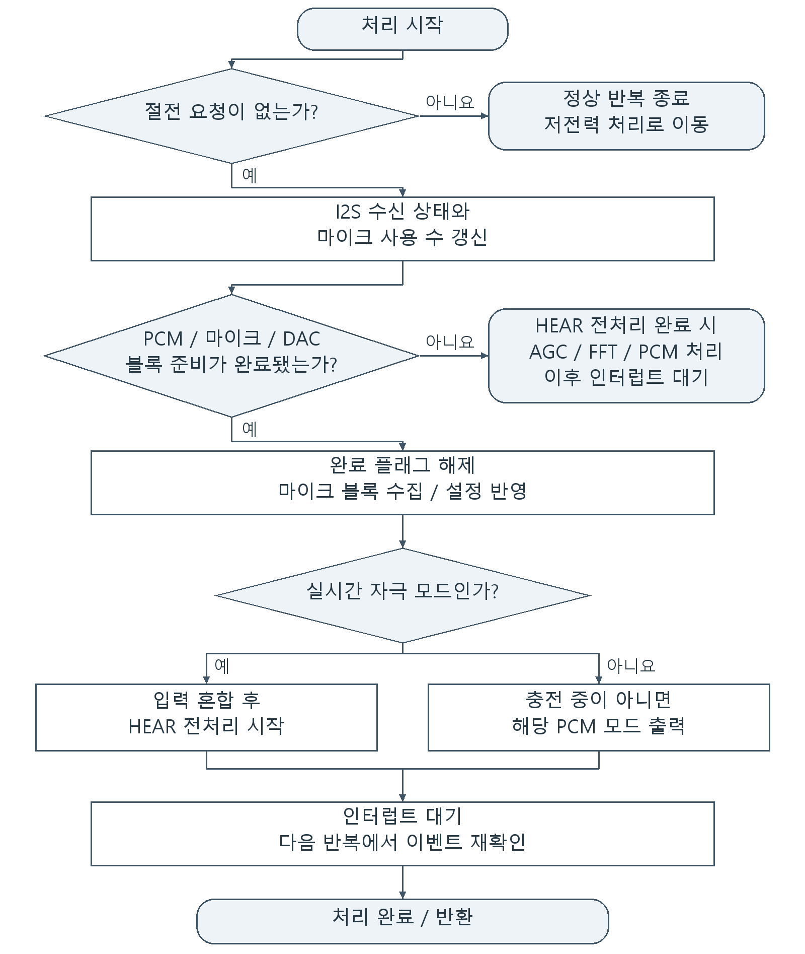
그림 6. SU-ID-CFX-001 인터럽트와 반복 실행 제어 순서도

      - SU-ID-CFX-002, HEAR 실행 준비
가속기 연산을 호출하기 전에 실행 상태와 함수체인 구성을 준비한다.
표 7. HEAR 실행 준비 / 유닛 설계 내용
항목 | 설계 내용
입력 | 적재된 HEAR 마이크로코드와 함수체인 주소
출력 | 정지/리셋 해제 및 함수체인 실행 가능 상태
처리 | HEAR를 정지/리셋한 상태에서 함수체인 관련 설정을 완료한다. 설정 후 실행을 허용하며 AGC 전처리와 FFT 체인의 완료 이벤트를 구분한다.

표 8. HEAR 실행 준비 / 구현 조건
구분 | 구현 조건
관련 함수 | normal_init / SYS_HEAR_PAUSE / SYS_HEAR_RESET / SYS_HEAR_FUNCTIONCHAIN_ENABLE / SYS_HEAR_FUNCTIONCHAIN_PRIORITY / SYS_HEAR_START
동작 조건 | CMD 0은 절대값/최대값, CMD 1은 창 적용 FFT/vMag에 연결되고 완료 이벤트 0/1이 혼동되지 않아야 한다.

      - SU-ID-CFX-003, 마이크와 오디오 경로 설정
마이크 입력을 FIFO에 연결하고 현재 사용하는 마이크 수를 믹서와 일치시킨다.
표 9. 마이크와 오디오 경로 설정 / 유닛 설계 내용
항목 | 설계 내용
입력 | 1/2 마이크 사용 선택, ADC/DMIC/IOC 경로 설정
출력 | 선택된 입력 경로와 활성 마이크 수
처리 | 오디오 입력, IOC, FIFO를 설정하고 1-DMIC 또는 2-DMIC 경로를 선택한다. 입력 전환 시 활성 마이크 수를 갱신하여 단일 마이크 처리와 빔포밍 처리를 구분한다. 아날로그 입력 설정 함수는 해당 경로를 사용하는 경우에만 적용한다.

표 10. 마이크와 오디오 경로 설정 / 구현 조건
구분 | 구현 조건
관련 함수 | tdc_configure_audio_path_all, tdc_enable_2_DMICs, tdc_enable_1_DMIC, enable_DMIC / enable_AMIC, tdc_get_enabled_DMIC_count
동작 조건 | 활성 경로와 SINGLE/DUAL 상태가 일치하고, 빔포밍은 DUAL 상태에서만 선택되어야 한다.

      - SU-ID-CFX-004, PCM 인터페이스 초기화
CFX에서 만든 자극 비트 스트림을 FPGA로 전달할 하드웨어 경로를 준비한다.
표 11. PCM 인터페이스 초기화 / 유닛 설계 내용
항목 | 설계 내용
입력 | PCM 클럭/프레임/데이터 핀과 출력 설정
출력 | PCM 송신 가능한 인터페이스
처리 | PCM 인터페이스와 DIO 기능을 설정한 뒤 출력단을 활성화한다. 오디오 입력 FIFO와 PCM 출력 FIFO를 혼동하지 않도록 각각의 주소를 사용한다.

표 12. PCM 인터페이스 초기화 / 구현 조건
구분 | 구현 조건
관련 함수 | lib_init_PCM, LIB_PCM_DIOConfig, lib_enable_PCM
동작 조건 | 출력 프레임과 데이터가 PCM용 FIFO/핀에 연결되고 설정 완료 후 활성화되어야 한다.

      - SU-ID-CFX-005, I2S 인터페이스 초기화
QCC에서 전달한 오디오를 마이크 입력과 별도 버퍼로 수집한다.
표 13. I2S 인터페이스 초기화 / 유닛 설계 내용
항목 | 설계 내용
입력 | QCC I2S 입력 설정
출력 | I2S 수신 경로와 입력 인터럽트
처리 | I2S 인터페이스를 초기화하고 입력을 활성화한다. 입력 데이터 도착 여부와 실제 스트리밍 상태의 판정은 수신 처리 유닛에서 수행한다.

표 14. I2S 인터페이스 초기화 / 구현 조건
구분 | 구현 조건
관련 함수 | lib_init_I2S, lib_enable_I2S
동작 조건 | I2S 입력이 전용 수신 경로에 연결되고 DMIC 버퍼와 구분되어야 한다.

      - SU-ID-CFX-006, 신호처리 초기 상태 설정
직전 실행의 명령 상태와 연산 설정이 새 신호처리에 남지 않도록 한다.
표 15. 신호처리 초기 상태 설정 / 유닛 설계 내용
항목 | 설계 내용
입력 | 정상 처리 시작
출력 | PCM 명령 사용 상태와 포화 연산 모드 초기값
처리 | 정상 초기화에서 PCM 명령 경쟁 방지 상태와 CFX 산술 모드를 설정한다. 이후 공유 명령 처리와 고정소수점 연산이 같은 초기 조건에서 시작되도록 한다.

표 16. 신호처리 초기 상태 설정 / 구현 조건
구분 | 구현 조건
동작 조건 | 첫 PCM 명령 처리 전 초기 상태가 설정되고 고정소수점 연산의 포화 설정이 적용되어야 한다.

      - SU-ID-CFX-007, 마이크 블록 수집
빔포밍의 블록 경계 지연에 필요한 두 블록을 유지한다.
표 17. 마이크 블록 수집 / 유닛 설계 내용
항목 | 설계 내용
입력 | DMIC FIFO 완료 이벤트와 16표본 입력
출력 | 마이크별 현재/직전 블록
처리 | 입력 동기를 확인한 뒤 마이크 FIFO의 16표본을 내부 버퍼에 복사한다. 이전 현재 블록은 직전 블록으로 보존하여 다음 믹싱에서 경계 표본으로 사용할 수 있게 한다.

표 18. 마이크 블록 수집 / 구현 조건
구분 | 구현 조건
관련 함수 | tdc_copy_DMIC_buffers

입출력 예 : 블록 A[i]=i, B[i]=100+i(i=0~15)가 차례로 들어오면 두 번째 수집 후 현재 블록은 B, 직전 블록은 A이다. 두 마이크의 블록은 각각 별도 공간에 유지한다.

      - SU-ID-CFX-008, I2S 입력 상태 판정
유효한 I2S 데이터가 있을 때만 외부 오디오 경로를 선택한다.
표 19. I2S 입력 상태 판정 / 유닛 설계 내용
항목 | 설계 내용
입력 | I2S 수신 이벤트와 수신 완료 상태
출력 | 스트리밍 상태, 수신 버퍼 갱신
처리 | 수신 상태를 확인하여 I2S 데이터를 복사하고 스트리밍 상태를 갱신한다. 외부 스트리밍을 선택한 동안 마이크 입력 구성을 이에 맞춰 전환한다.

표 20. I2S 입력 상태 판정 / 구현 조건
구분 | 구현 조건
관련 함수 | tdc_i2s_set_streaming_state, I2S_isStreaming
동작 조건 | 수신 상태의 변경이 I2S_isStreaming과 입력 경로 선택에 전달되어야 하며 수신 완료 전 버퍼를 새 데이터로 처리하지 않아야 한다.

      - SU-ID-CFX-009, CFX 저전력 전환
자극 데이터가 계속 송신되는 상태로 절전에 들어가지 않도록 출력과 입력을 정리한다.
표 21. CFX 저전력 전환 / 유닛 설계 내용
항목 | 설계 내용
입력 | CM3 저전력 요청
출력 | PCM/오디오/HEAR 정지와 절전 해제 입력 대기 상태
처리 | PCM 및 출력단, I2S, DMIC, IOC, FIFO, HEAR의 동작을 정지한다. 인터페이스 DIO와 대기용 인터럽트를 전환한 뒤 저전력 요청을 해제하고 절전 해제 인터럽트를 기다린다.

표 22. CFX 저전력 전환 / 구현 조건
구분 | 구현 조건
관련 함수 | lib_disable_PCM, lib_i2s_disable, disable_DMIC, disable_FIFO_all
동작 조건 | 출력 정지가 대기 진입보다 먼저 이루어지고, CM3가 완료를 확인할 상태가 갱신되어야 한다.

      - SU-ID-CFX-010, 내부기 연결 상태 반영

내부기 연결 상태에 따라 신호처리와 PCM 출력 준비를 전환한다.
표 23. 내부기 연결 상태 반영 / 유닛 설계 내용
항목 | 설계 내용
입력 | CM3 공유 상태와 내부기 연결 여부
출력 | 연결/미연결 동작 경로
처리 | 정상 전력 상태의 공유 정보를 확인하고 연결/해제 분기를 실행한다. 맵과 PCM 관련 초기 상태를 갱신한 뒤 반복 처리로 돌아간다.

표 24. 내부기 연결 상태 반영 / 구현 조건
구분 | 구현 조건
관련 함수 | LB_Normal_PowerMode, Normal_PowerMode_isdConnected, Normal_PowerMode_isdDisonnected
동작 조건 | 연결 상태 변화가 각 분기 처리에 반영되고 연결 해제 후 이전 연결 상태를 계속 사용하지 않아야 한다.
      - SU-ID-CFX-011, 맵 및 볼륨 변경 처리
한 맵의 T/C 값과 다른 맵의 계수가 섞이지 않게 갱신 순서를 관리한다.
표 25. 맵 및 볼륨 변경 처리 / 유닛 설계 내용
항목 | 설계 내용
입력 | 맵 변경, 자극 파라미터 계산 완료, 오디오/자극 볼륨 변경 플래그
출력 | 새 맵에 대한 신호처리 계수와 완료 상태
처리 | 맵 데이터를 복사하고 CM3에서 계산한 T/C 값을 읽는다. 자극 볼륨에 따른 C 상한과 비선형 매핑 계수를 갱신한다. 변경 원인에 맞는 처리를 끝낸 후 관련 요청 상태를 정리한다.

표 26. 맵 및 볼륨 변경 처리 / 구현 조건
구분 | 구현 조건
관련 함수 | Normal_PowerMode_event_mapChange, Normal_PowerMode_event_audioParameterCalculation, Normal_PowerMode_event_stimulationVolumeChange, Normal_PowerMode_event_both_stimulation_audio_volumeChange
동작 조건 | C 상한이 바뀐 뒤 A/B 계수가 갱신되고 완료 상태가 갱신되어야 한다. 오디오 볼륨용 계수 갱신 경로도 구분되어야 한다.
필수 데이터/상수 | mapChangeFlag.cm3Command_mapChange는 CM3의 변경 요청이다. CFX는 반영 후 cfx_Reloaded_MapdataFlag를 1로 설정하고 요청을 0으로 해제한다.

흐름 참고 : 맵 복사는 일반 맵과 매핑 Live 경로를 구분한다. 각 완료 플래그는 처리한 쪽에서 해제한다.
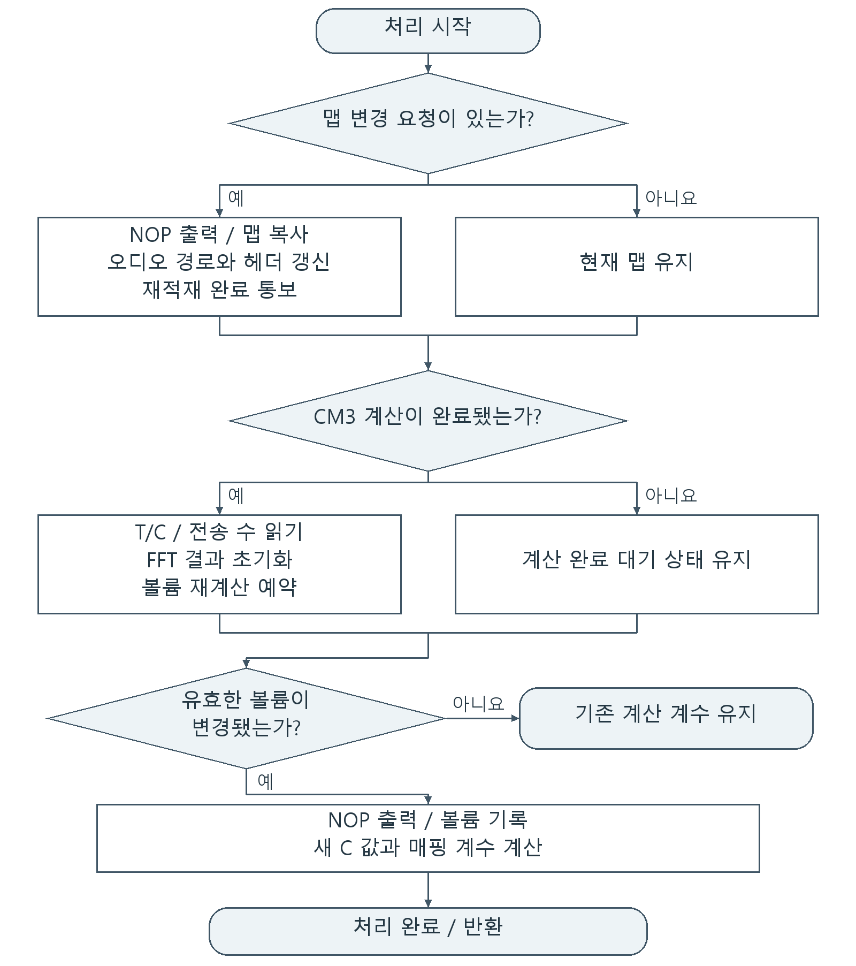
그림 7. SU-ID-CFX-011 맵 및 볼륨 변경 처리 순서도

      - SU-ID-CFX-012, 공유 맵 데이터 복사
CM3에서 준비한 맵을 신호처리 루프가 사용할 로컬 자료로 가져온다.
표 27. 공유 맵 데이터 복사 / 유닛 설계 내용
항목 | 설계 내용
입력 | CM3 공유 맵 데이터
출력 | CFX 로컬 맵 데이터
처리 | 맵 필드와 채널별 파라미터를 지정된 로컬 버퍼에 복사한다. 날짜를 제외하는 복사 함수와 전체 복사 함수를 구분한다. 저장장치 읽기는 CM3가 담당하며 본 유닛은 공유 메모리 복사만 담당한다.

표 28. 공유 맵 데이터 복사 / 구현 조건
구분 | 구현 조건
관련 함수 | copy_MappingData, copy_MappingData_without_mappingDate

입출력 예 : 전체 맵 복사는 날짜를 포함한 대상 필드를 복사한다. 날짜 제외 복사는 나머지 대상 필드를 갱신하고 기존 날짜 필드는 유지한다.

      - SU-ID-CFX-013, 전면 마이크 선택
착용 방향에 따라 지연시킬 마이크를 선택한다.
표 29. 전면 마이크 선택 / 유닛 설계 내용
항목 | 설계 내용
입력 | 왼쪽/오른쪽 전면 마이크 선택
출력 | 저장된 방향과 빔포밍 입력 순서
처리 | 전면 방향을 설정/조회한다. 왼쪽은 DMIC2를 지연시키고 오른쪽은 DMIC1을 지연시킨다. 선택값과 실제 믹서 인자 순서를 함께 맞춘다.

표 30. 전면 마이크 선택 / 구현 조건
구분 | 구현 조건
관련 함수 | tdc_audio_set_front_mic, tdc_audio_get_front_mic

입출력 예 : 전면 방향이 LEFT이면 DMIC2, RIGHT이면 DMIC1의 현재/직전 블록을 지연 입력으로 전달한다. 조회하는 방향은 설정된 방향과 같다.

      - SU-ID-CFX-014, 오디오 FIFO 초기화
경로 전환 전에 남아 있던 오디오가 다음 처리에 섞이는 것을 방지한다.
표 31. 오디오 FIFO 초기화 / 유닛 설계 내용
항목 | 설계 내용
입력 | 초기화할 FIFO 또는 전체 FIFO
출력 | 잔류 데이터가 정리된 FIFO
처리 | 지정된 FIFO를 지우거나 전체 입력/출력 FIFO의 초기화 함수를 호출한다. 활성 데이터 처리와 초기화의 호출 시점을 구분한다.

표 32. 오디오 FIFO 초기화 / 구현 조건
구분 | 구현 조건
관련 함수 | clear_FIFO, clear_FIFO_all

입출력 예 : 하나의 FIFO를 초기화하면 선택한 FIFO만 초기 상태로 돌아간다. 전체 초기화 경로는 해당 경로에 지정된 FIFO를 모두 초기화한다.

      - SU-ID-CFX-015, I2S 수신 버퍼 관리
I2S 입력 데이터가 준비되는 시점과 믹서가 사용하는 시점을 구분하여 아직 준비되지 않은 블록을 사용하지 않도록 한다.
표 33. I2S 수신 버퍼 관리 / 유닛 설계 내용
항목 | 설계 내용
입력 | 16표본 I2S FIFO 데이터와 완료 상태
출력 | 수신 버퍼, 복사 완료 플래그
처리 | FIFO 데이터를 복사한 뒤 완료 상태를 기록한다. 사용한 뒤 완료 플래그와 필요 버퍼를 정리한다. 초기화와 완료 확인은 별도 호출로 제공한다.

표 34. I2S 수신 버퍼 관리 / 구현 조건
구분 | 구현 조건
관련 함수 | lib_i2s_copy_data_from_fifo, lib_i2s_clear_data, lib_i2s_is_buffer_copy_done, lib_i2s_clear_buffer_copy_done

입출력 예 : 한 블록의 복사가 끝나면 복사 완료 상태를 활성화한다. 완료 해제 요청을 처리하면 비활성으로 바꾸며, 입력 데이터의 순서는 복사 버퍼에서도 유지한다.
  - Signal Processing Module
    - SI-ID-CFX-002, 신호처리 모듈
      - 입력 혼합과 빔포밍
단일 입력은 각 표본을 5비트 우측 이동한다. 독립 두 입력의 혼합은 축소된 두 값을 합하며 1/2로 나누지 않는다. 두 마이크의 빔포밍만 한 표본 지연 경로와 기준 경로를 더한 뒤 1비트 우측 이동하여 평균한다. 블록의 마지막 표본은 지연 경로의 직전 블록 첫 표본으로 이어 연결한다.
좌측 전면은 DMIC2, 우측 전면은 DMIC1을 지연 경로로 사용한다. I2S 입력이 있으면 마이크/I2S 혼합 경로를 선택하고, 매핑 연결/크래들 마이크 상태에 따라 입력 게인을 구분한다.
      - AGC 동작 원리
AGC를 사용하여 입력된 오디오 신호의 크기와 주파수 분석 입력의 크기를 맞춘다.
AGC는 입력 크기에 따라 이득을 바꾸는 기능이다. 일반적인 입력/출력 관계는 다음 그림과 같다.
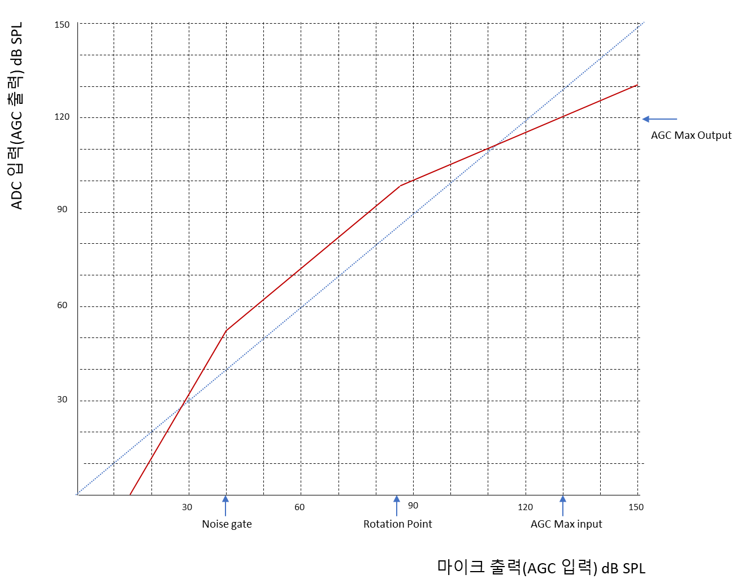
<그림 8. 일반적인 AGC 특성>
본 제품에서는 ADC 출력 이후 단계에 AGC를 사용하며, 오디오 볼륨에 따라 증폭 이득과 압축 기울기를 조절한다.
Sound1은 혼합된 16표본의 절대값 최대값 x를 사용한다. x는 AGC 적용 전 정수 크기이며 dB SPL 자체가 아니다. 음압과 ADC 크기의 교정 관계는 이 내부 로그 계산과 구분한다.
$$d = 10 log₁₀(max(x, 1) × 32 / 2⁴⁷)$$
d는 Q8.16으로 저장한다. 잡음 경계는 -7700296, 회전점은 -6209352이며 등호는 증폭 영역에 포함한다. 아래 식의 d와 g는 정수 Q8.16 값이다. N은 Q12.12, A/S/B는 Q8.16이다.
$$잡음 영역: g = (((131072 × d) >> 20) + N - (d >> 4)) << 4$$
$$증폭 영역: g = A$$
$$압축 영역: g = ((S × d) >> 16) + B - d$$
표 35. 오디오 볼륨별AGC 정수 계수
볼륨 | A | N | S | B
1 | 0 | 481268 | 47999 | -1661530
2 | 108138 | 488027 | 43193 | -2008762
3 | 216277 | 494785 | 38387 | -2355995
4 | 324416 | 501544 | 33581 | -2703227
5 | 432555 | 508303 | 28774 | -3050459
6 | 540694 | 515061 | 23968 | -3397692
7 | 648833 | 521820 | 19162 | -3744924
8 | 756971 | 528579 | 14356 | -4092157
9 | 865110 | 535337 | 9550 | -4439389
10 | 973249 | 542096 | 4744 | -4786621

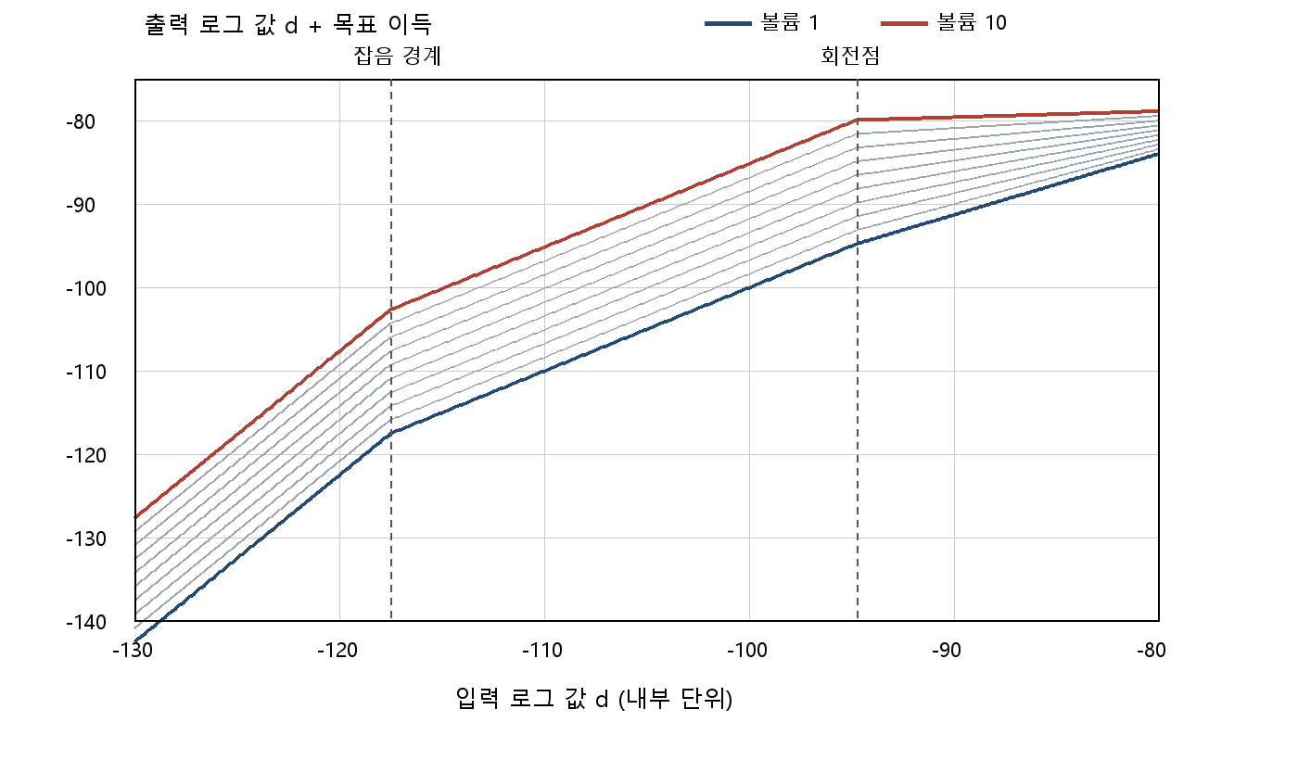
<그림 9. Sound1 AGC 볼륨별 목표 입출력 특성>
곡선은 위 정수 계수에 따른 목표 특성이다. 시간 변화와 로그/지수 라이브러리 양자화 전이며, 축은 음압 dB SPL이 아닌 내부 로그 단위다. 가운데 회색 곡선은 볼륨 2~9이다.
이득이 커질 때는 천천히, 작아질 때는 빠르게 바꾸어 급격한 출력 변화를 줄인다. gprev가 목표 g 이하이면 (655×g+64880×gprev)>>16, 그보다 크면 (62259×g+3276×gprev)>>16을 사용한다. 두 계수의 합은 65535이며 고정소수점 계산에서 이 정수 계수를 그대로 사용한다.
시간 변화가 적용된 로그 이득에서 1972830(Q8.16, 10log10(1024))을 뺀 뒤 cfx_dB_to_pwr를 호출한다. Q1.47 결과를 24비트 우측 이동하고 4194304(Q12.12, 1024)와 곱한 뒤 23비트 우측 이동하여 Q12.12 선형 이득으로 복원한다. 각 16표본에는 (표본×이득)>>12를 적용하고 signed 24비트 범위로 포화한다.
입력 크기 공유, 목표 로그 이득 계산, 시간 변화, 표본 적용을 각각의 처리 단계로 구성한다. 목표 로그 이득은 중간 계산값이고, 함수의 최종 반환값은 시간 변화가 반영된 선형 이득이다.
      - 주파수 분석 원리
주파수 분석은 다음 단계로 진행된다.
- 분석용 입력데이터 업데이트
- FFT를 사용하여 시간영역의 신호를 주파수 영역의 신호로 변환하고 크기를 구한다.
- 주파수 영역에서 분석 대역 별 대표 값 산출
대역 대표값은 4비트 우측 이동하여 매핑 입력의 크기 범위에 맞춘다. 주파수별 음향 응답이나 마이크 감도 보정은 이 정수 축소 연산과 구분한다.
AGC 출력 값을 FFT 라이브러리 실행용 버퍼에 업데이트한다.
연산량을 줄이기 위해서 해당 버퍼를 FIFO로 설정하여 사용한다.
Win_DFT_R_Forward 라이브러리를 사용하여 FFT 변환을 진행한다.
- FFT 변환 사이즈는 512로 설정
- Hanning window 계수를 Win_DFT_R_Forward 계산용 버퍼 미리 저장
vMag 라이브러리를 사용하여 FFT 변환된 주파수 값(복소수)의 크기를 구한다.
- 변환된 FFT의 출력 값은 좌우대칭이기 때문에 FFT 변환 사이즈의 1/2에 대해서만 진행한다.
CFX는 매 1ms의 AGC 출력 16표본을 역순으로 FIFO에 쓰며 최근 512표본을 분석한다. 16kHz 표본화에서 bin 간격은 31.25Hz이다. HEAR는 CMD 1에서 Win_DFT_R_Forward와 vMag를 이어 실행하고 완료 이벤트 1을 알린다. 체인을 서로 독립된 완료 이벤트로 처리하지 않는다.
Greenwood Equation에 따라 주파수 대역을 계산하여 미리 계수로 저장하고, 매핑 데이터에 따라 해당하는 데이터를 읽어 초기화한다.
- 환자별 매핑 데이터에 설정된 사용 가능한 주파수 개수에 맞는 주파수 대역 데이터를 읽어 초기화 한다.
분류된 대역별 최대값을 구하고 해당 대역의 대표 값으로 선택한다.
bin 대역 번호 -1은 제외, 0~31은 유효 대역이다. 맵의 분석 대역 수와 준비된 대역 수가 같을 때 256개 인덱스를 복사한다. 사용하지 않는 대역의 크기는 0으로 유지한다. HEAR의 크기 연산과 CFX의 대역 최대값 선택은 별도 유닛으로 확인한다.
      - 비선형 매핑 원리
주파수 영역별 오디오 신호의 대표 값을 전기 자극 크기로 변환하는 과정이며 아래의 수식에 의해서 계산된다.
$$y=Ax^{p}+B$$
x는 대역 대표 크기, y는 자극의 디지털 크기이다. p는 0.15이며 Q1.23 저장값은 1258291이다. CM3가 실제 T/C 전류를 DAC 디지털 크기로 변환하여 전달하면 CFX가 해당 T/C와 맵의 xmin/xmax로 A/B 계수를 계산한다.
$$A = (Cnew - T) / (xmaxᵖ - xminᵖ), B = Cnew - A × xmaxᵖ$$
A/B는 Q16.8, x의 p승은 Q8.16으로 계산한다. xmin/xmax에는 선택한 맵의 입력 범위를 적용한다. 오디오 볼륨을 반영하는 매핑 계수는 별도의 볼륨 표로 계산하고, AGC의 이득 계수와 구분하여 관리한다.
자극 볼륨 1/2/3/4는 T를 유지하면서 Cnew=T+((C-T)×r>>22)로 상한을 조절한다. r은 2936012, 3355443, 3774873, 4194304이다. 예를 들어 T=50, C=150이면 정수 절삭 후 Cnew는 119/129/139/150이다.
묵음 모드 1은 T+오프셋보다 작은 계산값을 0으로 만든다. 모드 2는 T 미만을 T로 제한한다. 두 모드 모두 Cnew를 상한으로 사용한다. 묵음 제어에는 정의된 모드 1/2를 사용하며, 공유 관찰값은 자극 알림 덮어쓰기 전 값으로 저장한다.
      - CIS와 NofM의 자극 순서
신호처리 모듈에서 전략과 대역을 선택하고 기본 순서를 정한다. 내부 자극 장치 실행 모듈은 이 결과로 패킷 헤더와 PCM 데이터를 구성하여 출력한다.
CIS는 사용 전극을 순서대로 출력한다. NofM은 32대역 중 크기가 큰 16개를 선택한다. 점수는 (크기<<5)|(31-인덱스)이며 같은 크기에서는 낮은 인덱스를 우선한다. 선택된 인덱스를 정렬한 후 낮은 절반과 높은 절반을 교차 배치한다.
표 36. NofM 16대역 순서 예
조건 | 인덱스 순서
선택 결과 | 0, 1, 2, 3, 4, 5, 6, 7, 8, 9, 10, 11, 12, 13, 14, 15
기본 교차 순서 | 0, 8, 1, 9, 2, 10, 3, 11, 4, 12, 5, 13, 6, 14, 7, 15
직전 마지막이 0 | 15, 0, 8, 1, 9, 2, 10, 3, 11, 4, 12, 5, 13, 6, 14, 7

현재 순서의 처음과 끝 중 직전 마지막 전극에서 더 먼 쪽을 비교한다. 끝이 더 멀면 마지막 한 개를 먼저 보내고 나머지 순서는 유지한다. 전체 배열을 역순으로 바꾸는 처리가 아니다. 채널당 3프레임, 1ms당 8개 자극으로 16개를 두 구간에 나누고 나머지 프레임은 NOP로 채운다. 이 표의 0~31은 내부 배열 인덱스이다.

      - SU-ID-CFX-016, 단일 및 두 입력 혼합
입력 크기를 신호처리 내부 범위로 줄이고 선택된 소리를 하나의 버퍼로 만든다.
표 37. 단일 및 두 입력 혼합 / 유닛 설계 내용
항목 | 설계 내용
입력 | 각 16표본의 signed 24비트 입력 버퍼
출력 | AGC 입력용 16표본 혼합 버퍼
처리 | 단일 입력은 각 표본을 산술 우측 이동 5비트로 축소한다. 두 입력의 단순 혼합은 각각 축소한 값을 합하며 2로 나누지 않는다. 동일 음원의 지연 합산을 평균하는 빔포밍 함수와 구분한다.

표 38. 단일 및 두 입력 혼합 / 구현 조건
구분 | 구현 조건
관련 함수 | tdc_audio_mix_1_buffer, tdc_audio_mix_2_buffers
필수 데이터/상수 | AUDIO_INPUT_RSHIFT = 5. 각 signed 입력을 오른쪽으로 5비트 이동한 뒤 혼합한다.

입출력 예 : 16개 표본이 모두 320인 단일 입력의 출력은 모두 10이다. 두 입력이 각각 320과 -64이면 단순 혼합 출력은 모두 8이다.

      - SU-ID-CFX-017, 두 마이크 지연 합산 빔포밍
먼저 소리를 받은 마이크의 표본을 지연시켜 선택 방향의 두 입력을 정렬한다.
표 39. 두 마이크 지연 합산 빔포밍 / 유닛 설계 내용
항목 | 설계 내용
입력 | 지연 마이크 현재/직전 16표본, 기준 마이크 현재 16표본
출력 | 지연 합산한 16표본
처리 | 각 입력을 5비트 축소한 뒤 기준 표본과 한 표본 지연한 마이크 값을 더하고 2로 나눈다. 버퍼의 저장 순서 때문에 0~14 위치는 지연 현재 블록의 다음 인덱스, 15 위치는 직전 블록의 0 인덱스를 사용한다.

표 40. 두 마이크 지연 합산 빔포밍 / 구현 조건
구분 | 구현 조건
관련 함수 | tdc_audio_mix_2_buffers_for_beamforming
필수 데이터/상수 | AUDIO_INPUT_RSHIFT = 5, AUDIO_MIX_NORMALIZE_RSHIFT = 1. 입력을 축소한 뒤 지연 합산값을 2로 나눈다. 블록 길이는 16표본이다.

입출력 예 : 기준 블록=0, 지연 현재 블록[i]=64*i(i=0~15), 지연 직전 블록[0]=2048이면 출력[0~14]는 1,2,...,15이고 출력[15]는 32이다.
흐름 참고 : 현재 블록의 시간 순서에 맞춘 지연이다. 전면 마이크 선택과 하드웨어 소수점 지연 설정은 호출 경로에서 정한다.
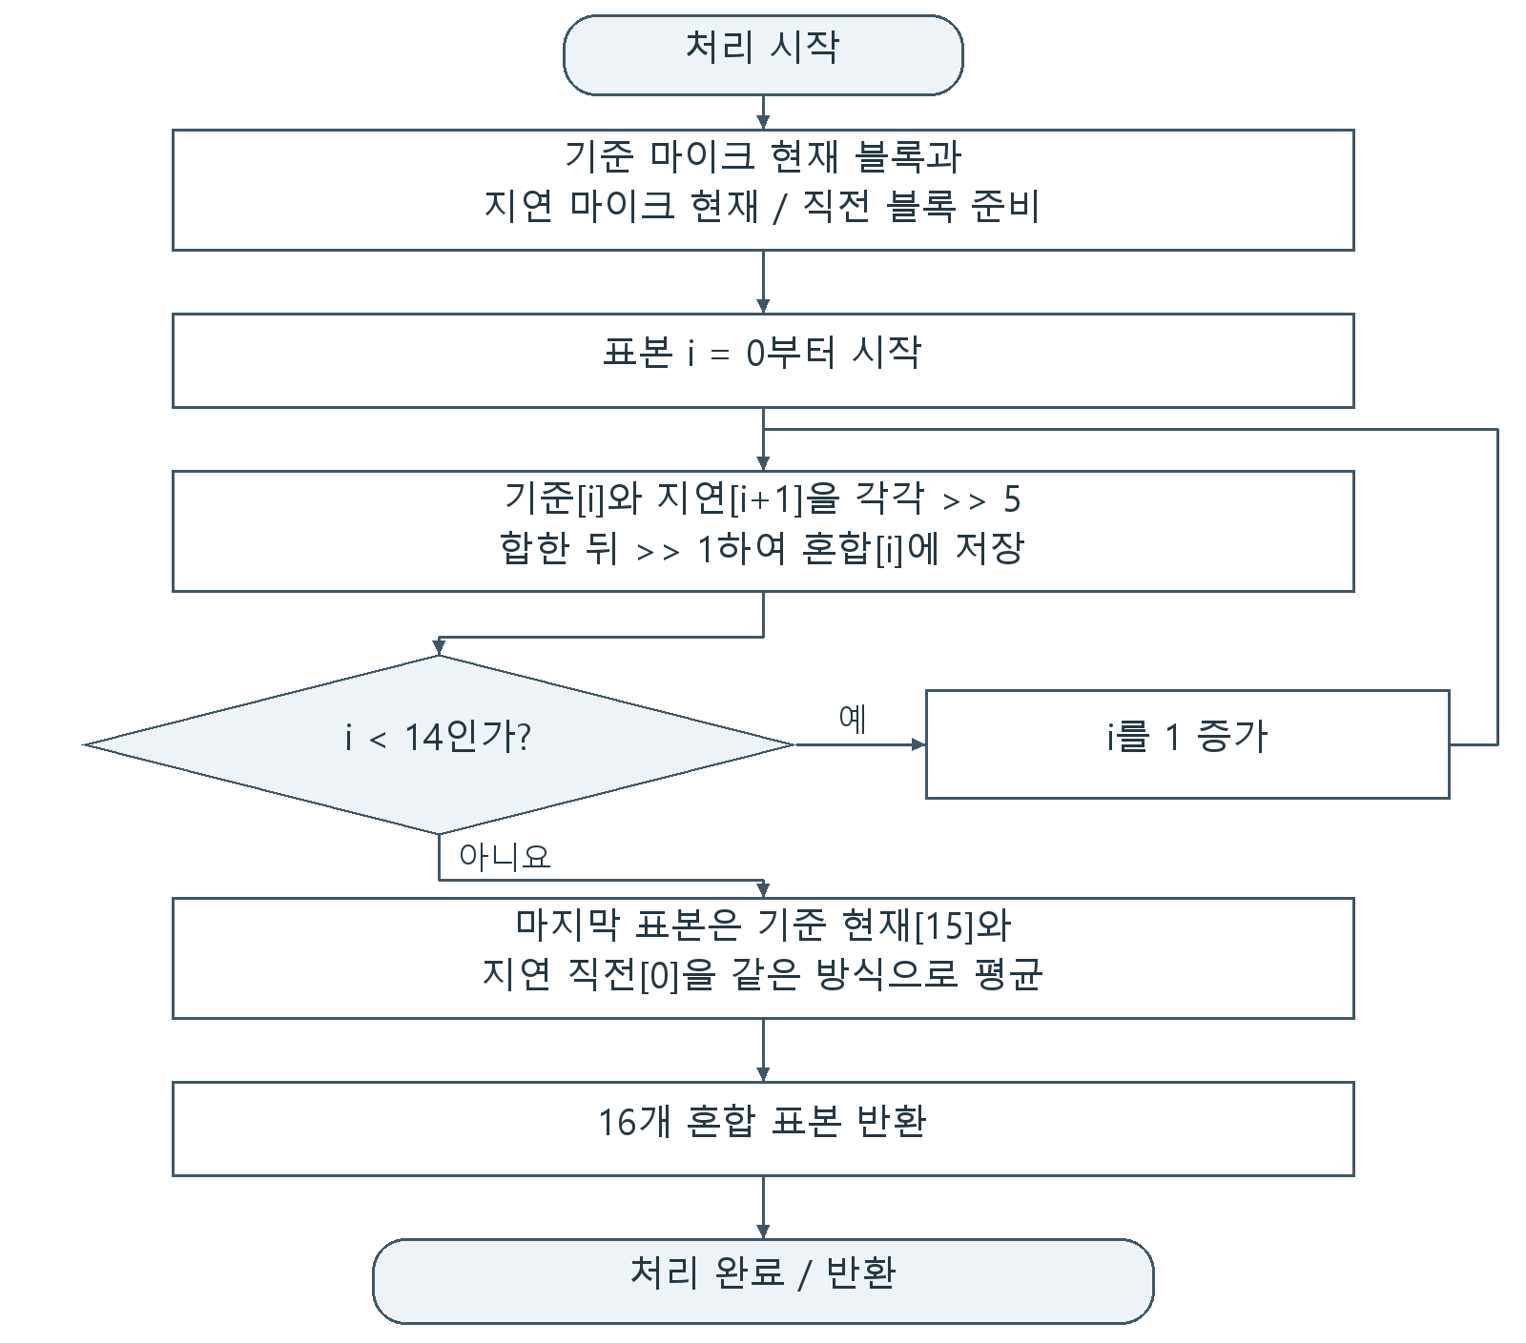
그림 10. SU-ID-CFX-017 두 마이크 지연 합산 빔포밍 순서도

      - SU-ID-CFX-018, 입력별 게인 혼합
마이크와 외부 오디오의 크기를 각각 조절하여 혼합한다.
표 41. 입력별 게인 혼합 / 유닛 설계 내용
항목 | 설계 내용
입력 | 마이크/I2S 입력 각 16표본, 각 경로의 Q8.16 게인
출력 | 포화 처리된 혼합 버퍼
처리 | 게인 표에서 인덱스에 해당하는 값을 읽고 각 입력에 적용한다. 두 결과를 합산하며 단순 평균 혼합의 1/2 정규화는 적용하지 않는다. 최종 저장 범위에 맞게 포화 처리한다.

표 42. 입력별 게인 혼합 / 구현 조건
구분 | 구현 조건
관련 함수 | tdc_audio_gain_lookup_q8_16, tdc_audio_mix_2_buffers_with_gain

입출력 예 : 두 입력이 각각 320이고 두 게인이 65536(1.0)이면 16개 출력은 모두 20이다. 이 경로는 두 입력을 더하며 평균값 10으로 만들지 않는다.

      - SU-ID-CFX-019, I2S 시작과 중단의 완만한 전환
입력의 시작과 끊김에서 갑작스러운 크기 변화를 줄인다.
표 43. I2S 시작과 중단의 완만한 전환 / 유닛 설계 내용
항목 | 설계 내용
입력 | I2S 버퍼와 시작/언더런 전환 단계
출력 | 단계별 크기를 적용한 오디오 버퍼
처리 | 시작 단계에서는 fade-in 버퍼를, 언더런 단계에서는 fade-out 버퍼를 선택한다. 단계 카운터에 따라 반환 버퍼와 적용 크기가 바뀌도록 처리한다.

표 44. I2S 시작과 중단의 완만한 전환 / 구현 조건
구분 | 구현 조건
관련 함수 | I2S_get_buffer_with_fade_in_process, I2S_get_buffer_with_fade_out_process
동작 조건 | 시작은 정상 크기로 증가하고 중단은 감소하는 순서를 따라야 하며 단계가 잘못된 버퍼를 참조하지 않아야 한다.

      - SU-ID-CFX-020, 신호처리 출력 관찰
신호처리 중간 결과를 확인할 수 있는 오디오 관찰 경로를 제공한다.
표 45. 신호처리 출력 관찰 / 유닛 설계 내용
항목 | 설계 내용
입력 | AGC 출력 버퍼와 DAC FIFO
출력 | 관찰용 DAC 출력 데이터
처리 | AGC 출력 표본을 관찰용 DAC FIFO에 복사한다. 자극용 PCM 패킷을 만드는 경로와 구분하며 관찰 경로의 출력은 자극 전류가 아니다.

표 46. 신호처리 출력 관찰 / 구현 조건
구분 | 구현 조건
관련 함수 | lib_loopback_AGC_out

입출력 예 : AGC 출력이 0~15이면 정해진 표본 순서로 관찰 FIFO에 복사한다. 관찰 경로에 복사해도 AGC 출력 원본은 변경하지 않는다.

      - SU-ID-CFX-021, 신호처리 경로 선택
동시에 적용할 수 없는 입력 처리 방식을 상태에 맞춰 하나로 결정한다.
표 47. 신호처리 경로 선택 / 유닛 설계 내용
항목 | 설계 내용
입력 | I2S 상태, 마이크 수, 전면 방향, 매핑 연결, 크래들 여부
출력 | 혼합 함수/게인 선택과 HEAR 전처리 요청
처리 | I2S 수신 중에는 마이크/I2S 게인 혼합을 사용한다. 매핑 중에는 두 게인을 1로 고정하고, 일반 스트리밍은 I2S 게인을 1로 사용한다. I2S가 없으면 두 마이크 빔포밍 또는 단일 입력을 선택하고 AGC 전처리 체인을 호출한다.

표 48. 신호처리 경로 선택 / 구현 조건
구분 | 구현 조건
동작 조건 | 각 조건의 혼합 함수/게인/지연 마이크가 설계와 같고 혼합 완료 후 HEAR 전처리를 호출해야 한다.

흐름 참고 : 일반 스트리밍의 I2S 게인은 1로 설정한다. 마이크 수는 1개 또는 2개로 설정하며, 2개일 때는 전면 방향에 맞는 지연 합산 경로를 선택한다.
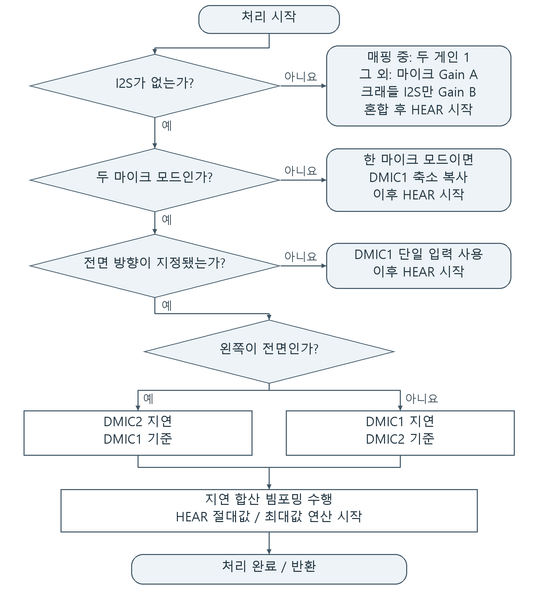
그림 11. SU-ID-CFX-021 신호처리 경로 선택 순서도

      - SU-ID-CFX-022, AGC 입력 크기 읽기와 공유
한 블록의 크기로 AGC 이득을 결정하고 같은 입력 크기를 CM3가 조회할 수 있게 한다.
표 49. AGC 입력 크기 읽기와 공유 / 유닛 설계 내용
항목 | 설계 내용
입력 | HEAR 절대값 최대값과 오디오 볼륨
출력 | maxAudioInput, AGC 입력 크기와 후속 이득 계산
처리 | HEAR 결과를 maxAudioInput에 먼저 복사한다. 로그 계산에는 1 미만의 값을 1로 제한한다. 볼륨별 목표 이득, 시간 변화, 표본 적용을 순서대로 수행한다. 공유값은 AGC 적용 전 블록 최대값이며 누적 최대값이나 RMS가 아니다.

표 50. AGC 입력 크기 읽기와 공유 / 구현 조건
구분 | 구현 조건
관련 함수 | audio_agc
필수 데이터/상수 | Addr_SharedMem->maxAudioInput은 현재 16표본 블록의 절대값 최대를 공유한다. 0 입력은 공유값 0을 유지하되 로그 연산 입력만 1로 바꾼다.

입출력 예 : HEAR 최대값이 0이면 공유 maxAudioInput은 0, 로그 계산 입력은 1이다. 최대값이 100이면 두 값 모두 100이다.

      - SU-ID-CFX-023, AGC 목표 이득 계산
작은 입력은 억제하고 중간 입력은 볼륨에 맞춰 증폭하며 큰 입력은 압축한다.
표 51. AGC 목표 이득 계산 / 유닛 설계 내용
항목 | 설계 내용
입력 | 정수 입력 크기, 오디오 볼륨 인덱스 0~9, 직전 이득 상태
출력 | 중간 목표 로그 이득 g(Q8.16), 함수 반환 선형 이득(Q12.12)
처리 | 정수 크기를 정규화 로그 d로 변환하여 잡음 경계 미만, 증폭 영역, 회전점 초과를 판정한다. 기울기/절편으로 목표 로그 이득을 구하며 경계의 등호는 증폭 영역에 포함한다. 시간 변화 유닛 적용 후 로그 이득을 선형 Q12.12로 바꾸어 반환한다.

표 52. AGC 목표 이득 계산 / 구현 조건
구분 | 구현 조건
관련 함수 | calculate_agc_gain

입출력 예 : 내부 d가 -7700296 또는 -6209352인 경계값은 모두 증폭 영역으로 처리한다. 목표 g는 볼륨 1에서 0, 볼륨 10에서 973249이다. 이 값은 시간 변화 적용 전의 목표 로그 이득이며 함수의 최종 선형 이득 반환값과 구분한다.
흐름 참고 : 경계와 같은 입력은 증폭 구간에 포함한다. 계수와 중간 Q 형식은 앞의 AGC 설계 설명을 따른다.
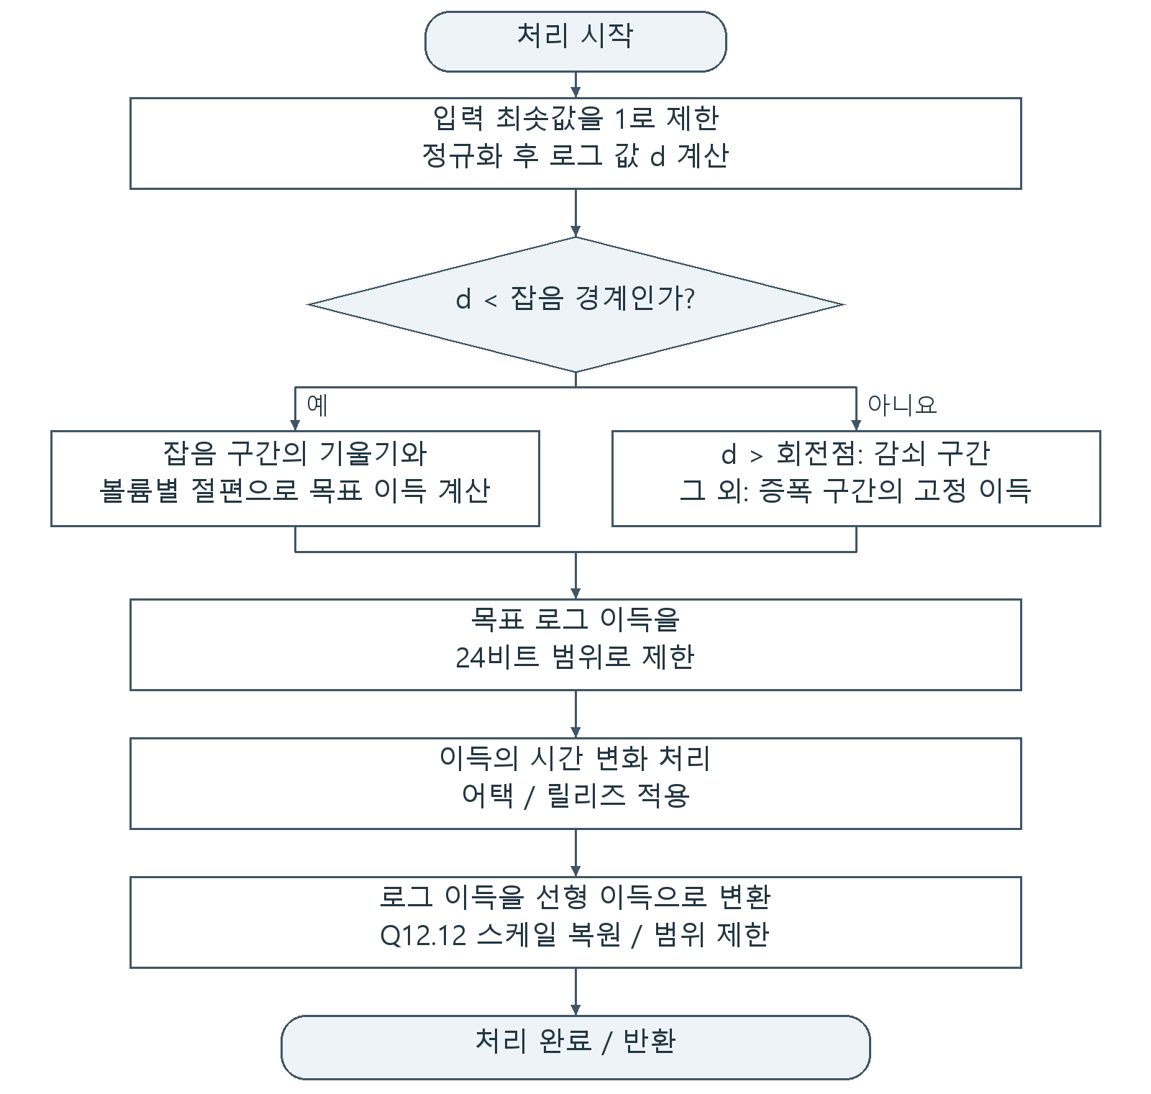
그림 12. SU-ID-CFX-023 AGC 목표 이득 계산 순서도

      - SU-ID-CFX-024, AGC 이득의 시간 변화
입력 크기가 바뀌어도 이득이 갑자기 변하지 않도록 증가와 감소에 다른 속도를 적용한다.
표 53. AGC 이득의 시간 변화 / 유닛 설계 내용
항목 | 설계 내용
입력 | 목표 로그 이득과 직전 로그 이득(Q8.16)
출력 | 새 로그 이득 및 다음 블록 상태
처리 | 직전 이득이 목표 이하이면 느린 증가 계수, 목표보다 크면 빠른 감소 계수를 사용한다. 두 곱의 합을 16비트 우측 이동하고 24비트 범위로 제한한다. 계산한 값을 다음 호출의 직전 값으로 보존한다.

표 54. AGC 이득의 시간 변화 / 구현 조건
구분 | 구현 조건
관련 함수 | audio_agc_attack_release

입출력 예 : 직전 이득=0/목표 이득=65536이면 새 이득은 655이다. 직전 이득=65536/목표 이득=0이면 새 이득은 3276이다. 계산한 결과는 다음 호출의 직전 이득으로 사용한다.
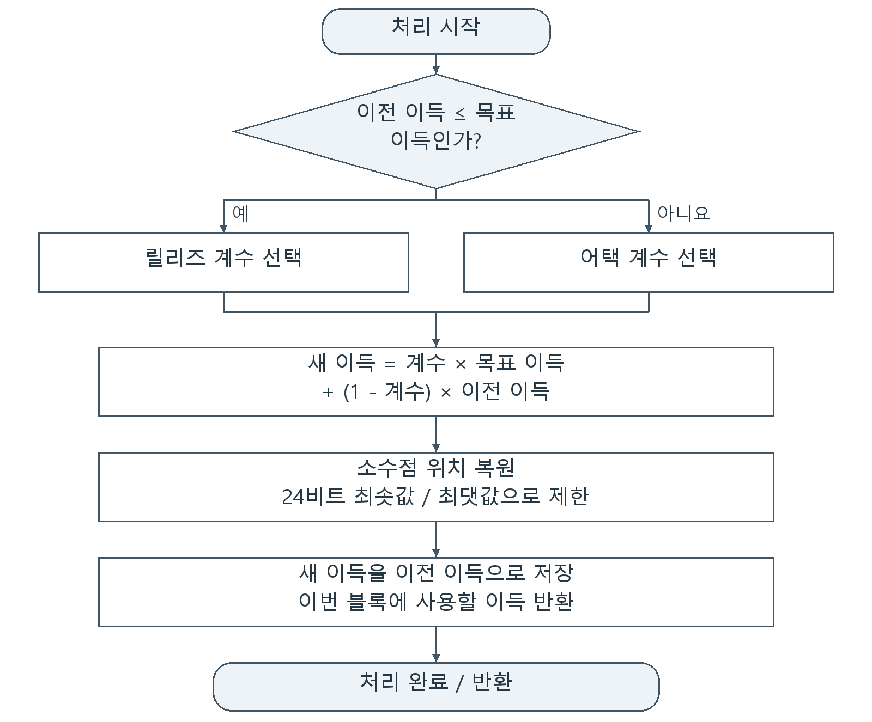
그림 13. SU-ID-CFX-024 AGC 이득의 시간 변화 순서도

      - SU-ID-CFX-025, AGC 표본 이득 적용
블록에서 계산한 공통 이득을 표본에 적용하여 파형의 상대적인 모양을 유지한다.
표 55. AGC 표본 이득 적용 / 유닛 설계 내용
항목 | 설계 내용
입력 | 16표본 혼합 버퍼와 선형 이득(Q12.12)
출력 | signed 24비트 AGC 출력 16표본
처리 | 각 표본과 이득의 곱을 12비트 우측 이동한다. 결과는 -8388608~8388607로 포화하여 출력 버퍼에 저장한다.

표 56. AGC 표본 이득 적용 / 구현 조건
구분 | 구현 조건
관련 함수 | apply_agc_gain

입출력 예 : 입력의 앞 다섯 값이 [-10,0,10,8388607,-8388608]이고 나머지가 0일 때, 이득 4096의 출력은 입력과 같다. 이득 8192의 출력은 [-20,0,20,8388607,-8388608, 나머지 0]으로 포화한다.

      - SU-ID-CFX-026, 주파수 분석 입력 갱신
최근 오디오 이력을 유지하면서 매 블록마다 분석 창을 이동한다.
표 57. 주파수 분석 입력 갱신 / 유닛 설계 내용
항목 | 설계 내용
입력 | AGC 출력 16표본
출력 | FFT용 512표본 FIFO의 갱신
처리 | AGC 출력의 마지막 표본부터 첫 표본까지 FFT 입력 FIFO에 기록한다. FIFO가 이전 표본 이력을 유지하므로 전체 512표본 배열을 매번 복사하지 않는다.

표 58. 주파수 분석 입력 갱신 / 구현 조건
구분 | 구현 조건
관련 함수 | update_FFT_inputData

입출력 예 : AGC 출력[i]=i(i=0~15)이면 FIFO에 15,14,...,0 순서로 16표본을 기록한다.

      - SU-ID-CFX-027, FFT 대역 인덱스 읽기
주파수 bin을 사용 전극 수에 맞는 대역으로 분류한다.
표 59. FFT 대역 인덱스 읽기 / 유닛 설계 내용
항목 | 설계 내용
입력 | 맵의 분석 대역 수, 저장된 대역 수와 bin 인덱스 256개
출력 | g_pass_bin_index[256]
처리 | 맵 대역 수와 공유 영역에 준비된 대역 수가 같을 때 256개 인덱스를 복사한다. -1은 사용하지 않는 bin, 0~31은 대상 대역이다. 값의 범위는 이 자료를 준비하는 쪽에서 보장해야 한다.

표 60. FFT 대역 인덱스 읽기 / 구현 조건
구분 | 구현 조건
관련 함수 | read_FFT_PassBin_index

입출력 예 : 맵의 대역 수와 준비된 대역 수가 같으면 인덱스 256개를 복사한다. 두 수가 다르면 기존 배열을 유지한다. 입력 자료의 유효 인덱스는 -1 또는 0~31이다.

      - SU-ID-CFX-028, 대역별 대표값 및 크기 보상
여러 FFT bin으로 구성된 한 대역의 대표 크기를 정하고 매핑 입력 범위에 맞춘다.
표 61. 대역별 대표값 및 크기 보상 / 유닛 설계 내용
항목 | 설계 내용
입력 | vMag 256개와 bin별 대역 인덱스
출력 | 32대역 최대 크기 및 4비트 축소값
처리 | 대역별 최대값을 0으로 초기화한다. -1 bin은 제외하고 나머지는 지정 대역의 최대값을 갱신한다. 마지막에 각 최대값을 4비트 우측 이동하여 매핑 입력으로 저장한다.

표 62. 대역별 대표값 및 크기 보상 / 구현 조건
구분 | 구현 조건
관련 함수 | find_freq_rep_value

입출력 예 : 처음 네 bin 크기=[16,80,48,4096], 대역=[0,0,1,-1]이고 나머지가 크기=0/대역=-1이면 대역 대표값[0,1]=[80,48], 4비트 축소 후 값[0,1]=[5,3]이다. 나머지 30대역은 0이다.
흐름 참고 : 대역 번호 -1은 미사용을 뜻한다. 유효 번호는 0~31이며 전체 256개 bin을 확인한다.
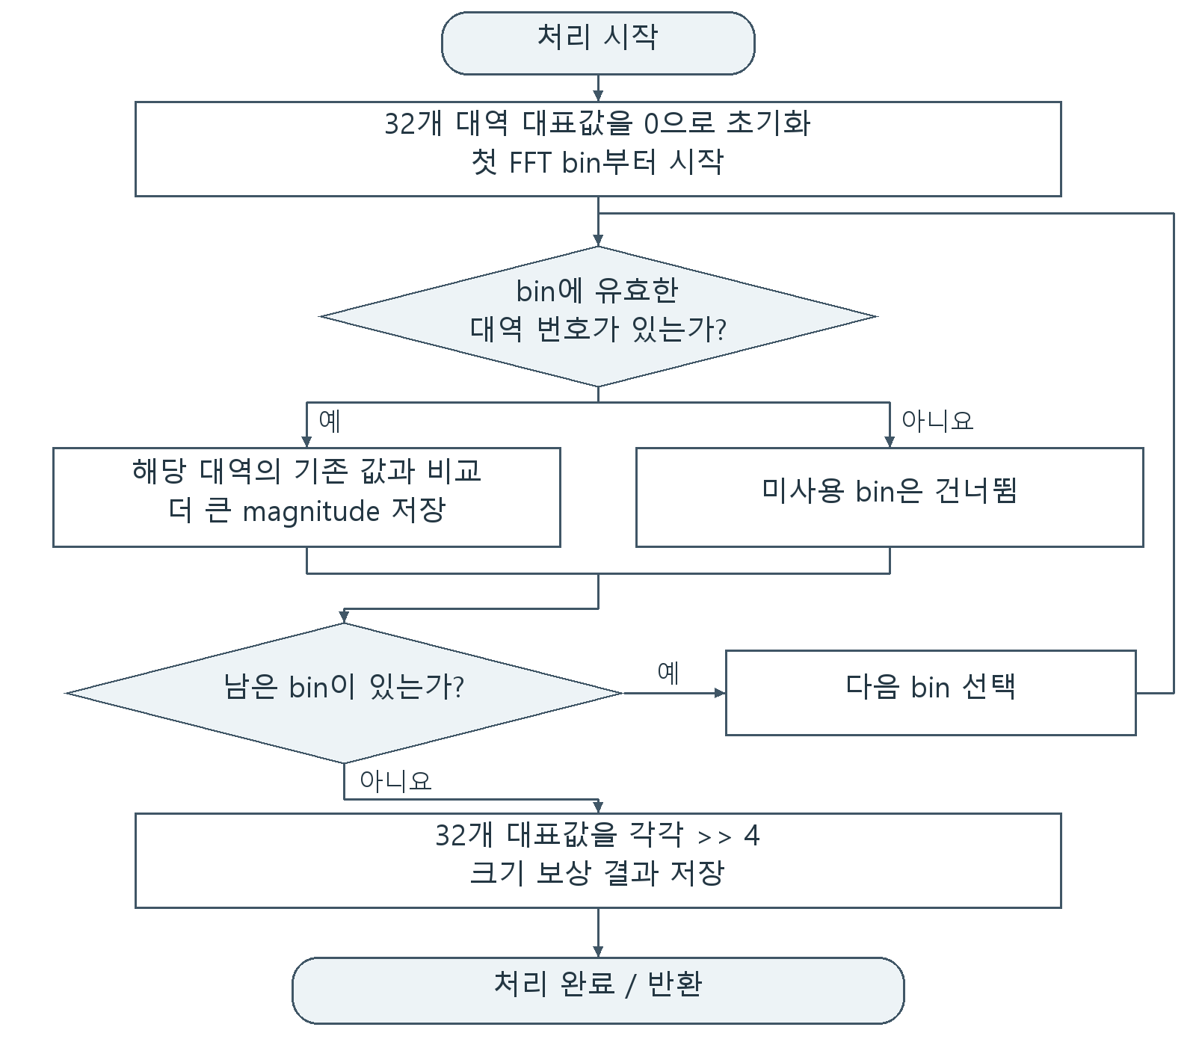
그림 14. SU-ID-CFX-028 대역별 대표값 및 크기 보상 순서도
      - SU-ID-CFX-029, CM3 계산 T/C 값 수신
CM3의 실제 전류 범위 계산 결과를 CFX의 자극 크기 계산에 전달한다.
표 63. CM3 계산 T/C 값 수신 / 유닛 설계 내용
항목 | 설계 내용
입력 | 공유 T_level_255/C_level_255 각 32개
출력 | CFX 로컬 T/C 배열
처리 | 32채널의 T/C 디지털 크기를 공유 메모리에서 로컬 배열로 복사한다. 이 값은 전류 uA 자체가 아니라 내부기 DAC 범위에 맞춘 디지털 크기다.

표 64. CM3 계산 T/C 값 수신 / 구현 조건
구분 | 구현 조건
관련 함수 | read_C_T_Level_fromCM3

입출력 예 : 공유 T[i]=i, C[i]=200+i(i=0~31)이면 로컬 배열에도 같은 32개 값과 채널 순서를 유지한다.

      - SU-ID-CFX-030, 자극 볼륨에 따른 C 값 계산
T 레벨은 유지하면서 사용자가 허용한 자극 범위를 조절한다.
표 65. 자극 볼륨에 따른 C 값 계산 / 유닛 설계 내용
항목 | 설계 내용
입력 | 채널별 T/C 값, 자극 볼륨 1~4
출력 | 볼륨을 적용한 채널별 C 상한
처리 | Cnew=T+((C-T)*비율_Q2.22 >>22)로 계산한다. 비율은 0.7/0.8/0.9/1.0에 대응하며 결과를 T~C에 제한한다.

표 66. 자극 볼륨에 따른 C 값 계산 / 구현 조건
구분 | 구현 조건
관련 함수 | calculate_newStimulation_maxLevel

입출력 예 : T=50, C=150일 때 자극 볼륨 1/2/3/4에 대한 Cnew는 정수 절삭 후 각각 119/129/139/150이다. T는 50으로 유지한다.

      - SU-ID-CFX-031, 비선형 매핑 계수 계산
서로 다른 맵과 전류 범위에서도 오디오 입력 범위의 양 끝을 T/C에 연결한다.
표 67. 비선형 매핑 계수 계산 / 유닛 설계 내용
항목 | 설계 내용
입력 | 맵별 xmin/xmax, T/Cnew, p=0.15, 오디오 볼륨
출력 | 채널별 A/B 계수(Q16.8)
처리 | x의 p승을 고정소수점 로그/지수 연산으로 구한다. A=(Cnew-T)/(xmax^p-xmin^p), B=Cnew-A*xmax^p를 계산한다. 오디오 볼륨 반영 경로에서는 xmin에 해당 볼륨의 별도 게인 표를 적용한다. 분모가 양수가 되도록 유효한 맵을 사용한다.

표 68. 비선형 매핑 계수 계산 / 구현 조건
구분 | 구현 조건
관련 함수 | calculate_logaritmMapping_coeff, calculate_logaritmMapping_coeff_with_audioVolume, calculate_x_power_p

입출력 예 : xmin의 p승=65536, xmax의 p승=131072(Q8.16), T=50, Cnew=150인 계수 계산의 예에서 A=25600, B=-12800(Q16.8)이다. 로그/지수 계산 결과를 받은 이후의 계수 연산을 나타낸다.

      - SU-ID-CFX-032, 비선형 매핑과 T 이하 묵음
음향 대역의 크기를 전기 자극의 디지털 크기로 바꾸고 허용 범위에 제한한다.
표 69. 비선형 매핑과 T 이하 묵음 / 유닛 설계 내용
항목 | 설계 내용
입력 | 대역 크기, A/B 계수, T/Cnew, 묵음 모드와 오프셋
출력 | 32채널 자극 크기와 공유 관찰값
처리 | y=A*x^p+B를 정수 크기로 바꾼다. 모드 1은 T+오프셋 미만을 0으로, 모드 2는 T 미만을 T로 처리하고 Cnew를 상한으로 사용한다. 자극 알림이 켜진 경우 지정 채널의 알림 크기를 최종 적용한다.

입출력 예 : T=50, Cnew=150, 오프셋=0, 알림 꺼짐이고 제한 직전 y=[40,50,100,160]이면 모드 1 출력은 [0,50,100,150], 모드 2 출력은 [50,50,100,150]이다. 공유 관찰값은 알림 덮어쓰기 전 값이다.
흐름 참고 : 매핑 모드 1은 T 이하를 묵음으로 처리하고, 모드 2는 T를 출력 하한으로 사용한다. 일반 매핑 결과를 공유한 뒤 알림 채널의 크기를 적용한다.
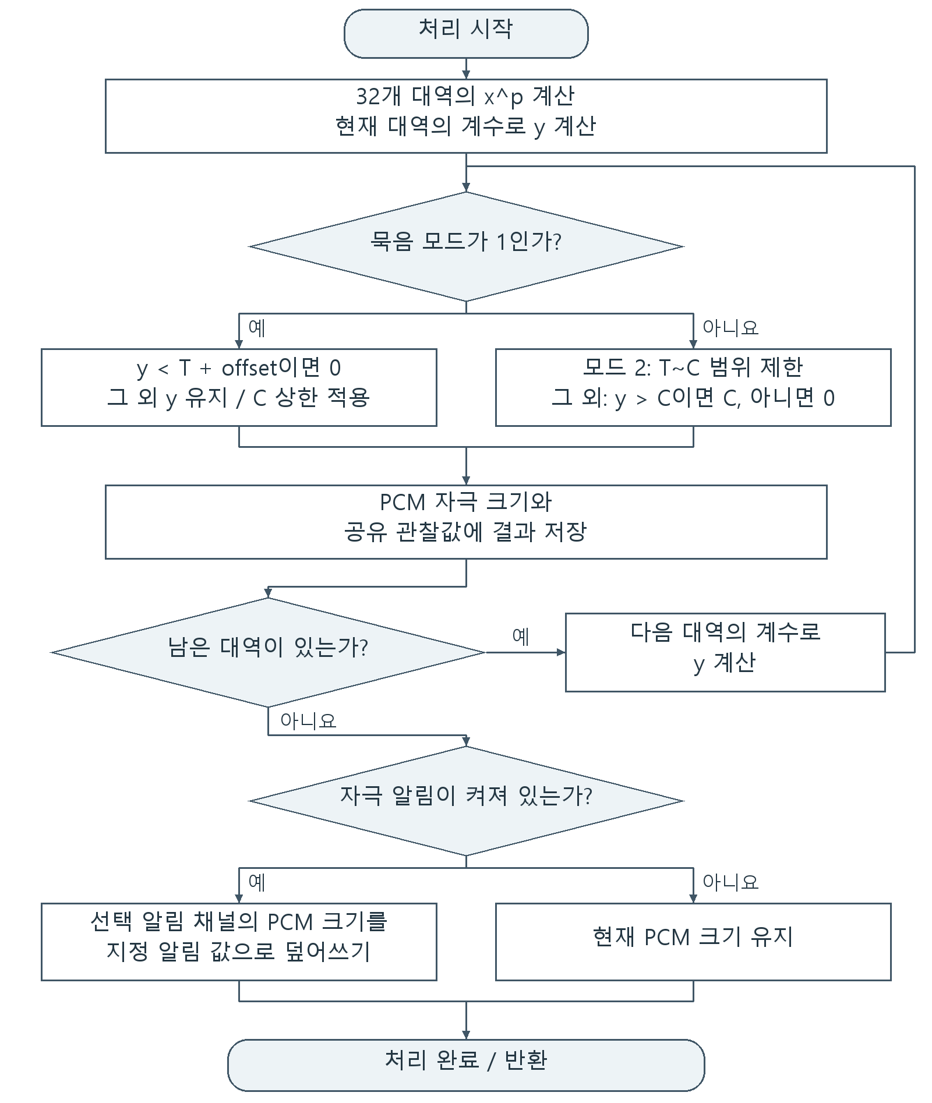
그림 15. SU-ID-CFX-032 비선형 매핑과 T 이하 묵음 순서도

      - SU-ID-CFX-033, CIS 전략과 전략 선택
맵에 지정된 자극 전략에 맞춰 전극 출력 순서를 결정한다.
표 70. CIS 전략과 전략 선택 / 유닛 설계 내용
항목 | 설계 내용
입력 | 자극 전략과 채널별 크기/프레임 수
출력 | CIS 순서 또는 NofM 호출
처리 | 전략 값으로 CIS와 NofM 경로를 구분한다. CIS는 사용 채널과 전송 가능한 채널 수를 따라 순차적인 자극 패킷을 만든다. 채널당 프레임 수는 CM3 계산 결과를 사용한다.

표 71. CIS 전략과 전략 선택 / 구현 조건
구분 | 구현 조건
관련 함수 | stimulationStrategy, stimulationStrategy_CIS
동작 조건 | 맵에 지정한 전략만 실행되고 CIS 출력 순서 및 프레임 사용량이 설정과 일치해야 한다.

      - SU-ID-CFX-034, NofM 대역 선택
NofM에서 한 주기에 자극할 대역을 입력 크기로 선택한다.
표 72. NofM 대역 선택 / 유닛 설계 내용
항목 | 설계 내용
입력 | 32대역 대표 크기, 16개 선택 버퍼
출력 | 크기가 큰 16대역의 오름차순 인덱스
처리 | 필요 상태를 초기화하고 (크기<<5)|(31-인덱스) 점수로 상위 16개를 고른다. 동률이면 낮은 인덱스를 우선한다. 선택 후에는 인덱스 오름차순으로 정리한다.

표 73. NofM 대역 선택 / 구현 조건
구분 | 구현 조건
관련 함수 | stimulationStrategy_NofM, stimulationStrategy_NofM_Init_Buffers, stimulationStrategy_NofM_Peak_Pick

입출력 예 : 32대역 크기가 모두 100이면 인덱스 0~15를 선택한다. 크기[i]=i이면 인덱스 16~31을 선택한다. 두 경우 모두 선택 결과는 인덱스 오름차순이다.
흐름 참고 : 점수는 (진폭 << 5) | (31 - 인덱스)이다. 선택 결과는 크기순 출력이 아니라 주파수순 목록이다.
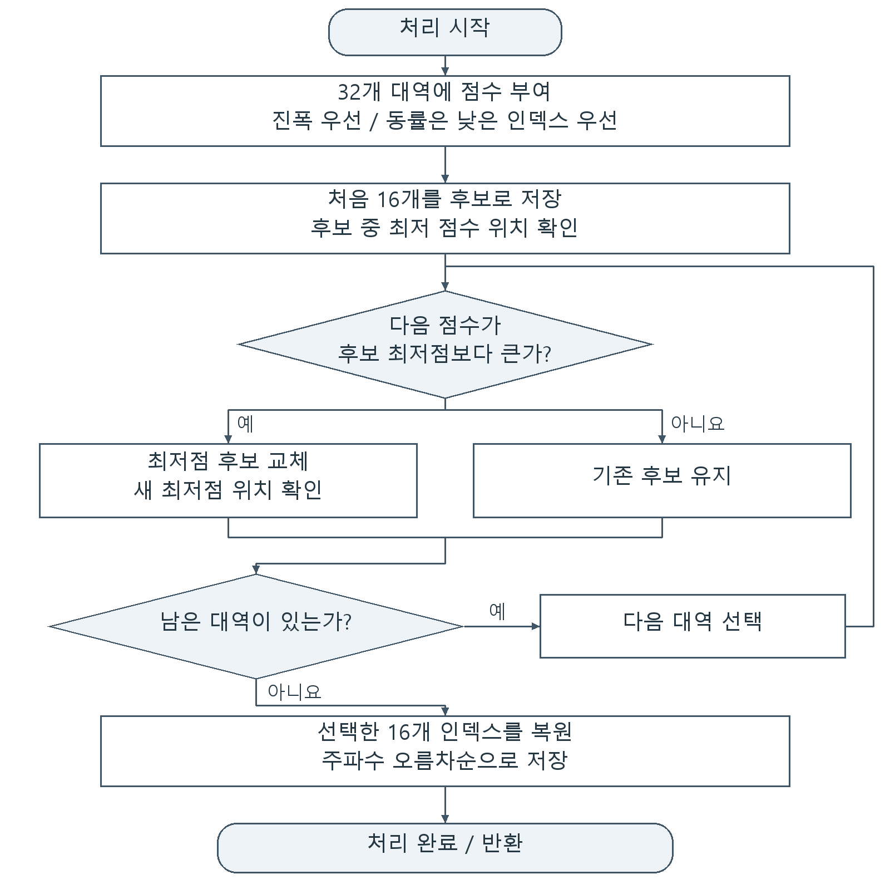
그림 16. SU-ID-CFX-034 NofM 대역 선택 순서도

      - SU-ID-CFX-035, NofM 선택 대역 교차 배치
선택 대역의 낮은 쪽과 높은 쪽을 번갈아 자극하도록 순서를 배치한다.
표 74. NofM 선택 대역 교차 배치 / 유닛 설계 내용
항목 | 설계 내용
입력 | 오름차순으로 정렬된 16개 대역 인덱스
출력 | 하위 절반/상위 절반 교차 순서
처리 | 정렬 배열을 8개씩 나누고 하위 절반과 상위 절반을 교차 배치한다. 이 순서는 최종 패킷의 시작 위치 조정 전에 만들어지는 기본 순서다.

표 75. NofM 선택 대역 교차 배치 / 구현 조건
구분 | 구현 조건
관련 함수 | stimulationStrategy_NofM_Interleaving

입출력 예 : 선택 배열이 [0,1,...,15]이면 기본 교차 순서는 [0,8,1,9,2,10,3,11,4,12,5,13,6,14,7,15]이다.
흐름 참고 : 선택 수 N은 16으로 정한다. 이 단계에서는 선택한 대역의 기본 교차 순서만 만들고, 시작점 조정과 전극 번호 변환은 패킷 구성 단계에서 수행한다.
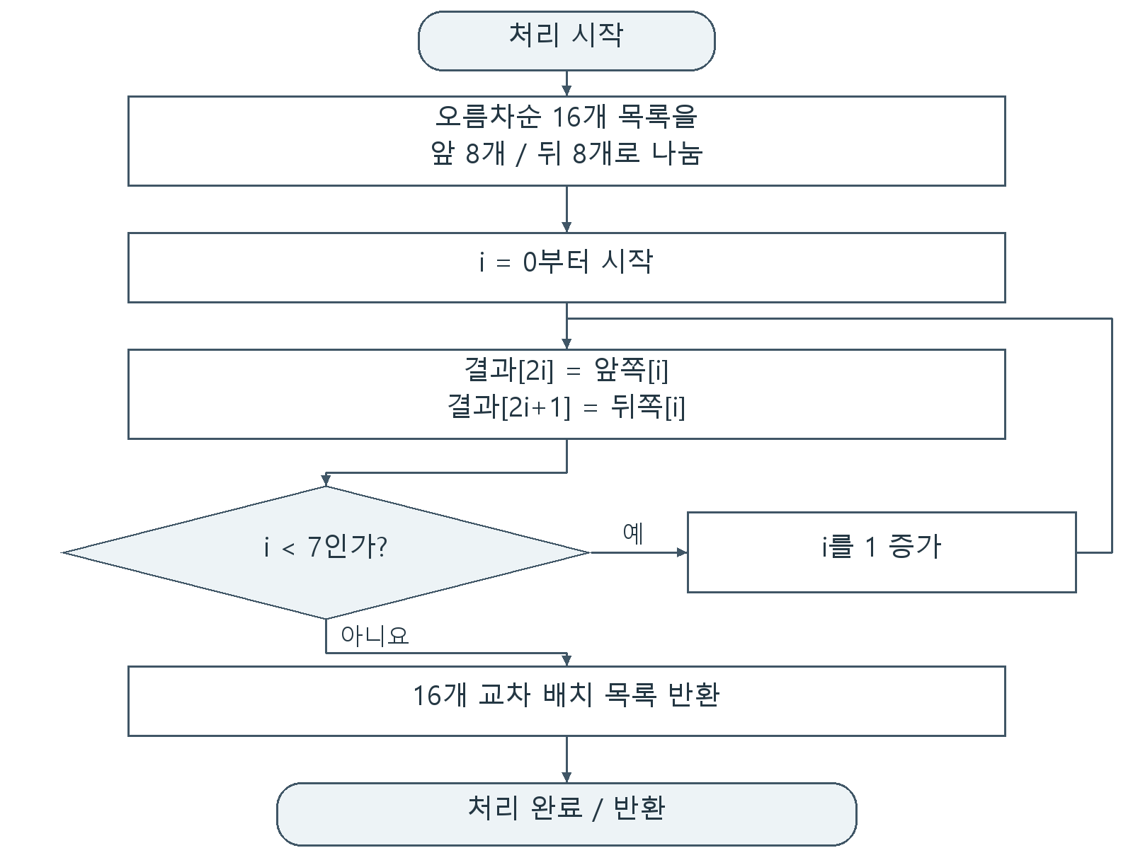
그림 17. SU-ID-CFX-035 NofM 선택 대역 교차 배치 순서도
  - Internal Stimulation Device Execution Module
    - SI-ID-CFX-003, 내부 자극 장치 실행 모듈
      - SU-ID-CFX-036, 자극 패킷 헤더 구성
매 프레임의 자극 크기와 조합할 고정 제어 필드를 준비한다.
표 76. 자극 패킷 헤더 구성 / 유닛 설계 내용
항목 | 설계 내용
입력 | 맵 자극 극성/전극 설정과 프레임 파라미터
출력 | 채널별 패킷 헤더
처리 | 맵의 채널 설정으로 패킷 헤더를 구성한다. 크기 필드와 제어 필드의 비트 위치를 구분하여 이후 패킷 조립 시 서로 덮어쓰지 않도록 한다.

표 77. 자극 패킷 헤더 구성 / 구현 조건
구분 | 구현 조건
관련 함수 | prepare_pcmStimulationPacketHeader
동작 조건 | 대상 전극/극성 필드가 해당 비트에 들어가고 자극 크기를 넣을 비트와 겹치지 않아야 한다.

      - SU-ID-CFX-037, NofM 패킷 구성과 분할 출력
선택한 16대역을 정해진 전송 용량에 나누어 싣고 주기 경계의 전극 간격도 고려한다.
표 78. NofM 패킷 구성과 분할 출력 / 유닛 설계 내용
항목 | 설계 내용
입력 | 교차 배치 16대역, 직전 마지막 전극, 채널별 크기
출력 | 두 구간의 NofM PCM 패킷
처리 | 직전 마지막 전극과 이번 순서 양 끝의 거리를 비교한다. 끝 요소가 더 멀면 끝 요소 한 개를 맨 앞으로 옮긴 뒤 나머지 원래 순서를 따른다. 배열 전체를 역순으로 뒤집지 않는다. 채널당 3프레임, 1ms당 8개 자극으로 나누어 기록하고 다음 주기용 마지막 전극을 저장한다.

표 79. NofM 패킷 구성과 분할 출력 / 구현 조건
구분 | 구현 조건
관련 함수 | stimulationStrategy_NofM_Packet, stimulationStrategy_NofM_PCM_Write

입출력 예 : 기본 교차 배열 [0,8,1,9,2,10,3,11,4,12,5,13,6,14,7,15]에서 직전 마지막 전극이 15이면 같은 순서를 사용한다. 직전 마지막이 0이면 마지막 요소 15를 맨 앞으로 옮겨 [15,0,8,1,9,2,10,3,11,4,12,5,13,6,14,7]로 시작한다. 묵음이 꺼지고 채널당 3프레임/1ms당 8개 조건이면 두 구간에 8개씩 나누며 자극 사이 두 프레임은 NOP이다. 새 마지막 전극은 각각 15와 7이다.
흐름 참고 : 패킷 생성 시 이전 마지막 대역에서 더 먼 끝을 선택한다. 마지막 요소가 더 멀면 그 요소 하나만 맨 앞으로 옮긴다. NofM은 자극당 3프레임, 1ms당 8개로 나누어 출력하도록 설계한다.
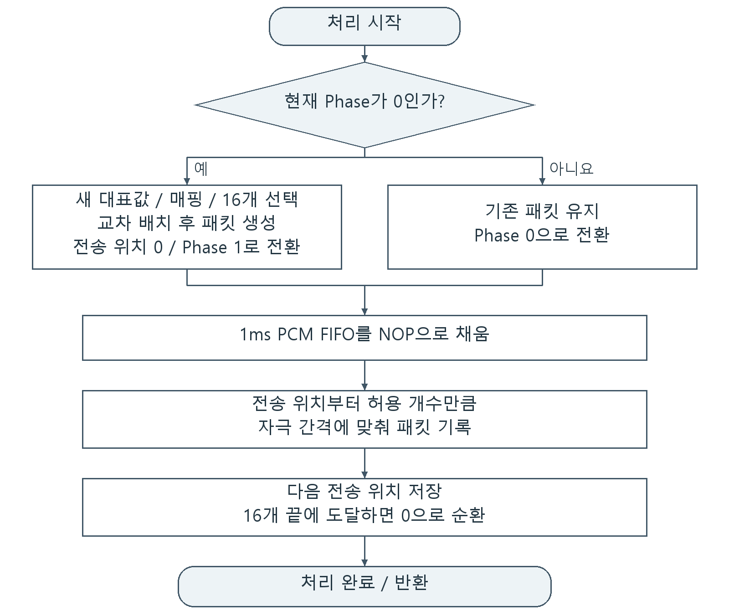
그림 18. SU-ID-CFX-037 NofM 패킷 구성과 분할 출력 순서도

      - SU-ID-CFX-038, PCM 모드 분기와 프리앰블
연결 검사, 대기, 실시간 자극, 지정 명령이 서로 섞이지 않도록 출력 진입점을 관리한다.
표 80. PCM 모드 분기와 프리앰블 / 유닛 설계 내용
항목 | 설계 내용
입력 | 현재/다음 PCM 모드와 CM3 명령
출력 | 해당 모드의 PCM 데이터
처리 | 현재 모드에 대응하는 처리 함수를 호출한다. 프리앰블 등 상태 전환이 필요한 모드에서는 완료 조건에 따라 다음 모드를 반영한다.

표 81. PCM 모드 분기와 프리앰블 / 구현 조건
구분 | 구현 조건
관련 함수 | pcmDataOut, fn_PcmBitStream_Mode_Preamble
동작 조건 | 선택 모드에 해당하는 함수만 실행되고 다음 모드 전환은 정해진 완료 조건에서 이루어져야 한다.

      - SU-ID-CFX-039, 실시간 자극 데이터 생성
같은 입력 블록에 대한 분석부터 자극 패킷까지의 순서를 이어준다.
표 82. 실시간 자극 데이터 생성 / 유닛 설계 내용
항목 | 설계 내용
입력 | HEAR 주파수 분석 결과와 현재 맵
출력 | 대역 분석/매핑/전략이 반영된 PCM 출력
처리 | 대역 대표값을 구하고 비선형 매핑으로 자극 크기를 계산한 뒤 선택한 전략으로 PCM 데이터를 만든다. 이전 블록의 분석 결과와 새 맵의 계수가 섞이지 않도록 완료 상태 이후 호출한다.

표 83. 실시간 자극 데이터 생성 / 구현 조건
구분 | 구현 조건
관련 함수 | fn_PcmBitStream_Mode_LiveStimulation
동작 조건 | 주파수 분석 완료 뒤 대역/매핑/전략 순서로 실행되고 결과가 해당 PCM 출력에 사용되어야 한다.

      - SU-ID-CFX-040, 지정 명령 PCM 출력
맵 자극과 별도로 내부기 레지스터 설정 등의 지정 명령을 전달한다.
표 84. 지정 명령 PCM 출력 / 유닛 설계 내용
항목 | 설계 내용
입력 | CM3 지정 명령 버퍼와 명령 길이/상태
출력 | 명령용 PCM 프레임과 완료 상태
처리 | 공유 명령의 사용 상태를 확인하여 버퍼 내용을 PCM 경로로 출력한다. 출력 완료 후 공유 상태를 정리하여 CM3가 다음 명령을 준비할 수 있게 한다.

표 85. 지정 명령 PCM 출력 / 구현 조건
구분 | 구현 조건
관련 함수 | fn_PcmBitStream_Mode_SepcificCommand

입출력 예 : 명령 버퍼의 프레임 순서와 값은 PCM 전송에서도 유지한다. 처리 중인 명령의 완료 상태와 다음 명령 버퍼를 사용할 시점을 구분한다.

      - SU-ID-CFX-041, PCM 대기와 초기화
자극이 필요하지 않은 구간에도 전송 상태를 관리하고 초기 출력 상태를 만든다.
표 86. PCM 대기와 초기화 / 유닛 설계 내용
항목 | 설계 내용
입력 | 대기/역방향 통신 대기/0채움/리셋 모드
출력 | 각 모드에 맞는 비자극 PCM 출력
처리 | 모드별 NOP 또는 0채움 패턴을 출력한다. 리셋 시 FIFO와 PCM 출력 상태를 정리한다. NOP와 0채움은 서로 다른 패킷 의미이므로 동일 값으로 취급하지 않는다.

표 87. PCM 대기와 초기화 / 구현 조건
구분 | 구현 조건
관련 함수 | fn_PcmBitStream_Mode_NopStandby, fn_PcmBitStream_Mode_NopBacktel, fn_PcmBitStream_Mode_FillZero, fn_reset_PCM
동작 조건 | 선택한 모드의 패턴이 기록되고 직전 실시간 자극 크기가 그대로 재사용되지 않아야 한다.

      - SU-ID-CFX-042, 내부기 연결 검사와 역방향 통신
CM3가 내부기 상태를 읽을 수 있도록 필요한 통신 구간을 PCM으로 만든다.
표 88. 내부기 연결 검사와 역방향 통신 / 유닛 설계 내용
항목 | 설계 내용
입력 | 연결 검사 단계, 채널당 프레임 수와 카운터
출력 | 역방향 통신 제어 PCM 및 검사 완료 공유 상태
처리 | 역방향 통신 회로 활성/비활성 패턴을 순서대로 전송한다. 프레임 수에 따른 분기를 처리하고 카운터를 진행한다. 검사 완료 상태를 CM3와 공유한다.

표 89. 내부기 연결 검사와 역방향 통신 / 구현 조건
구분 | 구현 조건
관련 함수 | Enable_backtelCircuit, backtelPcmOut, frame_1_perChannel, Disable_backtelCircuit / shareConnectionCheckFired_DiableBacktel, LB_increaseCounter
동작 조건 | 각 단계의 패킷과 카운터 진행이 설계 순서와 같고 완료 시점에만 연결 검사 완료를 공유해야 한다.

- HEAR 소프트웨어 상세 설계
표 90. HEAR 유닛 목록
소프트웨어 항목 | 유닛 ID | 유닛 이름
SI-ID-HEAR-001 | SU-ID-HEAR-001 | 오디오 절대값 최대값 연산
SI-ID-HEAR-001 | SU-ID-HEAR-002 | 창 적용 FFT와 크기 연산

  - Signal Processing Module
    - SI-ID-HEAR-001, 신호처리 모듈
      - SU-ID-HEAR-001, 오디오 절대값 최대값 연산
CFX가 1ms 블록의 크기를 빠르게 얻도록 벡터 연산을 수행한다.
표 91. 오디오 절대값 최대값 연산 / 유닛 설계 내용
항목 | 설계 내용
입력 | 혼합 오디오 16표본
출력 | 절대값 16개, 최대값, 완료 이벤트 0
처리 | vAbsolute로 16개 표본의 절대값을 구하고 MaxElement로 그 중 최대값을 같은 버퍼 첫 칸에 덮어쓴다. 전체 체인이 끝나면 이벤트 0을 발생시킨다.

입출력 예 : 입력=[0,-32,17,-100,99, 나머지 0]이면 vAbsolute 직후 [0,32,17,100,99, 나머지 0]이다. CMD 0 체인이 끝나면 첫 칸을 최대값 100으로 바꾸어 [100,32,17,100,99, 나머지 0]으로 저장하고 완료 이벤트 0을 발생시킨다.
      - SU-ID-HEAR-002, 창 적용 FFT와 크기 연산
시간 표본을 주파수별 크기로 바꾸어 CFX 대역 분석에 전달한다.
표 92. 창 적용 FFT와 크기 연산 / 유닛 설계 내용
항목 | 설계 내용
입력 | FFT FIFO 512표본, 창 계수 512개
출력 | FFT 복소수, vMag 256개, 완료 이벤트 1
처리 | Win_DFT_R_Forward 512점 연산 후 vMag를 256개 결과에 적용한다. 두 연산을 같은 체인에서 순차 실행하고 끝에서 이벤트 1을 발생시킨다.

입출력 예 : 512점 Hanning 창과 입력 FIFO 전체가 0이면 FFT/vMag 결과는 모두 0이다. x[n]=round(65536*sin(2*pi*k*n/512)), n=0~511인 순음은 k=32일 때 bin 32(1000Hz), k=64일 때 bin 64(2000Hz)에 0보다 큰 최대값이 나타난다. 두 연산을 마친 뒤 완료 이벤트 1을 발생시킨다.
- CM3 소프트웨어 상세 설계
표 93. CM3 유닛 목록
소프트웨어 항목 | 유닛 ID | 유닛 이름
SI-ID-CM3-001 | SU-ID-CM3-001 | CM3 주변장치 초기화
SI-ID-CM3-001 | SU-ID-CM3-002 | 터치 센서 초기화
SI-ID-CM3-001 | SU-ID-CM3-003 | QCC 제어 핀 초기화
SI-ID-CM3-001 | SU-ID-CM3-004 | 코어 간 기동 준비와 실행 허가
SI-ID-CM3-001 | SU-ID-CM3-005 | 정상 반복 처리
SI-ID-CM3-001 | SU-ID-CM3-006 | 시스템 상태 및 맵 변경 공유
SI-ID-CM3-001 | SU-ID-CM3-007 | 전원 및 자동 절전 조건
SI-ID-CM3-001 | SU-ID-CM3-008 | QCC 동작 및 내부기 상태 통보
SI-ID-CM3-001 | SU-ID-CM3-009 | 터치 상태와 길게 누름 판정
SI-ID-CM3-001 | SU-ID-CM3-010 | 터치 센서 읽기와 재보정
SI-ID-CM3-001 | SU-ID-CM3-011 | 배터리 및 크래들 정보 관리
SI-ID-CM3-001 | SU-ID-CM3-012 | CFX 전원 제어 요청
SI-ID-CM3-001 | SU-ID-CM3-013 | LED 표시 요청과 우선순위
SI-ID-CM3-001 | SU-ID-CM3-014 | LED 패턴 출력
SI-ID-CM3-001 | SU-ID-CM3-015 | CM3 저전력 진입과 복귀
SI-ID-CM3-001 | SU-ID-CM3-016 | 오류 및 공유 메모리 상태 확인
SI-ID-CM3-001 | SU-ID-CM3-017 | PCM 명령 및 모드 공유
SI-ID-CM3-001 | SU-ID-CM3-018 | 연결 검사 완료 공유
SI-ID-CM3-001 | SU-ID-CM3-019 | 오디오 및 자극 크기 조회
SI-ID-CM3-001 | SU-ID-CM3-020 | 맵 갱신 상태와 계산 자료 공유
SI-ID-CM3-001 | SU-ID-CM3-021 | 내부기 식별 및 사용자 정보 조회
SI-ID-CM3-001 | SU-ID-CM3-022 | 맵 목록과 선택 정보
SI-ID-CM3-001 | SU-ID-CM3-023 | 오디오 및 자극 볼륨 설정
SI-ID-CM3-001 | SU-ID-CM3-024 | 사용자 알림 설정
SI-ID-CM3-001 | SU-ID-CM3-025 | I2C 전송과 인터럽트 진행
SI-ID-CM3-001 | SU-ID-CM3-026 | SPI 응답 버퍼 관리
SI-ID-CM3-002 | SU-ID-CM3-027 | 자극 프레임 수 계산
SI-ID-CM3-002 | SU-ID-CM3-028 | 내부기 DAC 범위와 T/C 변환
SI-ID-CM3-002 | SU-ID-CM3-029 | 자극 파라미터 계산 결과 공유
SI-ID-CM3-003 | SU-ID-CM3-030 | 내부기 실행 상태 관리
SI-ID-CM3-003 | SU-ID-CM3-031 | 내부기 및 송신 전원 초기화
SI-ID-CM3-003 | SU-ID-CM3-032 | 실시간 자극 중 연결 확인
SI-ID-CM3-003 | SU-ID-CM3-033 | 매핑 중 연결 확인
SI-ID-CM3-003 | SU-ID-CM3-034 | FPGA 제어 레지스터와 리셋
SI-ID-CM3-003 | SU-ID-CM3-035 | 송신 전력 단계 설정
SI-ID-CM3-003 | SU-ID-CM3-036 | FPGA 상태와 FIFO 접근
SI-ID-CM3-003 | SU-ID-CM3-037 | 펄스폭과 역방향 통신 설정
SI-ID-CM3-003 | SU-ID-CM3-038 | 주 송신 PMIC 접근
SI-ID-CM3-003 | SU-ID-CM3-039 | 자극 전원 활성과 차단
SI-ID-CM3-003 | SU-ID-CM3-040 | 보조 PMIC 접근
SI-ID-CM3-003 | SU-ID-CM3-041 | 내부기 자극 설정 적용
SI-ID-CM3-003 | SU-ID-CM3-042 | 내부기 및 사용자 설정 저장
SI-ID-CM3-003 | SU-ID-CM3-043 | 맵 저장과 삭제 범위
SI-ID-CM3-003 | SU-ID-CM3-044 | 자극 알림 실행
SI-ID-CM3-004 | SU-ID-CM3-045 | QCC 수신 분류와 시스템 정보 응답
SI-ID-CM3-004 | SU-ID-CM3-046 | 리모콘 명령 처리
SI-ID-CM3-004 | SU-ID-CM3-047 | 입력 게인 명령 처리
SI-ID-CM3-004 | SU-ID-CM3-048 | 매핑 연결 및 종료 상태
SI-ID-CM3-004 | SU-ID-CM3-049 | 매핑 명령 실행
SI-ID-CM3-004 | SU-ID-CM3-050 | OTA 세션 시작과 종료
SI-ID-CM3-004 | SU-ID-CM3-051 | OTA 데이터와 기동 위치 명령

  - System Control Module
    - SI-ID-CM3-001, 시스템 제어 모듈
      - SU-ID-CM3-001, CM3 주변장치 초기화
정상 반복 처리가 시작되기 전에 통신과 주기 이벤트의 실행 환경을 준비하고, 연결 이력을 남길 감사기록 저장 영역을 초기화한다.
표 94. CM3 주변장치 초기화 / 유닛 설계 내용
항목 | 설계 내용
입력 | 기동 상태, 보드 주변장치 설정, 기존 감사기록 파일
출력 | I2C/SPI/DMA/인터럽트 초기 상태, 감사기록 파일의 식별자/기록 수/다음 기록 위치
처리 | 초기화 진입점에서 인터럽트와 DMA 상태를 정리하고 I2C와 SPI를 설정한다. 주변장치 설정 완료 후 필요한 인터럽트와 전송 경로를 허용한다.  감사기록을 쓰기 전에 저장 영역을 연다. 파일 크기, 식별자, 기록 수와 다음 기록 위치가 유효하면 기존 내용을 보존한다. 파일이 없거나 정보가 유효하지 않으면 저장 영역을 비우고 식별자와 초기 상태를 기록한다. 초기화 후 파일의 변경 내용을 저장하고 닫는다.

표 95. CM3 주변장치 초기화 / 구현 조건
구분 | 구현 조건
관련 함수 | Initialize, init_I2c, init_cm3_SPI, ci_SPI_enable_DMA / ci_timer_init, ci_event_log_init
동작 조건 | 주변장치 사용보다 초기화가 먼저 이루어져야 한다. 감사기록 영역은 4,096바이트이며, 앞의 16바이트에 식별자 12바이트와 다음 기록 위치/기록 수 각 2바이트를 둔다. 이어서 16바이트 기록을 최대 255개 저장한다. 초기 기록 수와 다음 위치는 0이다. 유효한 다음 위치는 0~254, 기록 수는 0~255이다.  파일 열기, 필요한 초기화 기록, 변경 내용 저장 또는 닫기에 실패하면 실패(-1)를 반환하고, 정상 완료 시 0을 반환하도록 한다.

      - SU-ID-CM3-002, 터치 센서 초기화
전원 인가 직후의 센서 상태를 정리하여 터치 판정의 시작 조건을 만든다.
표 96. 터치 센서 초기화 / 유닛 설계 내용
항목 | 설계 내용
입력 | 센서 리셋 및 설정 테이블
출력 | 센서 초기화 진행 상태와 적용 설정
처리 | 센서 리셋 후 초기화 상태를 시작하고 설정 테이블을 I2C로 적용한다. 센서 준비 상태를 확인한 뒤 일반 입력 처리를 허용한다.

표 97. 터치 센서 초기화 / 구현 조건
구분 | 구현 조건
관련 함수 | tdc_touch_iqs323_mclr, tdc_touch_init_begin, tdc_touch_iqs323_apply_settings, public_touch_settings
동작 조건 | 초기화 중인 센서 값을 일반 터치 이벤트로 처리하지 않고 설정/준비 단계를 거쳐야 한다.

흐름 참고 : 시간 초과 시에도 경고 후 설정 적용으로 진행한다. 초기화가 끝나기 전에는 정상 터치 이벤트를 만들지 않는다.
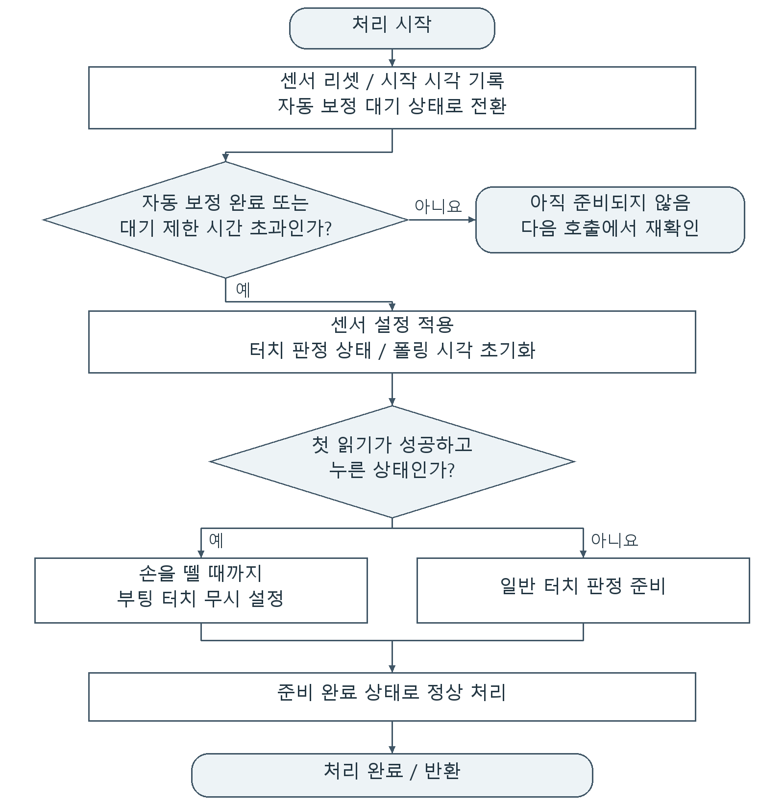
그림 19. SU-ID-CM3-002 터치 센서 초기화 순서도

      - SU-ID-CM3-003, QCC 제어 핀 초기화
QCC에 전달하는 동작 요청과 내부기 연결 표시를 확정된 상태로 시작한다.
표 98. QCC 제어 핀 초기화 / 유닛 설계 내용
항목 | 설계 내용
입력 | CM3 기동
출력 | QCC_CTRL/ISD_CHECK 출력 및 초기 Low 상태
처리 | QCC 제어 핀을 GPIO 출력으로 설정한다. 초기에는 내부기 미연결, 종료 요청 상태로 설정한다. 내부기 연결 여부와 QCC 동작 요청은 각각의 제어 핀으로 전달한다.

표 99. QCC 제어 핀 초기화 / 구현 조건
구분 | 구현 조건
관련 함수 | ResetNRF, snd_qcc_init

입출력 예 : 초기화 직후 QCC_CTRL과 ISD_CHECK의 출력은 모두 Low이다.

      - SU-ID-CM3-004, 코어 간 기동 준비와 실행 허가
두 코어가 공유 자료를 준비하기 전에 서로의 데이터를 사용하지 않도록 한다.
표 100. 코어 간 기동 준비와 실행 허가 / 유닛 설계 내용
항목 | 설계 내용
입력 | CFX 준비 상태, 공유 메모리 설정 완료
출력 | CM3 준비 완료와 반복 실행 허가
처리 | CFX의 기동 상태를 기다리고 CM3 공유 메모리 설정 완료를 알린다. 정상 기동 순서에서 반복 실행을 허가하며 정지할 때는 허가를 해제한다.

표 101. 코어 간 기동 준비와 실행 허가 / 구현 조건
구분 | 구현 조건
관련 함수 | cm3MemorySetupCompleted, enable_iteration, disable_iteration
동작 조건 | 준비 확인과 공유 메모리 설정이 실행 허가보다 먼저 이루어져야 한다.
      - SU-ID-CM3-005, 정상 반복 처리
CM3의 여러 제어 기능을 같은 반복 흐름에서 순서대로 진행한다. 감사기록 조회는 등록된 내부기 정보가 실제 내부기 정보와 일치하고 정상 연결된 경우에만 허용한다.
표 102. 정상 반복 처리 / 유닛 설계 내용
항목 | 설계 내용
입력 | 주기 이벤트, 터치/통신 상태, 등록 내부기 정보와 실제 내부기 정보의 일치 여부, 현재 내부기 연결 상태, 개발/점검용 감사기록 조회 명령
출력 | 각 기능 처리와 정상/절전 전환, 조회 허용 또는 차단, 허용 시 저장된 감사기록의 시간/주소/이벤트 출력
처리 | 입력 상태를 수집하고 시스템 제어, 맵 갱신, 내부기 실행, 통신 처리를 진행한다. 종료 조건에서는 반복 실행을 해제하고 절전 경로로 전환한다.  --dump_log 요청마다 등록 정보 일치와 정상 연결을 확인한다. 두 조건이 모두 충족된 경우에만 감사기록 읽기 함수를 호출한다. 미연결, 정보 불일치 또는 연결 해제 시 읽기와 저장 기록 출력을 차단한다.  허용된 조회는 파일을 읽기 전용으로 열어 크기, 식별자, 기록 수와 다음 위치를 검사한다. 유효한 기록의 시간/블루투스 주소/이벤트를 저장 배열 순서대로 RTT에 출력하고 저장 내용은 변경하지 않는다.

표 103. 정상 반복 처리 / 구현 조건
구분 | 구현 조건
관련 함수 | func_normal, disable_iteration / tdc_ui_command_poll, handle_dump_log, ci_event_log_read  연결 상태: snd_isd_interface_get_state (SU-ID-CM3-030)  실제 내부기 정보: read_Connected_ISD_id (SU-ID-CM3-031)
동작 조건 | SU-ID-CM3-031의 실제 내부기 정보를 등록 정보와 대조하고 SU-ID-CM3-030의 현재 연결 상태를 확인한다. 정보 확인 전이나 초기화 중에는 조회를 차단한다. 연결 해제 후에는 이전 허용 상태를 사용하지 않는다.  허용된 읽기는 파일 열기/읽기 또는 기록 정보 검사 실패 시 -1, 정상 완료 시 0을 반환한다. 조회 차단과 파일 읽기 오류를 구분한다.  연/월/일/시/분/초, 주소 6바이트, 이벤트 4바이트를 표시한다. 기록이 0개면 식별자/기록 수/다음 위치만 출력한다. 순환 배열은 시간순으로 다시 정렬하지 않는다.

      - SU-ID-CM3-006, 시스템 상태 및 맵 변경 공유
사용자/내부기 상태의 변화를 신호처리 코어에 전달한다.
표 104. 시스템 상태 및 맵 변경 공유 / 유닛 설계 내용
항목 | 설계 내용
입력 | 현재 시스템 상태와 선택 맵
출력 | CFX 공유 상태와 맵 변경 요청
처리 | CFX가 사용하는 공유 필드를 갱신하고 맵 변경 시 새 맵 정보를 준비한다. 요청/완료 상태를 확인하여 새 요청과 이전 처리를 구분한다.

표 105. 시스템 상태 및 맵 변경 공유 / 구현 조건
구분 | 구현 조건
관련 함수 | update_CM3Status_toCFX, update_mapNum
동작 조건 | 변경된 맵과 상태가 CFX에 전달되고 불필요한 재계산과 미완료 자료 사용이 구분되어야 한다.
      - SU-ID-CM3-007, 전원 및 자동 절전 조건
연결과 전원 상태를 종합하여 계속 동작할지 종료할지 결정한다.
표 106. 전원 및 자동 절전 조건 / 유닛 설계 내용
항목 | 설계 내용
입력 | 배터리/충전/크래들/내부기 상태와 경과 시간
출력 | 전원 표시, 종료 요청, 매핑 모드 상태
처리 | 수신한 전원 상태, 크래들 뚜껑, 저전압, 내부기 연결 단절 시간을 확인한다. 연결된 동안 단절 카운터를 초기화한다. 단절 카운터가 기준을 넘으면 내부기 출력을 정리하고 종료를 요청한다. 매핑 중의 상태는 별도 분기로 처리한다.

표 107. 전원 및 자동 절전 조건 / 구현 조건
구분 | 구현 조건
관련 함수 | systemControl
동작 조건 | 연결 중에는 단절 카운터가 0으로 초기화된다. 미연결 누적값이 180000을 초과하는 분기에서 종료가 요청되어야 한다. 다른 종료 원인은 각 조건으로 구분되어야 한다.

흐름 참고 : 저배터리/길게 누름 종료는 1회 시작한다. 연결 계수는 정상 반복 주기에서 갱신한다. 세부 전원 출력 조건은 본문에 정의한다.
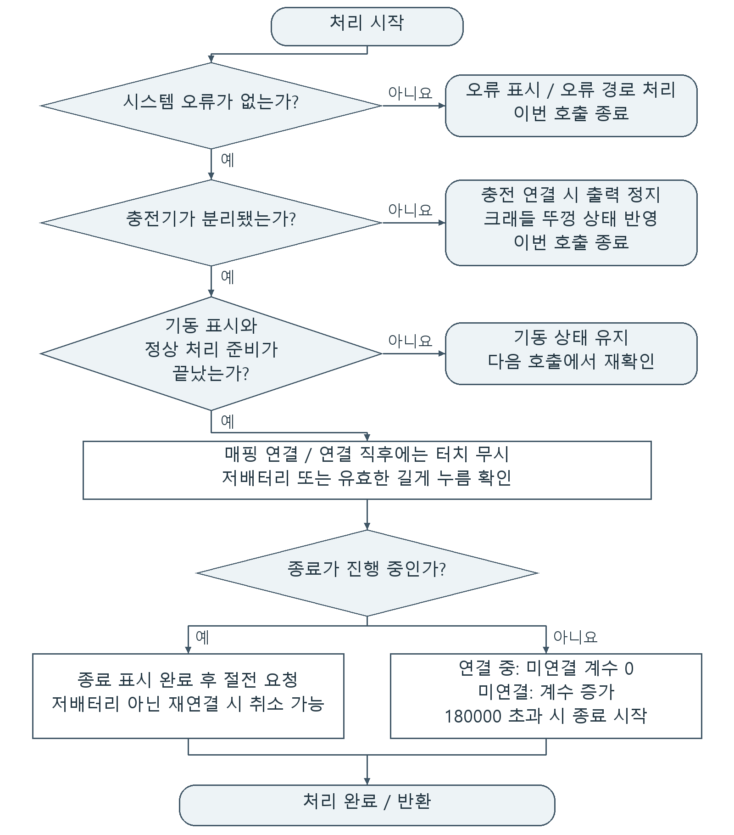
그림 20. SU-ID-CM3-007 전원 및 자동 절전 조건 순서도

      - SU-ID-CM3-008, QCC 동작 및 내부기 상태 통보
두 프로세서가 동작 및 연결 상태를 동일하게 인식하도록 제어 신호를 전달한다.
표 108. QCC 동작 및 내부기 상태 통보 / 유닛 설계 내용
항목 | 설계 내용
입력 | QCC 정상/종료 요청, 내부기 연결/미연결 상태
출력 | QCC_CTRL/ISD_CHECK 핀 상태
처리 | 정상 요청이면 QCC_CTRL을 High로, 종료 또는 미정 값이면 Low로 설정한다. 내부기 연결이 확정된 때만 ISD_CHECK를 High로 설정하고 나머지는 Low로 설정한다.

표 109. QCC 동작 및 내부기 상태 통보 / 구현 조건
구분 | 구현 조건
관련 함수 | NRF_On_OFF, NRF_Off_Command, NRF_On_Command, snd_qcc_set_mode / snd_qcc_set_isd

입출력 예 : QCC_CTRL은 정상 모드에서만 High이며 종료/그 밖의 모드는 Low이다. ISD_CHECK는 내부기 연결 상태에서만 High이고 그 밖의 상태는 Low이다.

      - SU-ID-CM3-009, 터치 상태와 길게 누름 판정
잡음과 센서 준비 구간을 일반 사용자 조작과 구분한다.
표 110. 터치 상태와 길게 누름 판정 / 유닛 설계 내용
항목 | 설계 내용
입력 | 센서 읽기 성공/실패, 누름 상태, 시간, 초기화 상태
출력 | 터치 상태, 길게 누름 이벤트, 복구 동작
처리 | 초기 상태를 준비하고 부팅 중 터치를 무시한다. 읽기 실패 시 정해진 횟수 동안 직전 상태를 유지한다. 정상 입력에서는 길게 누름을 한 번만 알리고, 지속 고착은 재설정 단계로 처리한다.

표 111. 터치 상태와 길게 누름 판정 / 구현 조건
구분 | 구현 조건
관련 함수 | tdc_touch_process, tdc_touch_get_state, tdc_touch_logic_init, tdc_touch_logic_set_boot_ignore / tdc_touch_logic_step
동작 조건 | 길게 누름 이벤트는 기준 도달 시 1회 발생하며 누름이 계속되는 동안 반복 발생하지 않는다. 유지/부팅 무시 중에는 일반 이벤트가 생성되지 않아야 한다.

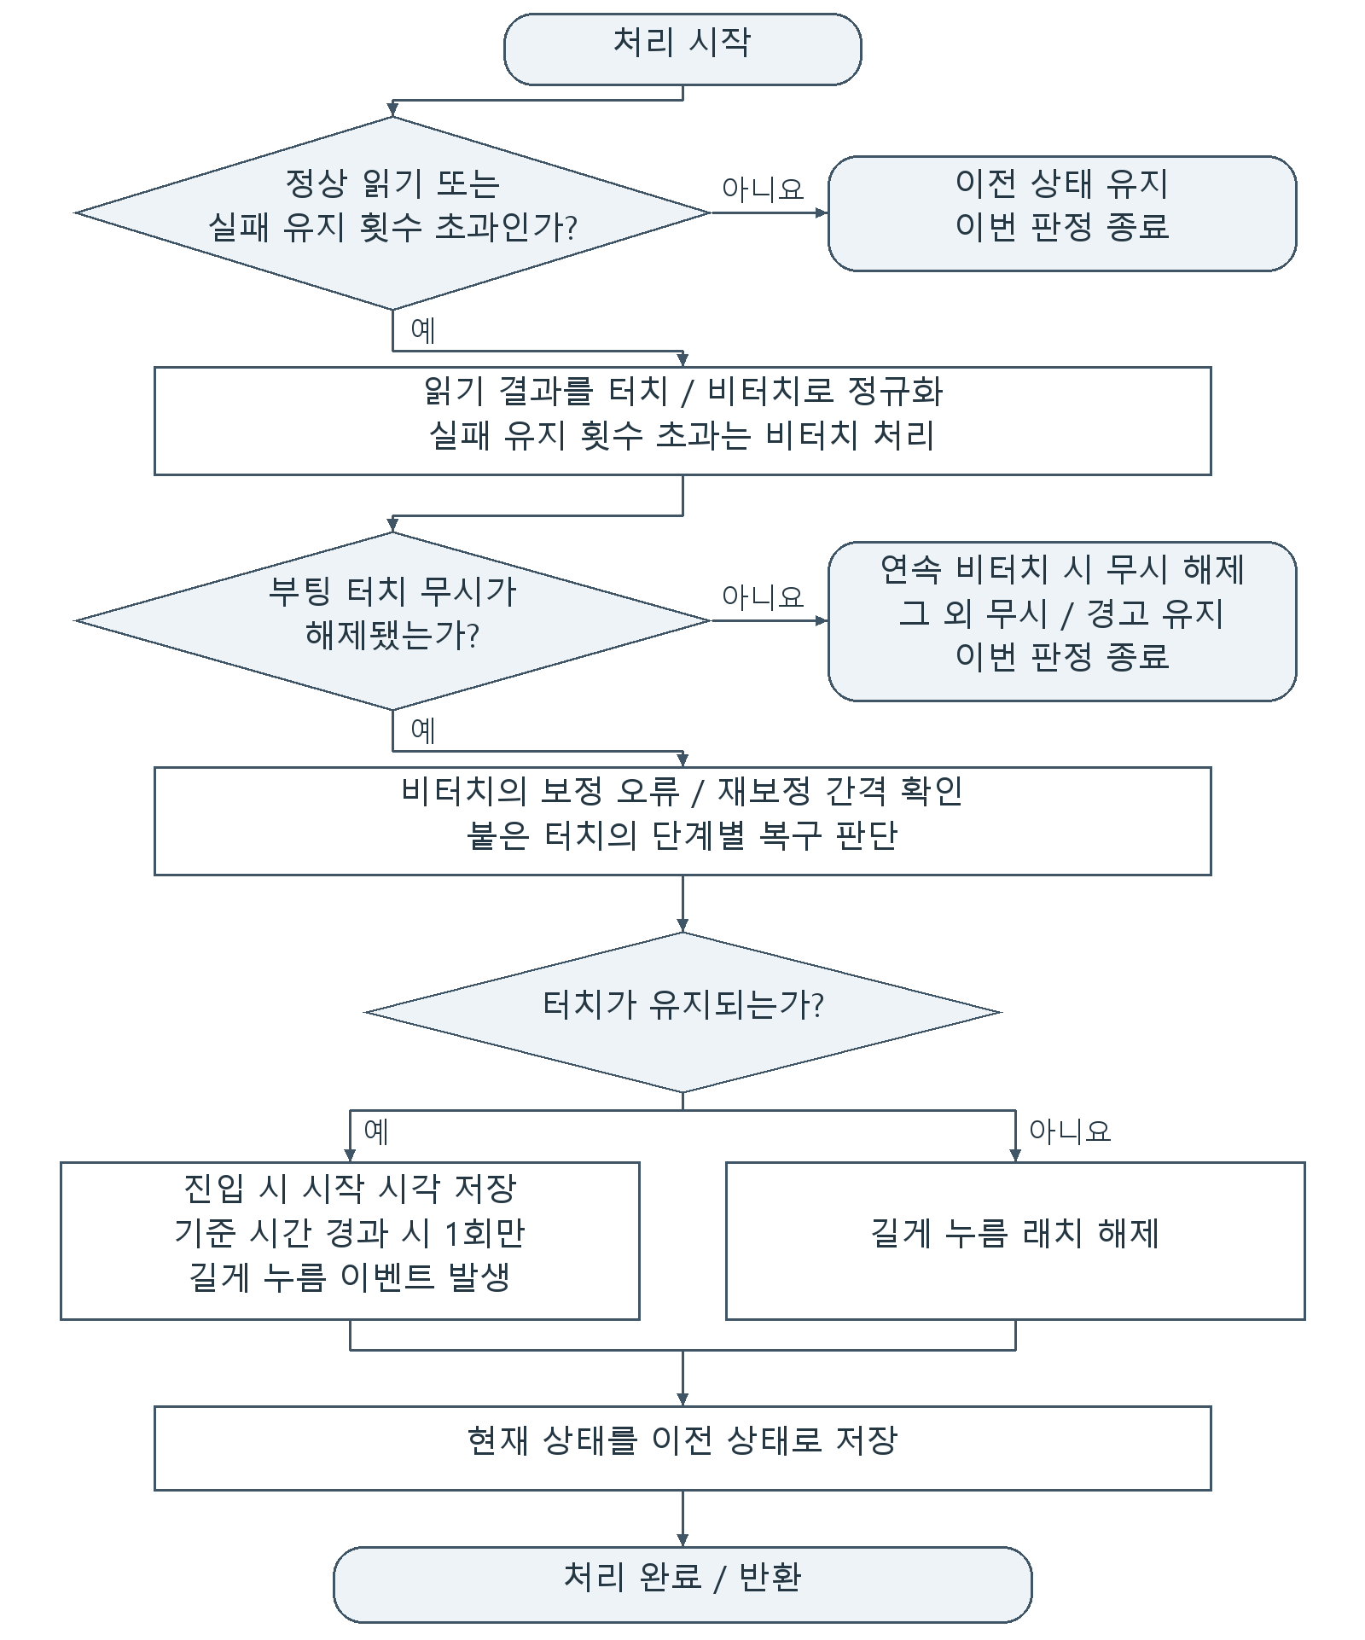
그림 21. SU-ID-CM3-009 터치 상태와 길게 누름 판정 순서도

      - SU-ID-CM3-010, 터치 센서 읽기와 재보정
터치 판정 논리가 필요한 센서 정보와 복구 제어를 하드웨어에 연결한다.
표 112. 터치 센서 읽기와 재보정 / 유닛 설계 내용
항목 | 설계 내용
입력 | 센서 상태 읽기, 재보정/재시드/저전력 요청
출력 | 센서 데이터와 설정 상태
처리 | I2C로 상태 및 디버그 정보를 읽고 ATI 완료를 확인한다. 요청에 따라 재보정, 재시드, 저전력 설정을 수행한다. 순수 터치 판정과 실제 버스 접근을 분리한다.

표 113. 터치 센서 읽기와 재보정 / 구현 조건
구분 | 구현 조건
관련 함수 | tdc_touch_iqs323_read_status, tdc_touch_iqs323_read_debug, tdc_touch_iqs323_re_ati, tdc_touch_iqs323_reseed / tdc_touch_iqs323_is_ati_done, tdc_touch_iqs323_set_ulp, tdc_touch_iqs323_is_ulp
동작 조건 | 요청한 필드만 읽거나 설정하고 실패를 성공 데이터로 취급하지 않아야 한다. 저전력 설정과 조회 상태가 일치해야 한다.

      - SU-ID-CM3-011, 배터리 및 크래들 정보 관리
전원 판단과 사용자 표시가 같은 수신 정보를 사용하도록 상태를 보관한다.
표 114. 배터리 및 크래들 정보 관리 / 유닛 설계 내용
항목 | 설계 내용
입력 | QCC 수신 배터리 잔량/충전기/뚜껑 상태
출력 | 시스템 및 리모콘에서 조회하는 현재 정보
처리 | QCC에서 수신한 배터리 잔량, 충전 상태와 크래들 뚜껑 상태를 각각 갱신하고 조회 인터페이스로 제공한다. 배터리 정보의 수신과 시스템 제어에서의 사용을 분리한다.

표 115. 배터리 및 크래들 정보 관리 / 구현 조건
구분 | 구현 조건
관련 함수 | snd_batt_set_state, snd_batt_set_percent, snd_batt_get_percent, snd_charger_set_state / snd_charger_get_state, tdc_charger_set_cradle_cover_state, tdc_cradle_get_cover_state, readBatteryPercentage

입출력 예 : 잔량 40을 수신한 뒤 70을 수신하면 조회값은 70이다. 충전기/뚜껑 상태도 마지막으로 수신한 값을 사용하며 리모콘 조회 경로는 같은 잔량 상태를 참조한다.

      - SU-ID-CM3-012, CFX 전원 제어 요청
CFX가 담당하는 전원/저전력 동작을 공유 명령으로 요청한다.
표 116. CFX 전원 제어 요청 / 유닛 설계 내용
항목 | 설계 내용
입력 | 보조 전원 켜기/끄기 또는 절전 요청
출력 | CFX 공유 명령
처리 | 전원 상태 요청 또는 절전 요청을 해당 공유 필드에 기록한다. 실제 출력 핀과 주변장치 정리는 요청을 받은 코어의 처리와 연결한다.

표 117. CFX 전원 제어 요청 / 구현 조건
구분 | 구현 조건
관련 함수 | OnOff_3V_PMIC_CM3_to_CFX, enterLowPowerMode_CM3_to_CFX
동작 조건 | 요청 종류에 맞는 필드만 갱신되고 다른 제어 명령을 덮어쓰지 않아야 한다.

      - SU-ID-CM3-013, LED 표시 요청과 우선순위
여러 기능이 동시에 LED를 요청해도 한 가지 표시를 일관되게 출력한다.
표 118. LED 표시 요청과 우선순위 / 유닛 설계 내용
항목 | 설계 내용
입력 | 기능별 표시 요청과 주기 tick
출력 | 선택된 표시 상태
처리 | 요청 소스별 상태를 보관하고 tick마다 우선순위에 따라 유효 요청을 선택한다. 요청을 해제하면 남은 유효 요청으로 돌아간다.

표 119. LED 표시 요청과 우선순위 / 구현 조건
구분 | 구현 조건
관련 함수 | led_request, led_get_request, led_arbiter_tick

입출력 예 : 우선순위가 다른 요청 둘이 함께 있으면 높은 요청을 표시한다. 높은 요청을 해제하면 남은 요청을 선택한다. 조회 결과는 저장된 요청 상태와 같다.
흐름 참고 : 점진 소등 처리는 표시 중단 가드보다 먼저 확인한다. 우선순위는 표시 요청 상태별 정의를 따른다.
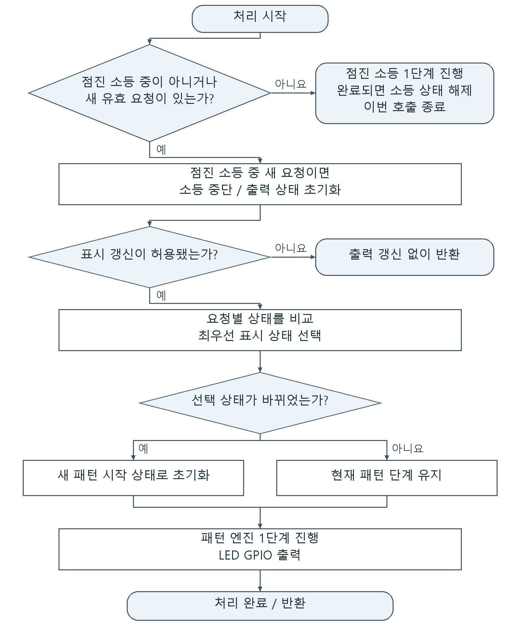
그림 22. SU-ID-CM3-013 LED 표시 요청과 우선순위 순서도

      - SU-ID-CM3-014, LED 패턴 출력
상태의 의미를 실제 표시 패턴과 시간 변화로 나타낸다.
표 120. LED 패턴 출력 / 유닛 설계 내용
항목 | 설계 내용
입력 | 선택된 표시 상태, 연결 상태, 표시 허용, 주기 이벤트
출력 | LED 패턴/소등/완만한 종료
처리 | 선택 상태를 패턴 출력으로 변환하고 주기 이벤트에 따라 갱신한다. 소등/완만한 종료 요청을 별도로 처리하며 메모리 오류 표시와 내부기 연결 표시를 구분한다.

표 121. LED 패턴 출력 / 구현 조건
구분 | 구현 조건
관련 함수 | LedPatternOut, turnOffLED, led_force_fade_off, led_set_isd_conn_state / tdc_led_set_ind_state, tdc_led_get_ind_state, led_isr_active_set, LED_Memory_error
동작 조건 | 선택 상태의 패턴이 출력되고 표시 금지/소등 조건에서 이전 패턴이 계속 남지 않아야 한다. 오류 상태는 정해진 오류 표시로 연결되어야 한다.

      - SU-ID-CM3-015, CM3 저전력 진입과 복귀
두 코어와 주변장치의 종료 순서를 맞추고 절전을 해제할 터치 입력을 계속 확인할 수 있게 한다.
표 122. CM3 저전력 진입과 복귀 / 유닛 설계 내용
항목 | 설계 내용
입력 | 종료 조건 및 CFX 저전력 완료 상태
출력 | 주변장치 정지, 저속 대기, 재기동
처리 | 일반 동작 중 사용하던 주변장치를 정리하고 CFX의 저전력 전환 완료를 기다린다. 클럭과 I2C 속도를 대기 상태에 맞춘 뒤 절전 해제용 터치 입력을 확인한다. 터치에 의한 절전 해제 조건을 만족하면 시스템을 다시 시작한다.

표 123. CM3 저전력 진입과 복귀 / 구현 조건
구분 | 구현 조건
관련 함수 | func_sleep, i2c_set_master_prescale
동작 조건 | CFX 정지를 확인한 뒤 클럭을 낮추고, 대기 중에도 절전 해제용 터치 입력을 읽을 수 있어야 한다. 절전 해제 조건을 만족하면 재시작 경로로 연결한다.

흐름 참고 : 절전 복귀는 재기동 경로다. 센서 읽기 실패를 정상 터치로 간주하지 않는다.
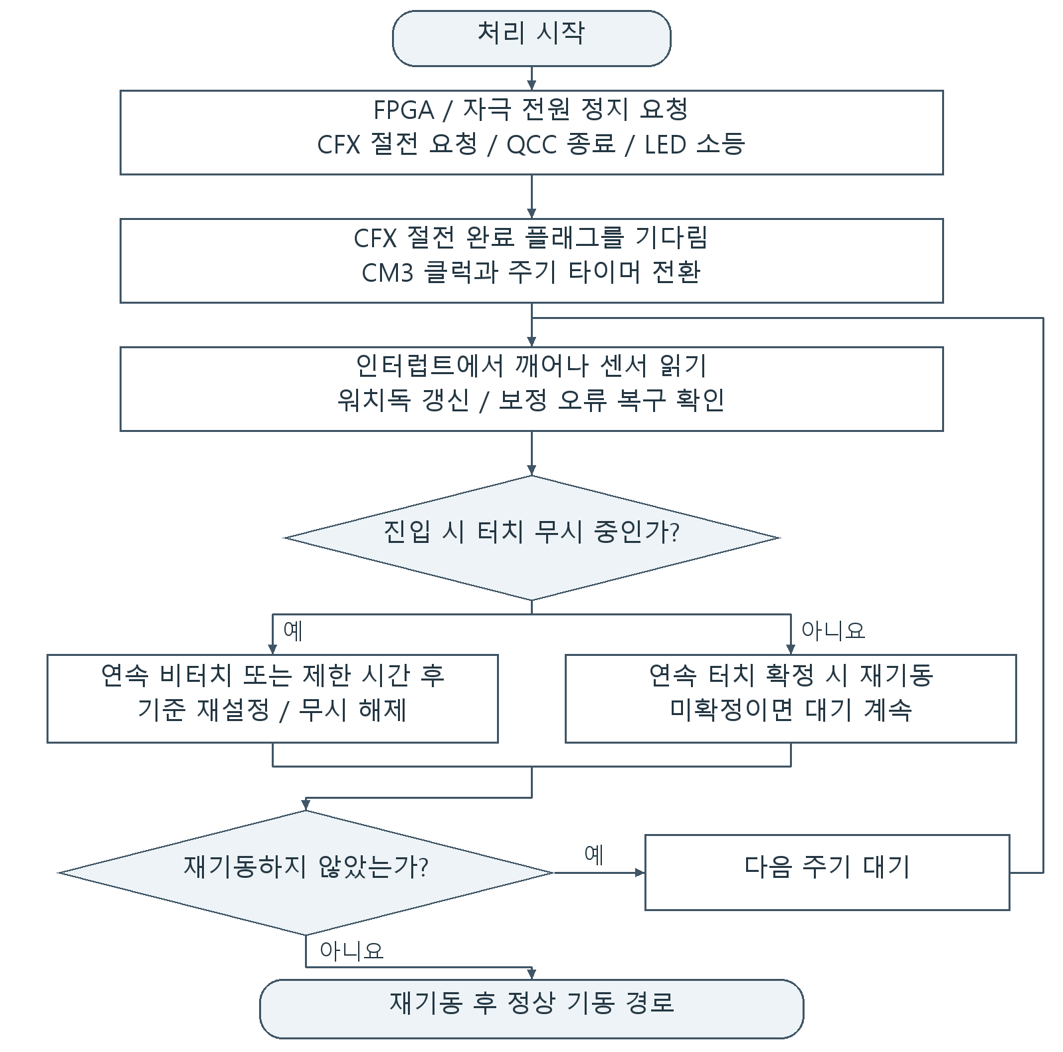
그림 23. SU-ID-CM3-015 CM3 저전력 진입과 복귀 순서도

      - SU-ID-CM3-016, 오류 및 공유 메모리 상태 확인
정상 자료가 준비되었는지와 어느 코어에 오류가 있는지를 상위 제어에서 구분하게 한다.
표 124. 오류 및 공유 메모리 상태 확인 / 유닛 설계 내용
항목 | 설계 내용
입력 | 코어별 오류/저장자료 적재 상태/공유 주소
출력 | 오류 코드 및 준비 상태
처리 | 기동 시 오류 플래그를 초기화한다. 오류 및 적재 상태를 읽고 갱신하며 공유 메모리 주소의 일치 여부를 확인한다. 주소/적재 오류는 일반 맵 데이터로 처리하지 않는다.

표 125. 오류 및 공유 메모리 상태 확인 / 구현 조건
구분 | 구현 조건
관련 함수 | clearAllErrorFlag, errorCodeUpdate, readErrorCode, readCfxErrorCode / isCFX_EEPROM_data_Loaded, sharedMemoryAddresError
동작 조건 | 각 상태가 해당 조회 및 오류 경로에 반영되고 서로 다른 오류 원인을 혼동하지 않아야 한다.

      - SU-ID-CM3-017, PCM 명령 및 모드 공유
내부기 제어에서 필요한 PCM 동작을 신호처리 코어에 전달한다.
표 126. PCM 명령 및 모드 공유 / 유닛 설계 내용
항목 | 설계 내용
입력 | 현재/다음 모드 및 지정 명령 배열
출력 | CFX 공유 PCM 제어 필드
처리 | 현재 모드와 다음 모드를 구분하여 설정/조회한다. 지정 명령은 전용 버퍼에 복사하고 수신 코어가 사용할 수 있는 상태로 표시한다.

표 127. PCM 명령 및 모드 공유 / 구현 조건
구분 | 구현 조건
관련 함수 | changePcmOutputMode, readCurrentPcmOutputMode, changeNextPcmOutputMode, fillSepcificCommndBuffer

입출력 예 : 현재 모드 A와 다음 모드 B는 서로 다른 필드에 저장한다. 명령 배열 [1,2,3]을 복사하면 공유 명령 버퍼에도 같은 순서를 유지한다.

      - SU-ID-CM3-018, 연결 검사 완료 공유
CFX의 검사 구간 완료 상태를 CM3가 한 번씩 확인하고 처리하도록 한다.
표 128. 연결 검사 완료 공유 / 유닛 설계 내용
항목 | 설계 내용
입력 | CFX 연결 검사 완료 상태
출력 | 조회 결과와 완료 플래그 해제
처리 | 연결 검사 완료 상태를 읽고 처리 후 명시적으로 해제한다. 링크 연결 성공 여부와 PCM 검사 구간 완료 여부를 같은 의미로 쓰지 않는다.

표 129. 연결 검사 완료 공유 / 구현 조건
구분 | 구현 조건
관련 함수 | readConnectionCheckPcmState, clearConnectionCheckPcmFiredFlag

입출력 예 : 연결 검사 완료 플래그가 활성인 상태에서 완료 해제를 처리하면 이후 조회값은 비활성이 된다.

      - SU-ID-CM3-019, 오디오 및 자극 크기 조회
입력과 자극 계산값을 외부 시험/표시에서 관찰할 수 있게 한다.
표 130. 오디오 및 자극 크기 조회 / 유닛 설계 내용
항목 | 설계 내용
입력 | CFX 공유 maxAudioInput/채널별 자극 크기
출력 | 통신 응답에 사용할 조회값
처리 | CFX 공유 메모리의 현재 값을 읽어 호출자에게 반환한다. 오디오 값은 최근 16표본 최대값이고 채널별 크기는 디지털 자극 크기이며 실제 uA 측정값이 아니다.

표 131. 오디오 및 자극 크기 조회 / 구현 조건
구분 | 구현 조건
관련 함수 | readAudioSignalMax, readCurrentStimulLevel_255

입출력 예 : 공유 최대값=1234, 채널 i의 자극 크기=i이면 조회값은 1234와 채널 배열 0~31이다. 조회 과정에서 평균이나 최대값 유지 연산을 추가하지 않는다.

      - SU-ID-CM3-020, 맵 갱신 상태와 계산 자료 공유
맵 적재와 자극 계산이 끝난 자료만 신호처리에 전달하도록 상태를 구분한다.
표 132. 맵 갱신 상태와 계산 자료 공유 / 유닛 설계 내용
항목 | 설계 내용
입력 | 맵 변경 요청/계산 완료/매핑 연결 상태
출력 | 공유 플래그와 자극 파라미터 접근 주소
처리 | 맵 변경, 계산 완료, 매핑 연결을 각각의 필드에 기록하고 CFX 적재 여부를 읽는다. 계산된 자극 파라미터의 공유 주소를 일관되게 제공한다.

표 133. 맵 갱신 상태와 계산 자료 공유 / 구현 조건
구분 | 구현 조건
관련 함수 | setFlag_AudioParametersCalculationDone_Cm3ToCfx, setCommandMapChange_Cm3ToCfx, shareMappingProgramConnection, isMapdateLoaded_CFX / isUserSettingValueLoaded_CFX, getPointerCalculatedStimulPara_byCM3
동작 조건 | 맵 변경과 계산 완료가 별도 상태로 유지되고 반환 주소는 계산 자료 영역을 가리켜야 한다.

      - SU-ID-CM3-021, 내부기 식별 및 사용자 정보 조회
현재 연결 대상의 설정을 선택하고 다른 내부기의 정보가 섞이지 않게 한다.
표 134. 내부기 식별 및 사용자 정보 조회 / 유닛 설계 내용
항목 | 설계 내용
입력 | 연결 내부기 번호와 저장된 식별/사용자 정보
출력 | ID, 인증 비교 정보, 사용자명, 착용 위치
처리 | 내부기 번호를 설정/조회하고 해당 대상의 제조 ID, 사용자명, 위치 및 인증 비교용 정보를 읽는다.

표 135. 내부기 식별 및 사용자 정보 조회 / 구현 조건
구분 | 구현 조건
관련 함수 | read_ISD_manufacture_ID, changeConnected_isd_num_CFX, read_connected_ISD_Num, read_recomcon_passkey_connected_ISD / readConnected_ISD_userName, readConnected_ISD_Location
동작 조건 | 모든 조회 결과가 선택된 내부기에 대응해야 한다. 다른 내부기의 자료가 반환되지 않아야 한다.

      - SU-ID-CM3-022, 맵 목록과 선택 정보
리모콘/매핑에서 선택 가능한 맵과 실제 사용 맵을 확인하게 한다.
표 136. 맵 목록과 선택 정보 / 유닛 설계 내용
항목 | 설계 내용
입력 | 내부기 맵 목록, 선택 번호, 맵 날짜/식별 정보
출력 | 사용 가능한 맵 정보와 현재 맵 번호
처리 | 맵 개수와 인덱스, 날짜/식별 정보를 조회하고 프로그램 맵 번호를 설정한다. 목록의 인덱스와 표시용 맵 번호를 구분한다.

표 137. 맵 목록과 선택 정보 / 구현 조건
구분 | 구현 조건
관련 함수 | readConnected_ISD_usableMapNum, readConnected_ISD_usableMapIndex, readConnected_ISD_MapStamp, readConnected_ISD_MapDate / changeProgramMapNum, readProgramMapNum
동작 조건 | 선택 맵과 조회 정보가 일치하고 맵 목록 및 개수가 저장 자료와 같아야 한다.

      - SU-ID-CM3-023, 오디오 및 자극 볼륨 설정
두 볼륨을 서로 다른 크기 조절 기능으로 유지한다.
표 138. 오디오 및 자극 볼륨 설정 / 유닛 설계 내용
항목 | 설계 내용
입력 | 오디오 볼륨 1~10, 자극 볼륨 1~4
출력 | 저장된 볼륨과 CFX 변경 처리 상태
처리 | 오디오 볼륨은 AGC/매핑 입력 쪽에, 자극 볼륨은 T~C 범위 쪽에 적용되도록 설정 필드를 구분한다. 설정 후 조회 인터페이스로 같은 값을 확인한다.

표 139. 오디오 및 자극 볼륨 설정 / 구현 조건
구분 | 구현 조건
관련 함수 | changeStimulVolume, readStimulVolume, changeAudioVolume, readAudioVolume

입출력 예 : 오디오 볼륨을 1에서 10으로 바꾸면 조회값은 10이다. 자극 볼륨을 1에서 4로 바꾸면 조회값은 4이다. 두 볼륨의 저장값은 서로 독립적이다.

      - SU-ID-CM3-024, 사용자 알림 설정
사용자가 선택한 시각/자극 알림 사용 여부를 유지한다.
표 140. 사용자 알림 설정 / 유닛 설계 내용
항목 | 설계 내용
입력 | LED 알림 및 자극 알림 켜기/끄기
출력 | 알림 설정 저장/조회
처리 | 두 알림의 사용 상태를 별도 필드에 저장하고 조회한다. 알림 실행 자체는 각 표시 및 자극 알림 유닛이 수행한다.

표 141. 사용자 알림 설정 / 구현 조건
구분 | 구현 조건
관련 함수 | changeLED_indicatorOnOff, readLED_indicatorOnOff, changeStimulIndicator_OnOff, readStimulIndicator_OnOff

입출력 예 : LED 켜짐/자극 알림 꺼짐과 LED 꺼짐/자극 알림 켜짐은 각각 별도로 저장하고 조회한다.

      - SU-ID-CM3-025, I2C 전송과 인터럽트 진행
여러 장치가 하나의 I2C 경로를 사용할 때 전송 상태를 공통으로 관리한다.
표 142. I2C 전송과 인터럽트 진행 / 유닛 설계 내용
항목 | 설계 내용
입력 | 대상 주소, 송수신 버퍼, 길이, 버스 사용 상태
출력 | 전송 진행/완료/오류 상태와 수신 자료
처리 | 버스 사용 가능 여부를 확인하고 쓰기 또는 읽기를 시작한다. 인터럽트에서 진행 상태를 갱신하며 완료/오류 후 호출자가 상태를 조회할 수 있게 한다.

표 143. I2C 전송과 인터럽트 진행 / 구현 조건
구분 | 구현 조건
관련 함수 | i2c_startWriteData, i2c_startReadData, get_i2cDriverStatus, isI2cDriverStatusIdle / I2C_0_IRQHandler, enableI2cInterface, change_i2c_is_busy, is_i2c_free
동작 조건 | 진행 중인 전송과 새 요청이 구분되고 완료/오류 상태가 조회되어야 한다. 수신 결과는 지정 버퍼에 기록되어야 한다.

흐름 참고 : 각 인터럽트에서는 해당 시점의 버스 이벤트만 처리한다. STOP 조건을 확인한 뒤 전송 완료 상태를 호출자에게 전달한다.
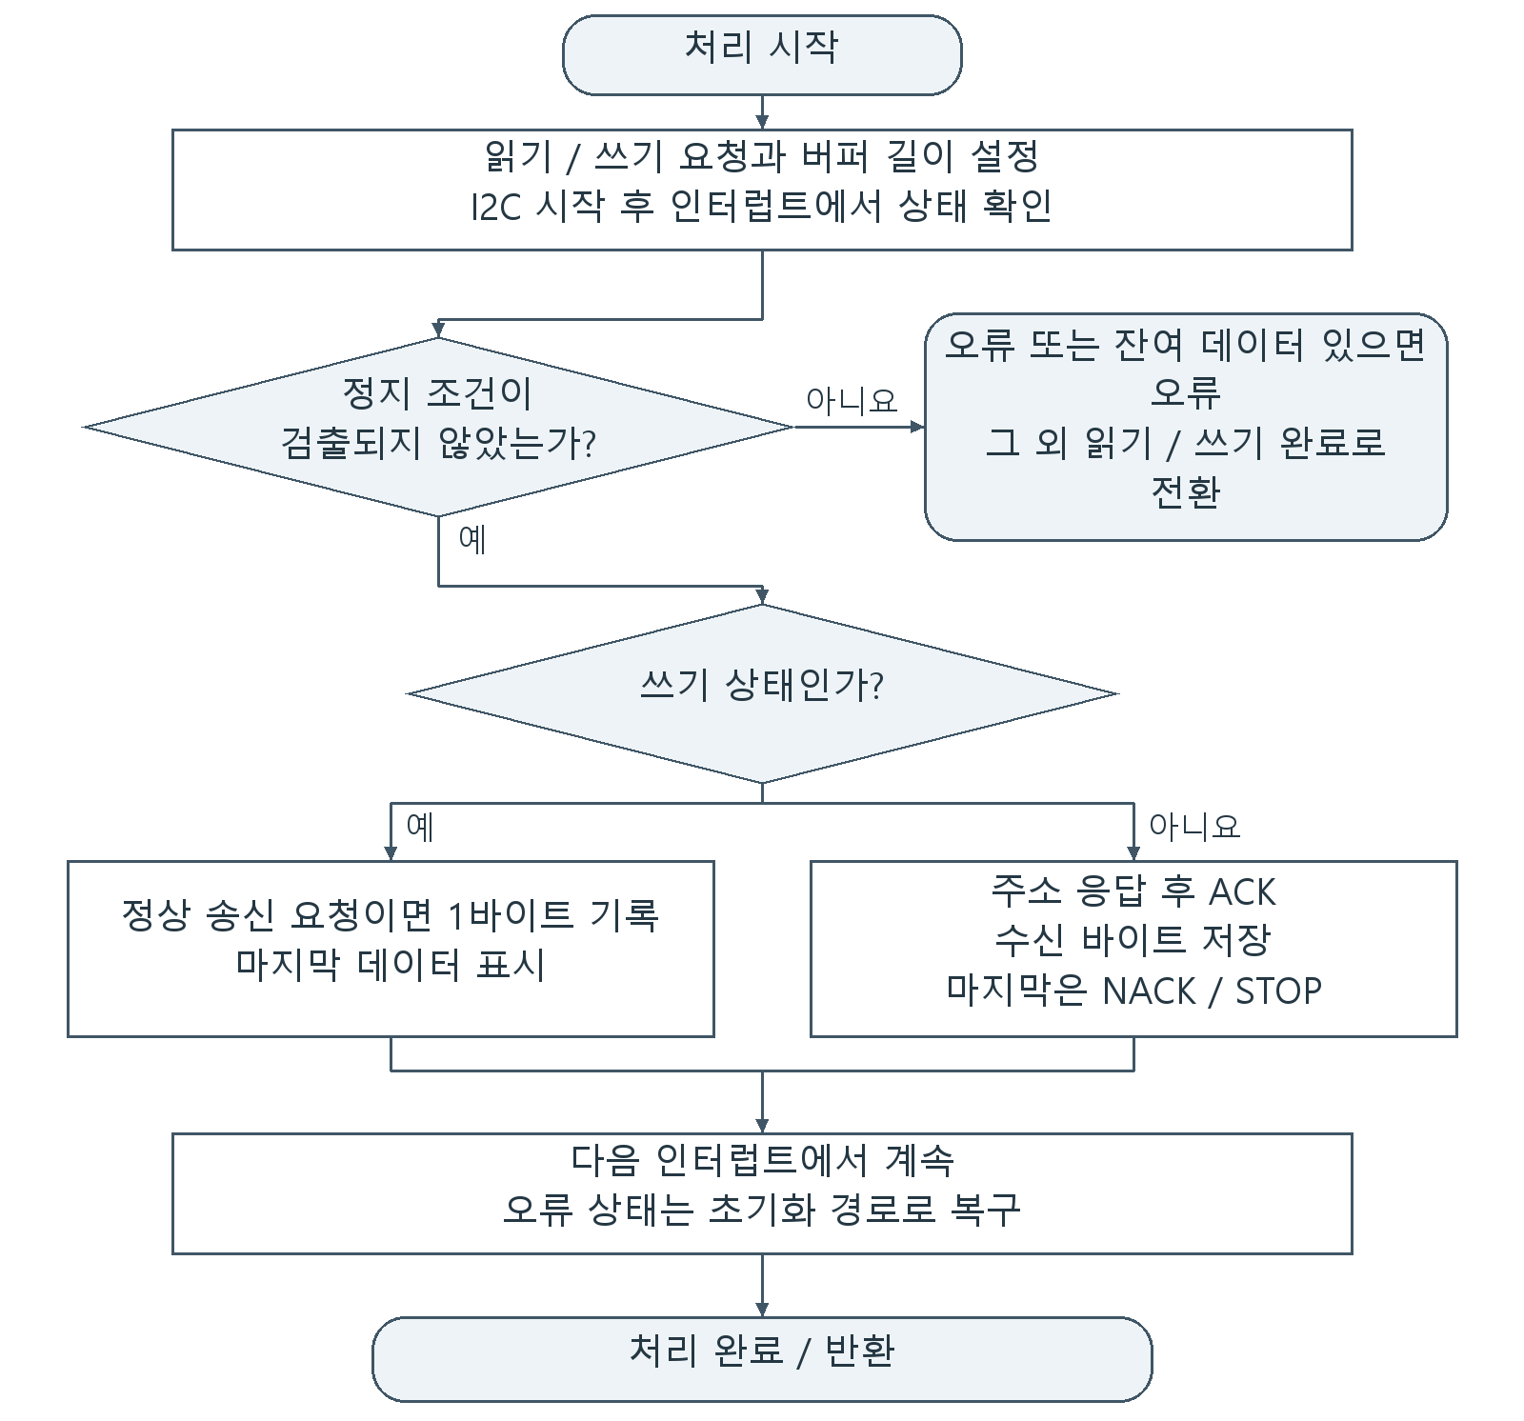
그림 24. SU-ID-CM3-025 I2C 전송과 인터럽트 진행 순서도

      - SU-ID-CM3-026, SPI 응답 버퍼 관리
QCC가 읽을 수 있는 응답을 먼저 구성한 뒤 준비 상태를 전달한다.
표 144. SPI 응답 버퍼 관리 / 유닛 설계 내용
항목 | 설계 내용
입력 | QCC로 보낼 응답 데이터와 버퍼 상태
출력 | SPI 송신 버퍼 및 읽기 준비 신호
처리 | 응답을 송신 버퍼에 기록하고 마스터 읽기 준비를 알린다. 전송하거나 사용한 뒤 준비 상태와 버퍼를 정리한다. SPI/DMA 오류 및 완료 경로와 연결한다.

표 145. SPI 응답 버퍼 관리 / 구현 조건
구분 | 구현 조건
관련 함수 | writeDataToSpiTxBuff, enable_ReadCommandForSPI_Master, clear_ReadCommandForSPI_Master, clear_SPI_Tx_Buffer / isSpiTxBuffEmpty
동작 조건 | 버퍼 값과 순서가 유지되며 준비 신호가 데이터 기록 이후 활성화되어야 한다. 전송 완료 후 버퍼 상태가 정리되어야 한다.

  - Signal Processing Module
    - SI-ID-CM3-002, 신호처리 모듈
      - 펄스폭과 자극 전류 변환
맵의 T/C는 uA 단위의 전류이다. 이를 그대로 PCM 크기 필드에 넣지 않고 내부기 DAC 범위와 오프셋을 선택한 뒤 0~255의 디지털 값으로 변환한다. 맵 변경 후 계산이 끝난 자료만 공유하여 CFX의 매핑 입력으로 사용한다.
$$필요 시간 = 2 × 펄스폭 + 4 + 10 (us)$$
한 PCM 프레임을 41us로 취급한다. 필요 시간이 프레임 수×41 이상인 동안 프레임 수를 늘린다. 1ms의 전송 가능 채널 수는 24/프레임 수의 정수 몫이다. 펄스폭 13/14us는 각각 1/2프레임, 24/12개다. NofM은 사용 대역 16개 이상인 설정에서 3프레임/8개로 구성한다.
표 146. 계산 예에 적용하는 내부기 DAC 파라미터
항목 | A | B | C | D
자극 범위 상한 uA | 400 | 803 | 1203 | 1606
자극 환산 계수 Q1.15 | 20871 | 10402 | 6942 | 5201
오프셋 범위 상한 uA | 295 | 592 | - | -
오프셋 환산 계수 Q1.15 | 14435 | 7185 | - | -

내부기의 DAC 파라미터가 표 146과 같을 때, 자극 디지털값은 (전류-오프셋 전류)에 선택 범위의 환산 계수를 곱하고 15비트 우측 이동하여 구한다. 오프셋 레지스터도 선택한 오프셋 계수로 계산한다. 이 파라미터에서 펄스폭 25us, 32채널 모두 T=100/C=300uA를 입력하면 A/A 범위, 오프셋 전류 100uA, 오프셋 레지스터 44, T=0/C=127이 된다. 연결할 내부기의 DAC 상한과 환산 계수는 파라미터로 제공하고, 범위 선택과 전하량 조건을 각각 판단하도록 한다.

      - SU-ID-CM3-027, 자극 프레임 수 계산
펄스 지속 시간보다 짧은 전송 슬롯에 자극을 배치하지 않도록 한다.
표 147. 자극 프레임 수 계산 / 유닛 설계 내용
항목 | 설계 내용
입력 | 펄스 위상 폭, 사용 전극 수
출력 | 채널당 프레임 수와 1ms 전송 채널 수
처리 | 필요 시간은 2*펄스폭+4+10이다. 41 단위 프레임 시간이 필요 시간을 엄격히 초과할 때까지 프레임 수를 늘린다. 24프레임 용량에서 전송 가능한 채널 수를 구한다.

표 148. 자극 프레임 수 계산 / 구현 조건
구분 | 구현 조건
관련 함수 | calculationNumFramePerOneChannle, calculationTransferableChanneNum

입출력 예 : 사용 전극 수 32에서 펄스폭 13us와 14us의 필요 시간은 각각 40us와 42us이다. 채널당 프레임 수는 1과 2, 1ms당 전송 가능 채널 수는 24와 12이다.
흐름 참고 : 단위는 us이다. 필요 시간과 경계가 같으면 다음 프레임을 사용한다. NofM의 고정 전송 설정은 결과 공유 유닛에서 적용한다.
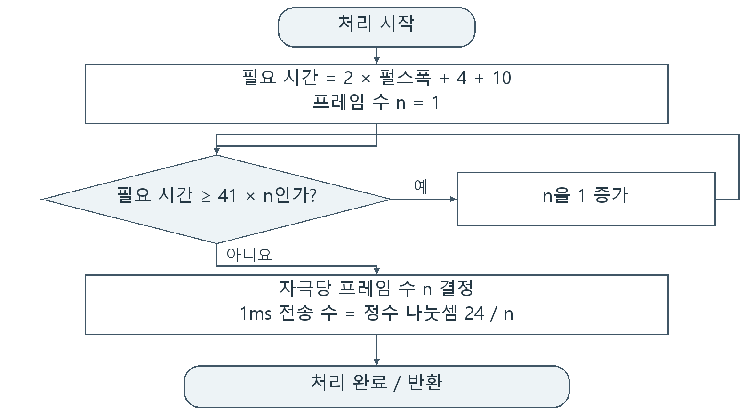
그림 25. SU-ID-CM3-027 자극 프레임 수 계산 순서도

      - SU-ID-CM3-028, 내부기 DAC 범위와 T/C 변환
지정 전류가 내부기에서 표현 가능한 범위에 들어가도록 DAC 설정과 채널 값을 함께 구한다.
표 149. 내부기 DAC 범위와 T/C 변환 / 유닛 설계 내용
항목 | 설계 내용
입력 | 펄스폭, 채널별 T/C 전류(uA), 사용 채널 수
출력 | DAC 범위/오프셋과 T/C 디지털 크기
처리 | 사용 전류 범위에서 필요한 DAC 범위와 오프셋을 결정한다. 각 채널의 T/C 전류를 같은 설정에 대응하는 디지털 크기로 변환한다. 설정 불가 조건은 실패 결과로 전달하며 보조 비트 연산을 통해 레지스터 필드를 구성한다.

표 150. 내부기 DAC 범위와 T/C 변환 / 구현 조건
구분 | 구현 조건
관련 함수 | setting_stimulationRange, readDAC_offsetValue, data_clearBit

입출력 예 : 내부기 파라미터가 표 146과 같고 펄스폭 25us, 32채널 모두 T=100uA/C=300uA이면 자극 DAC A/오프셋 DAC A를 선택한다. 오프셋 전류=100uA, 오프셋 레지스터=44, T 디지털값=0/C 디지털값=127이고 반환값은 true이다. 범위 선택에 실패하면 false를 반환한다.
흐름 참고 : 필요한 전류 범위를 만족하는 조합을 작은 자극 DAC 범위와 오프셋 범위부터 찾는다. 정수 환산 시 버려지는 소수 부분을 고려하여 디지털값을 계산한다.
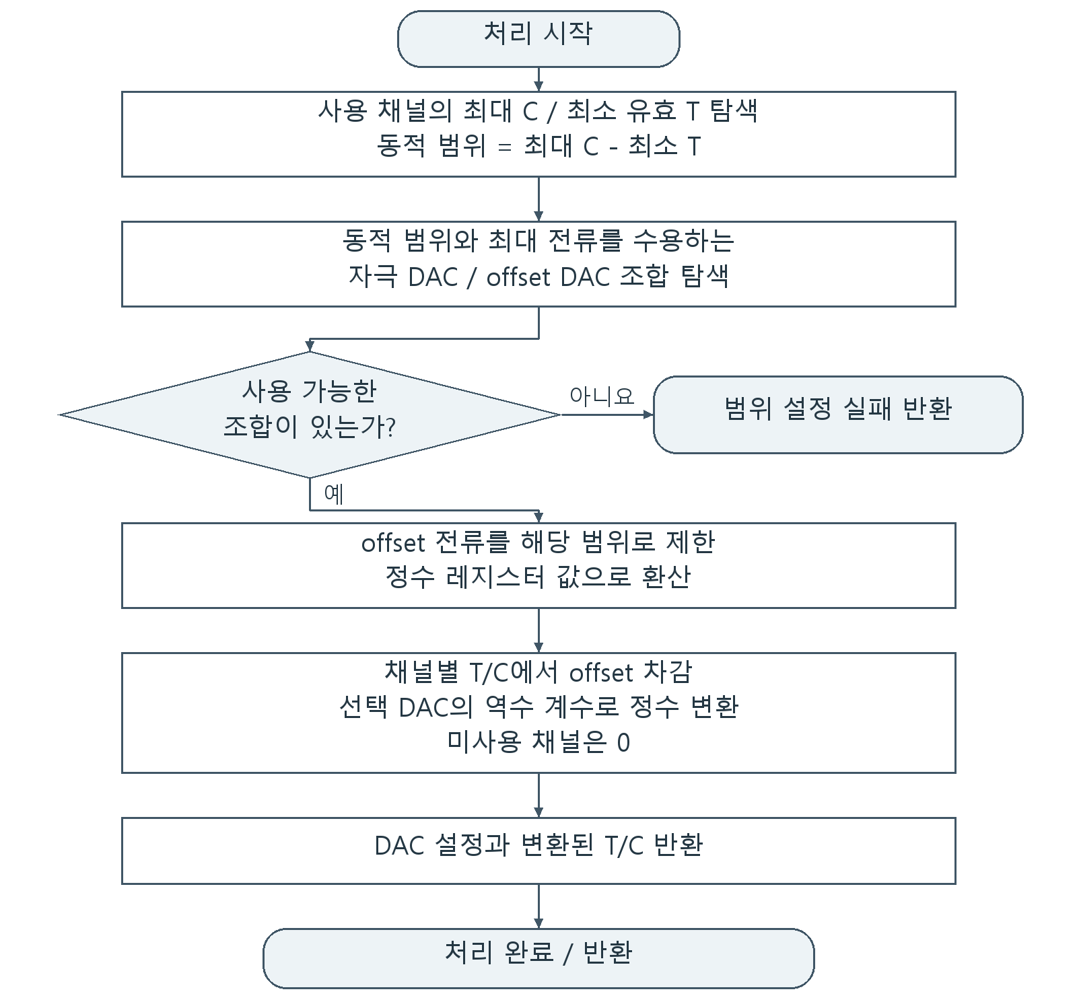
그림 26. SU-ID-CM3-028 내부기 DAC 범위와 T/C 변환 순서도

      - SU-ID-CM3-029, 자극 파라미터 계산 결과 공유
신호처리 코어와 내부기 설정이 동일한 자극 파라미터를 사용하게 한다.
표 151. 자극 파라미터 계산 결과 공유 / 유닛 설계 내용
항목 | 설계 내용
입력 | 현재 맵의 펄스폭/전략/대역 수/T/C
출력 | CFX 공유 프레임 수/T/C 배열 및 계산 성공 여부
처리 | 계산 시작 시 PCM을 NOP 대기로 전환한다. 프레임과 DAC 파라미터를 계산하고 32개 T/C 값을 공유한다. NofM이며 대역 수가 16 이상이면 채널당 3프레임/1ms당 8채널을 적용한다. 범위 계산의 성공 여부를 반환한다.

표 152. 자극 파라미터 계산 결과 공유 / 구현 조건
구분 | 구현 조건
관련 함수 | calculationStimulParaN_cfxShare
동작 조건 | NofM 32대역에서 프레임 수=3, 전송 채널 수=8이다. T/C 배열은 변환 결과와 같고 범위 계산 반환값이 상위 처리에 전달되어야 한다.

흐름 참고 : NofM에 사용할 맵은 대역 수가 16 이상이어야 한다. 이 유닛은 계산 결과와 성공 여부를 반환하고, 호출자는 결과를 확인한 뒤 계산 완료 상태를 CFX에 알린다.
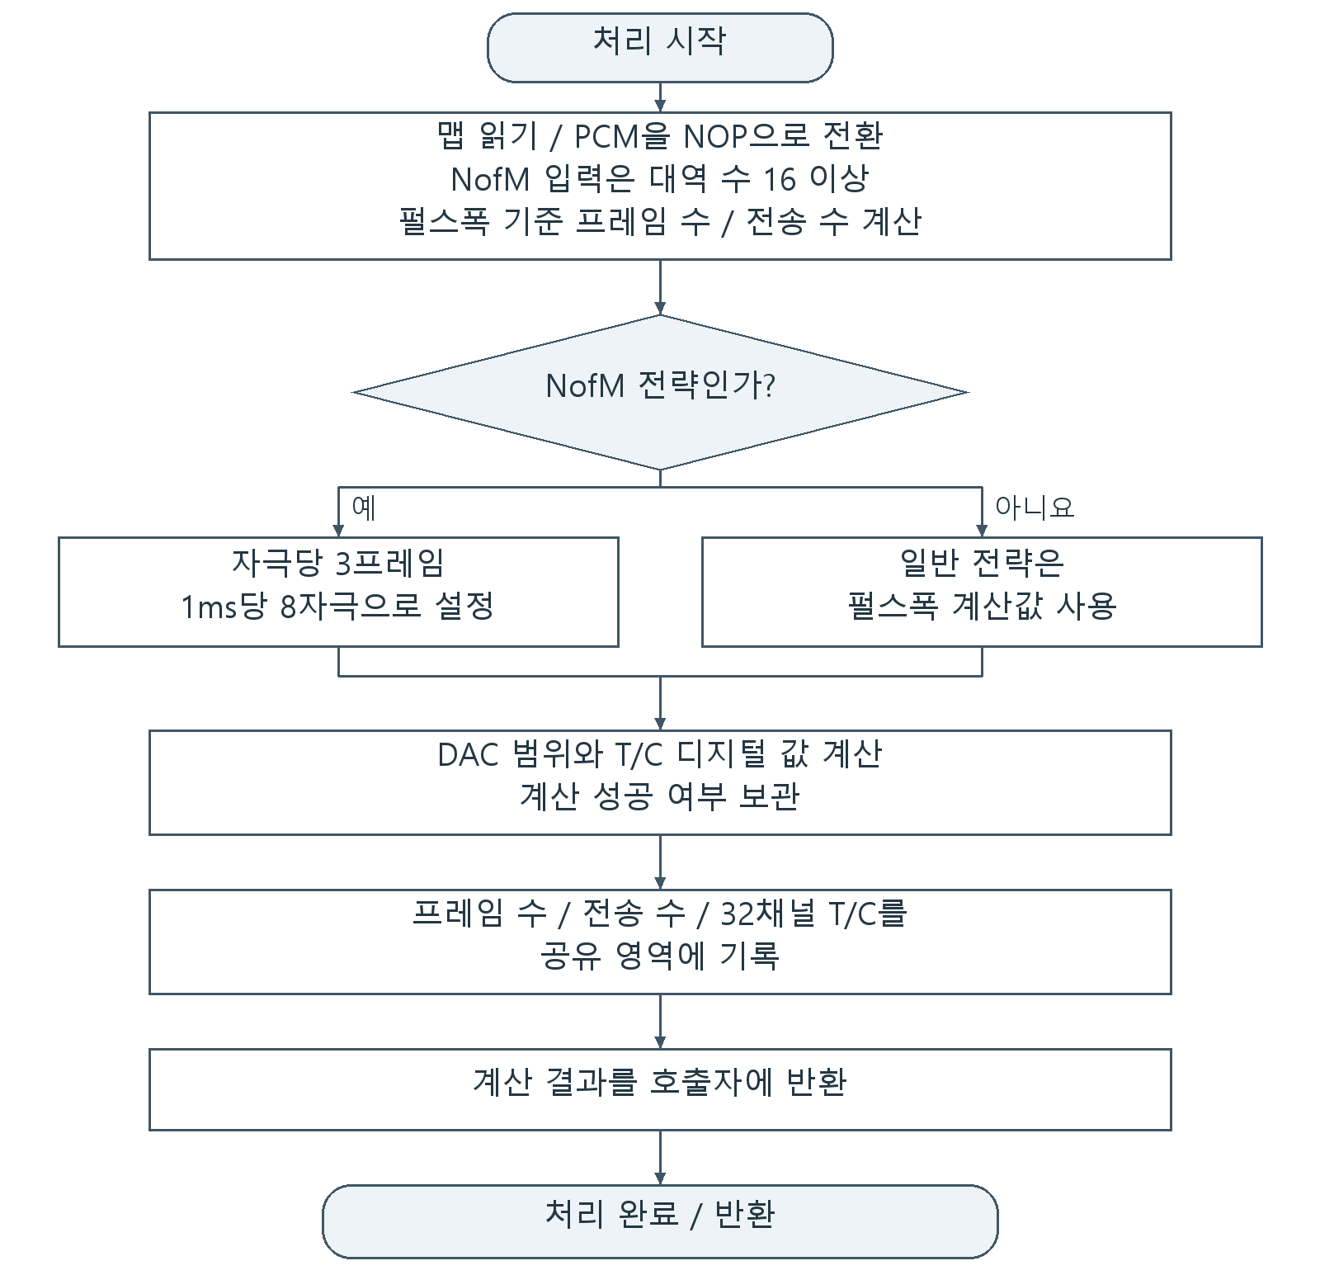
그림 27. SU-ID-CM3-029 자극 파라미터 계산 결과 공유 순서도
  - Internal Stimulation Device Execution Module
    - SI-ID-CM3-003, 내부 자극 장치 실행 모듈
      - SU-ID-CM3-030, 내부기 실행 상태 관리
초기화, 연결 검사, 자극 준비와 실행을 정해진 순서로 진행한다.
표 153. 내부기 실행 상태 관리 / 유닛 설계 내용
항목 | 설계 내용
입력 | 현재 상태, 상태 전환 요청, 연결/자극 진행 정보
출력 | 다음 상태와 상태 변경 플래그
처리 | 상태에 해당하는 처리 함수를 실행하고 전환 시 변경 플래그를 기록한다. 처리 완료 후 플래그를 정리하여 같은 초기화가 중복 실행되지 않게 한다.

표 154. 내부기 실행 상태 관리 / 구현 조건
구분 | 구현 조건
관련 함수 | isd_interface, change_isd_state, clearIsdControlStateChagedFlag, snd_isd_interface_get_state
동작 조건 | 요청한 상태가 조회되고 새 상태 진입 처리 및 완료 후 플래그 해제가 구분되어야 한다.

흐름 참고 : 기동 단계는 한 호출에서 모두 완료되는 순서가 아니다. 각 상태 함수가 다음 반복의 단계와 복구 위치를 결정한다.
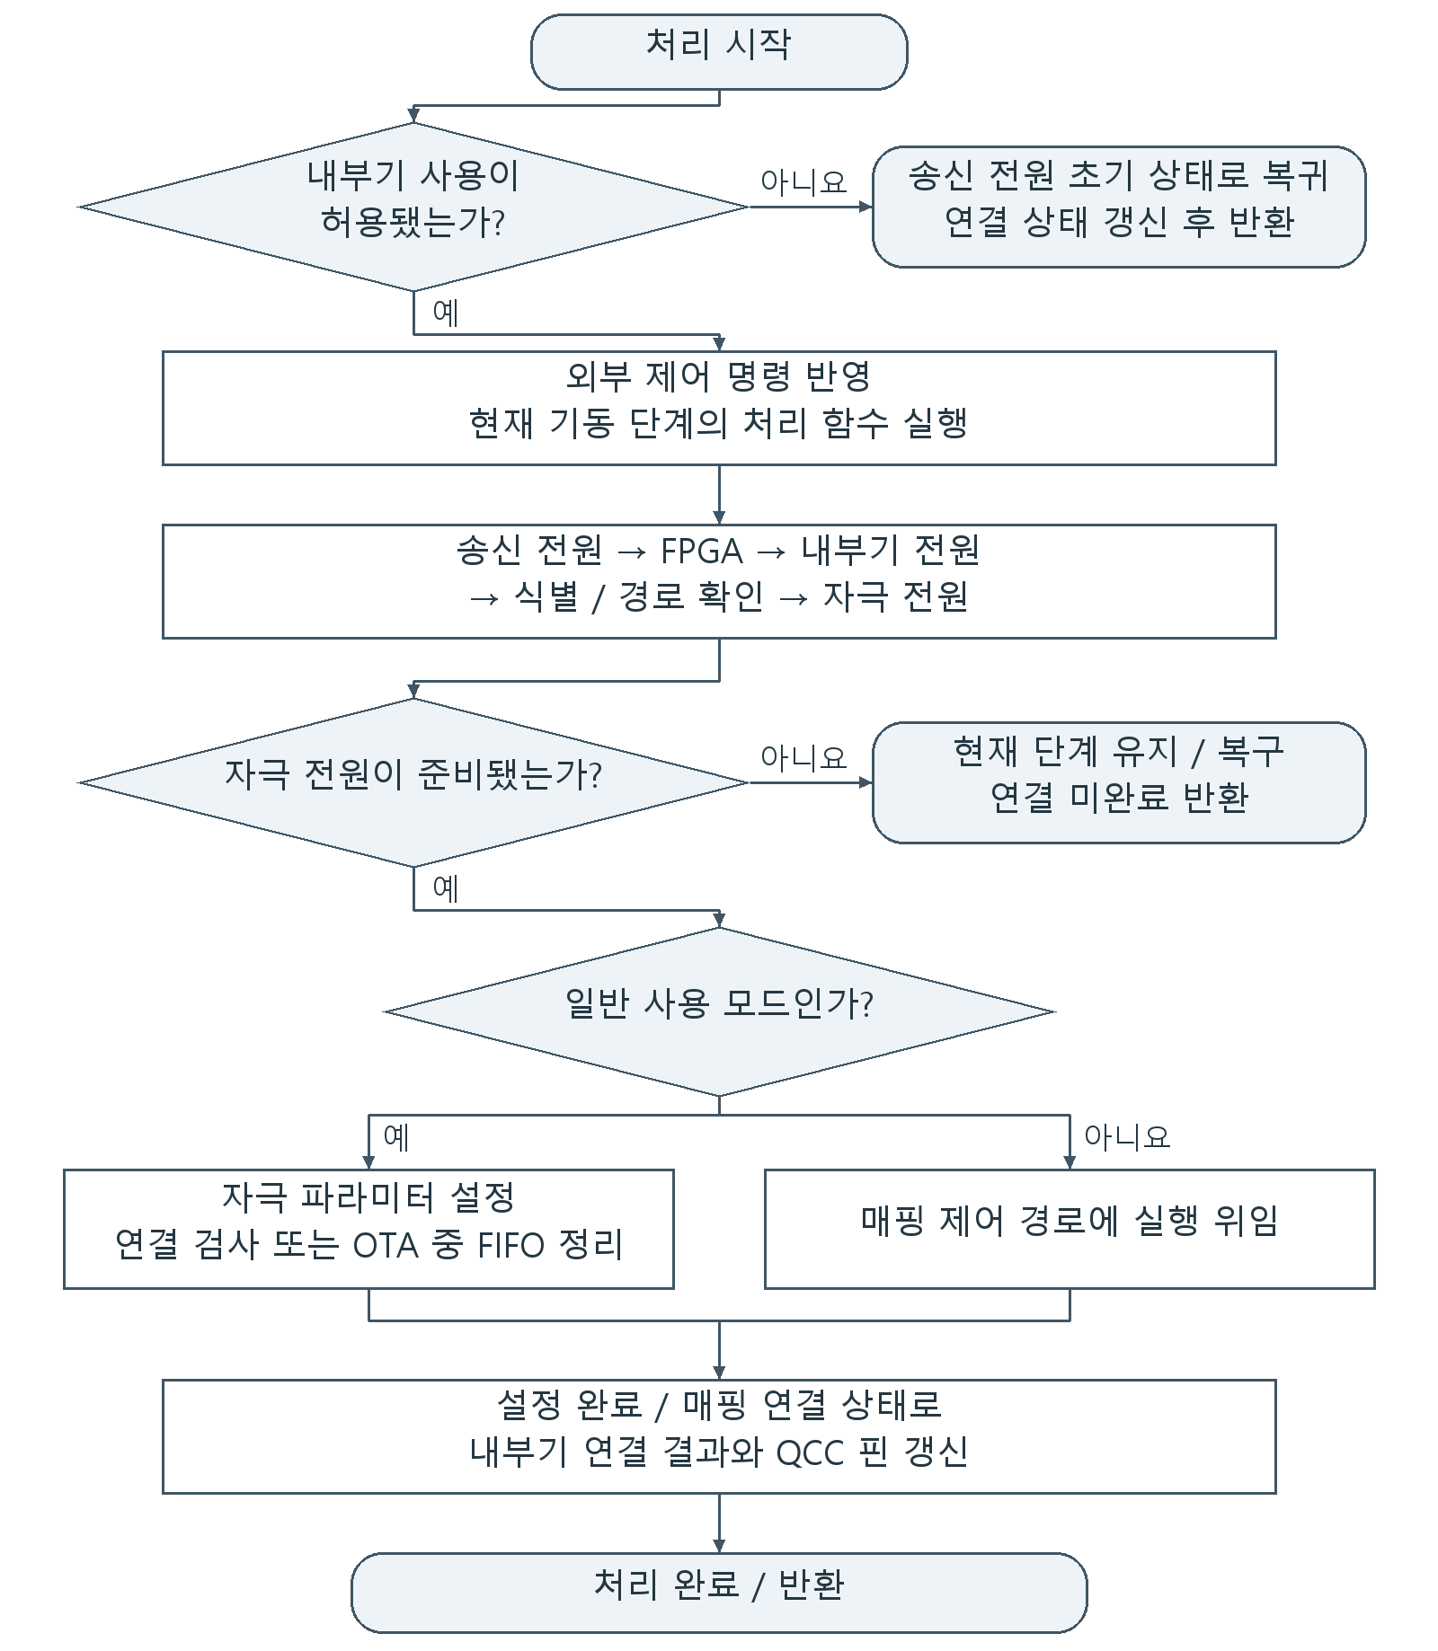
그림 28. SU-ID-CM3-030 내부기 실행 상태 관리 순서도

      - SU-ID-CM3-031, 내부기 및 송신 전원 초기화
연결 대상에 자극 명령을 보내기 전에 송신 및 내부기 제어 상태를 준비한다.
표 155. 내부기 및 송신 전원 초기화 / 유닛 설계 내용
항목 | 설계 내용
입력 | 내부기 초기화 요청과 송신 전원 설정
출력 | 초기화 진행 상태 및 내부기 ID
처리 | TX 전원 IC와 FPGA/내부기 초기화를 순서대로 진행한다. 자극 전압 활성화와 내부기 ID 읽기를 연결 상태에 맞춰 처리한다.

표 156. 내부기 및 송신 전원 초기화 / 구현 조건
구분 | 구현 조건
관련 함수 | init_txPowerIC, init_ISD, enableStimul_10v, read_Connected_ISD_id
동작 조건 | 정해진 전원 및 리셋 순서 뒤 내부기 정보를 확인해야 하며 미완료 상태를 자극 설정 완료로 사용하지 않아야 한다.

      - SU-ID-CM3-032, 실시간 자극 중 연결 확인
자극 중에도 내부기 응답으로 연결 상태를 갱신한다.
표 157. 실시간 자극 중 연결 확인 / 유닛 설계 내용
항목 | 설계 내용
입력 | 역방향 통신 자료와 실시간 자극 상태
출력 | 내부기 링크 상태
처리 | CFX의 연결 검사 완료와 FPGA 역방향 통신 결과를 확인한다. 수신 내용에 따라 연결 상태 및 다음 검사 진행을 갱신한다.

표 158. 실시간 자극 중 연결 확인 / 구현 조건
구분 | 구현 조건
관련 함수 | update_isd_LinkConnection_byBacktel_withLiveStimulation
동작 조건 | 응답 결과가 연결 상태에 반영되고 검사 완료 이벤트를 처리한 뒤 정리해야 한다.

흐름 참고 : 내부기의 전원 상태 응답에 따라 송신 전원을 정의된 상하한 안에서 한 단계씩 조정한다. 각 단계는 반복 호출로 진행하며, 오류 응답을 처리한 뒤에도 FIFO와 완료 플래그를 정리한다.
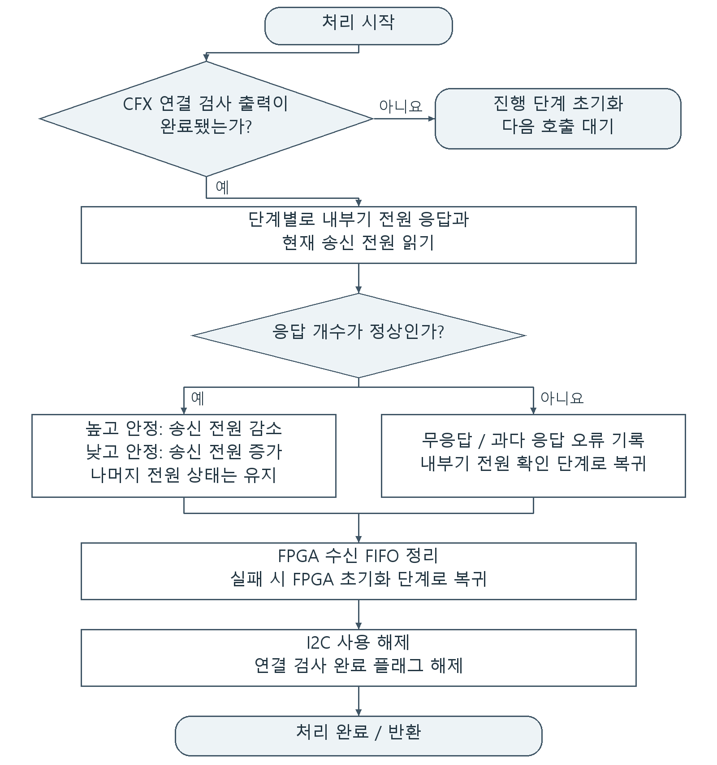
그림 29. SU-ID-CM3-032 실시간 자극 중 연결 확인 순서도

      - SU-ID-CM3-033, 매핑 중 연결 확인
매핑 명령을 처리하는 동안 내부기 연결 검사와 명령 실행의 순서를 맞춘다.
표 159. 매핑 중 연결 확인 / 유닛 설계 내용
항목 | 설계 내용
입력 | 매핑 연결 검사 요청 및 내부기 응답
출력 | 검사 진행 여부와 결과
처리 | 매핑용 검사 절차를 진행하고 진행 여부를 별도로 조회하게 한다. 검사 결과를 매핑 제어에서 사용할 상태로 갱신한다.

표 160. 매핑 중 연결 확인 / 구현 조건
구분 | 구현 조건
관련 함수 | update_isd_LinkConnection_byBacktel_withMapping, isING_connectionCheckWithMapping
동작 조건 | 진행 여부가 검사 단계와 일치하고 종료 후에는 진행 상태가 남지 않아야 한다.

      - SU-ID-CM3-034, FPGA 제어 레지스터와 리셋
내부기 송신 기능의 제어 필드를 필요한 순서로 설정한다.
표 161. FPGA 제어 레지스터와 리셋 / 유닛 설계 내용
항목 | 설계 내용
입력 | FPGA 시스템 레지스터 값, 리셋/RF 출력 요청
출력 | I2C 제어 명령과 FPGA 상태
처리 | 시스템 레지스터를 구성하여 쓰고 리셋 및 RF 송신 허용을 별도 함수로 제공한다. 비트 마스크로 다른 설정 필드가 손상되지 않도록 한다.

표 162. FPGA 제어 레지스터와 리셋 / 구현 조건
구분 | 구현 조건
관련 함수 | write_FPGA_systemResgister_1st, write_FPGA_systemResgister_2nd, write_FPGA_reset, write_FPGA_enable_RF_tx / write_FPGA_disable_RF_tx
동작 조건 | 요청한 제어 비트가 해당 레지스터에 반영되고 관련 없는 필드가 보존되어야 한다.

      - SU-ID-CM3-035, 송신 전력 단계 설정
연결 유지에 사용하는 송신 전력 설정을 일관되게 적용하고 조회한다.
표 163. 송신 전력 단계 설정 / 유닛 설계 내용
항목 | 설계 내용
입력 | 송신 전력 단계
출력 | 전원 제어 출력과 현재 단계
처리 | 단계에 해당하는 전원 제어 값을 기록하고 현재 단계를 조회하게 한다. 전력 단계와 자극 전류 크기는 별도 파라미터로 관리한다.

표 164. 송신 전력 단계 설정 / 구현 조건
구분 | 구현 조건
관련 함수 | write_change_TxPowerLevel, read_txPowerLevel
동작 조건 | 조회 단계와 기록한 설정이 일치하고 자극 T/C 값이 이 함수에서 변경되지 않아야 한다.

      - SU-ID-CM3-036, FPGA 상태와 FIFO 접근
수신 자료와 통신 오류를 자극 제어 상태 머신에 전달한다.
표 165. FPGA 상태와 FIFO 접근 / 유닛 설계 내용
항목 | 설계 내용
입력 | 상태/FIFO 읽기 및 FIFO 정리 요청
출력 | 버전, 오류 플래그, FIFO 상태 및 역방향 통신 자료
처리 | 버전/오류/빈 FIFO 여부를 해당 레지스터에서 읽고 역방향 통신 FIFO를 취득한다. FIFO 정리 요청은 상태 읽기와 구분하여 수행한다.

표 166. FPGA 상태와 FIFO 접근 / 구현 조건
구분 | 구현 조건
관련 함수 | write_FPGA_clear_FIFO, read_FPGA_version, read_FPGA_systemError_Flag, read_FPGA_backtelError_Flag / check_FPGA_PCM_Error, check_FPGA_FIFO_empty, read_FPGA_backtel_FIFO
동작 조건 | 버전, PCM 오류, 역방향 통신 오류, FIFO 빈 상태가 각각 올바른 필드로 해석되어야 한다.

      - SU-ID-CM3-037, 펄스폭과 역방향 통신 설정
내부기 실행 단계에서 필요한 펄스 시간과 응답 형식을 설정한다.
표 167. 펄스폭과 역방향 통신 설정 / 유닛 설계 내용
항목 | 설계 내용
입력 | 펄스폭/역방향 통신 모드 요청
출력 | 내부기 제어 설정 및 전원 상태 조회
처리 | 펄스폭을 변경하거나 최소값으로 초기화한다. 역방향 통신의 모드 설정/해제를 제공하며 내부기 전원 상태를 조회한다.

표 168. 펄스폭과 역방향 통신 설정 / 구현 조건
구분 | 구현 조건
관련 함수 | chang_PulseWidth, chang_PulseWidth_minimum, change_8BitBacktel_mode, disable_Backtel / read_isd_Power_State
동작 조건 | 각 요청이 대응 레지스터 필드에 반영되어야 하며 모드 해제 시 이전 활성 비트가 남지 않아야 한다.

      - SU-ID-CM3-038, 주 송신 PMIC 접근
송신 전원 소자의 레지스터 접근을 내부기 제어에서 공통으로 사용한다.
표 169. 주 송신 PMIC 접근 / 유닛 설계 내용
항목 | 설계 내용
입력 | PMIC 주소/레지스터/데이터와 리셋 요청
출력 | I2C 쓰기/읽기 결과와 리셋 상태
처리 | 레지스터 쓰기/읽기를 I2C 전송에 연결하고 리셋 함수를 제공한다. 읽기 데이터와 전송 성공 상태를 구분한다.

표 170. 주 송신 PMIC 접근 / 구현 조건
구분 | 구현 조건
관련 함수 | write_REN_ISL91128_register_byCM3_I2C, read_REN_ISL91128_register_byCM3_I2C, Reset_REN_ISL91128
동작 조건 | 지정한 주소/데이터로 전송하고 읽기 버퍼를 호출자에게 제공해야 한다.

      - SU-ID-CM3-039, 자극 전원 활성과 차단
자극 실행과 종료 시 필요한 전원 상태를 명확히 전환한다.
표 171. 자극 전원 활성과 차단 / 유닛 설계 내용
항목 | 설계 내용
입력 | VP 출력 활성/비활성/리셋 요청
출력 | 자극 전원 제어 상태
처리 | VP 출력 허용, 비활성화 및 리셋을 구분하여 처리한다. 출력 차단을 포함하는 리셋 경로에서는 제어 비트의 순서를 보존한다.

표 172. 자극 전원 활성과 차단 / 구현 조건
구분 | 구현 조건
관련 함수 | enable_VP_REN_ISL98608, disable_REN_ISL98608, Reset_REN_ISL98608, Reset_disableOutup_REN_ISL98608
동작 조건 | 요청에 맞는 출력 제어가 수행되고 차단 요청 경로에서 출력 허용 상태를 남기지 않아야 한다.

      - SU-ID-CM3-040, 보조 PMIC 접근
보조 전원 소자의 상태 확인과 초기화를 제공한다.
표 173. 보조 PMIC 접근 / 유닛 설계 내용
항목 | 설계 내용
입력 | 보조 전원 소자 리셋/읽기 요청
출력 | 리셋 상태와 레지스터 값
처리 | 보조 PMIC의 I2C 주소와 레지스터 정의를 사용한다. 주 송신 PMIC와 주소/데이터 구조를 혼동하지 않도록 분리한다.

표 174. 보조 PMIC 접근 / 구현 조건
구분 | 구현 조건
관련 함수 | Reset_REN_ISL9122, read_REN_ISL9122_register_byCM3_I2C
동작 조건 | 보조 PMIC에 해당하는 주소로 명령을 보내고 읽은 값을 반환해야 한다.

      - SU-ID-CM3-041, 내부기 자극 설정 적용
새 맵의 자극 파라미터를 내부기에 전달한 다음 실시간 출력을 허용한다.
표 175. 내부기 자극 설정 적용 / 유닛 설계 내용
항목 | 설계 내용
입력 | 맵 로드 상태, 단극/양극 모드, 계산한 자극 파라미터
출력 | 내부기 설정 완료와 실행 상태
처리 | 새 맵 상태를 확인하고 단극/양극 모드에 맞는 레지스터/PCM 명령을 구성한다. 단계별 설정을 완료한 뒤 완료 상태를 제공한다.

표 176. 내부기 자극 설정 적용 / 구현 조건
구분 | 구현 조건
관련 함수 | stimulationSetting, settingStimulPara_monoPolarMode, settingStimulPara_biPolarMode, isStimulParaIsSettingDone / set_newMapLoadeFlagForStimulParaSetting, isNewMapLoadeFlag
동작 조건 | 선택한 모드의 설정이 모두 처리된 뒤 완료 상태가 활성화되어야 한다. 미완료 상태에서 완료를 반환하지 않아야 한다.

      - SU-ID-CM3-042, 내부기 및 사용자 설정 저장
다음 기동에서도 선택한 내부기와 사용자 설정을 다시 사용할 수 있게 한다.
표 177. 내부기 및 사용자 설정 저장 / 유닛 설계 내용
항목 | 설계 내용
입력 | 내부기 정보와 사용자 설정, 대상 내부기 번호
출력 | 저장 파일과 복원 자료
처리 | 내부기별 정보와 사용자 설정의 파일 저장/읽기는 CM3에서 담당한다. 기본 자료를 기록하는 경로와 변경 자료를 저장하는 경로를 구분하고, CFX에서 사용할 자료는 공유 메모리로 전달한다.

표 178. 내부기 및 사용자 설정 저장 / 구현 조건
구분 | 구현 조건
관련 함수 | write_isdInfo_N_userSetting_atFlash, read_isdInfo_N_userSetting_fromFlash, write_Original_isdInfo_N_userSetting_atFlash
동작 조건 | 대상 내부기에 맞는 파일로 접근하고 읽은 자료가 해당 저장 구조에 복원되어야 한다.

      - SU-ID-CM3-043, 맵 저장과 삭제 범위
매핑 변경을 보존하면서 삭제 명령이 의도한 범위를 넘지 않게 구분한다.
표 179. 맵 저장과 삭제 범위 / 유닛 설계 내용
항목 | 설계 내용
입력 | 맵 데이터, 선택 맵/내부기/전체 삭제 요청
출력 | 맵 파일과 지정 범위의 초기화 결과
처리 | 자극 파라미터를 저장/읽고 맵 하나, 선택 내부기 전체, 모든 내부기 자료의 초기화를 별도 경로로 수행한다. 초기화 대상은 호출한 경로의 선택 범위로 한정한다.

표 180. 맵 저장과 삭제 범위 / 구현 조건
구분 | 구현 조건
관련 함수 | write_stimulPara_atFlash, read_stimulPara_fromFlash, reset_NVM_MapData, reset_NVM_Selected_ISD_allData / reset_NVM_All_ISD_allData
동작 조건 | 맵 하나 삭제는 해당 맵만, A 자료 삭제는 A만, 전체 삭제는 전체 저장 자료를 대상으로 한다.

      - SU-ID-CM3-044, 자극 알림 실행
설정 변경 등의 알림을 지정된 전극 자극으로 전달한다.
표 181. 자극 알림 실행 / 유닛 설계 내용
항목 | 설계 내용
입력 | 알림 트리거, 알림 채널 및 크기
출력 | 시간에 따른 알림 On/Off 공유 상태
처리 | 트리거를 받아 알림 상태를 시작하고 정해진 시간 순서로 On/Off를 진행한다. 알림 크기를 공유하며 완료 후 일반 자극 상태로 돌아간다.

표 182. 자극 알림 실행 / 구현 조건
구분 | 구현 조건
관련 함수 | stimulation_IndicatorOut, set_stimulationIndicatorTrigger, setIndicatoStimlulLevel_255
동작 조건 | 지정 채널/크기의 알림 요청이 생성되고 완료 후 알림 상태가 해제되어야 한다.

흐름 참고 : 정상 1ms 반복 호출 기준이다. 선택 채널과 알림 크기는 별도로 준비된 값을 사용한다.
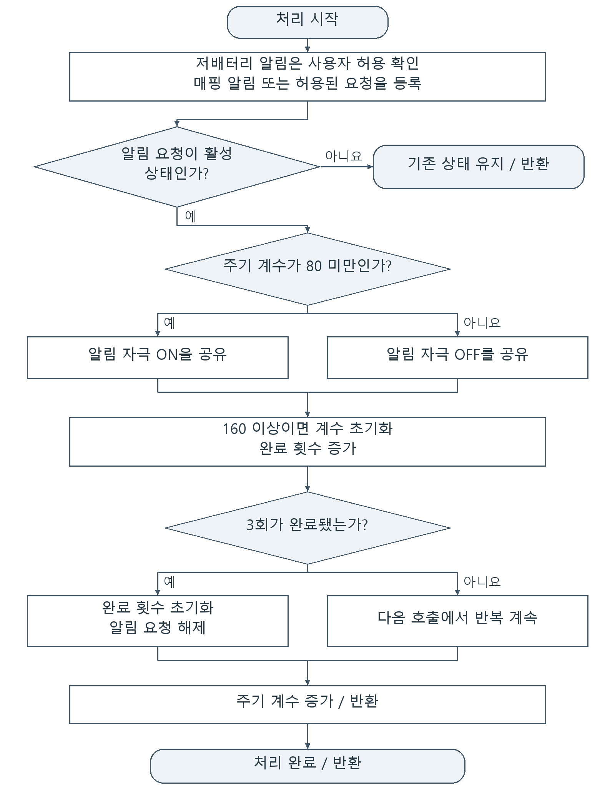
그림 30. SU-ID-CM3-044 자극 알림 실행 순서도
  - Bluetooth Communication Module
    - SI-ID-CM3-004, 블루투스 통신 모듈
      - SU-ID-CM3-045, QCC 수신 분류와 시스템 정보 응답
QCC 전달 정보를 E8300의 제어 기능에 연결하고 수신 결과를 응답한다.
표 183. QCC 수신 분류와 시스템 정보 응답 / 유닛 설계 내용
항목 | 설계 내용
입력 | SPI 수신 패킷의 명령/데이터
출력 | 명령별 처리와 응답, 전원/오디오 상태
처리 | 명령을 리모콘, 매핑, 시스템 정보 등으로 분류한다. 0x34의 배터리/충전/뚜껑 상태, 0x35의 표시/DFU 상태, 0x36의 오디오 연결 종류를 반영한다. 응답을 송신 버퍼에 준비한다.

표 184. QCC 수신 분류와 시스템 정보 응답 / 구현 조건
구분 | 구현 조건
관련 함수 | bleCommunication
동작 조건 | 각 명령의 필드가 해당 상태에만 반영되고 응답이 준비되어야 한다. 이 유닛은 E8300 측 명령 처리 범위이며 QCC 내부 무선 프로토콜은 별도로 구성한다.

흐름 참고 : 0x34/0x35/0x36은 배터리/표시/오디오 상태 연계에 사용한다. QCC 내부 무선 처리가 아니라 E8300 수신 이후의 설계다.
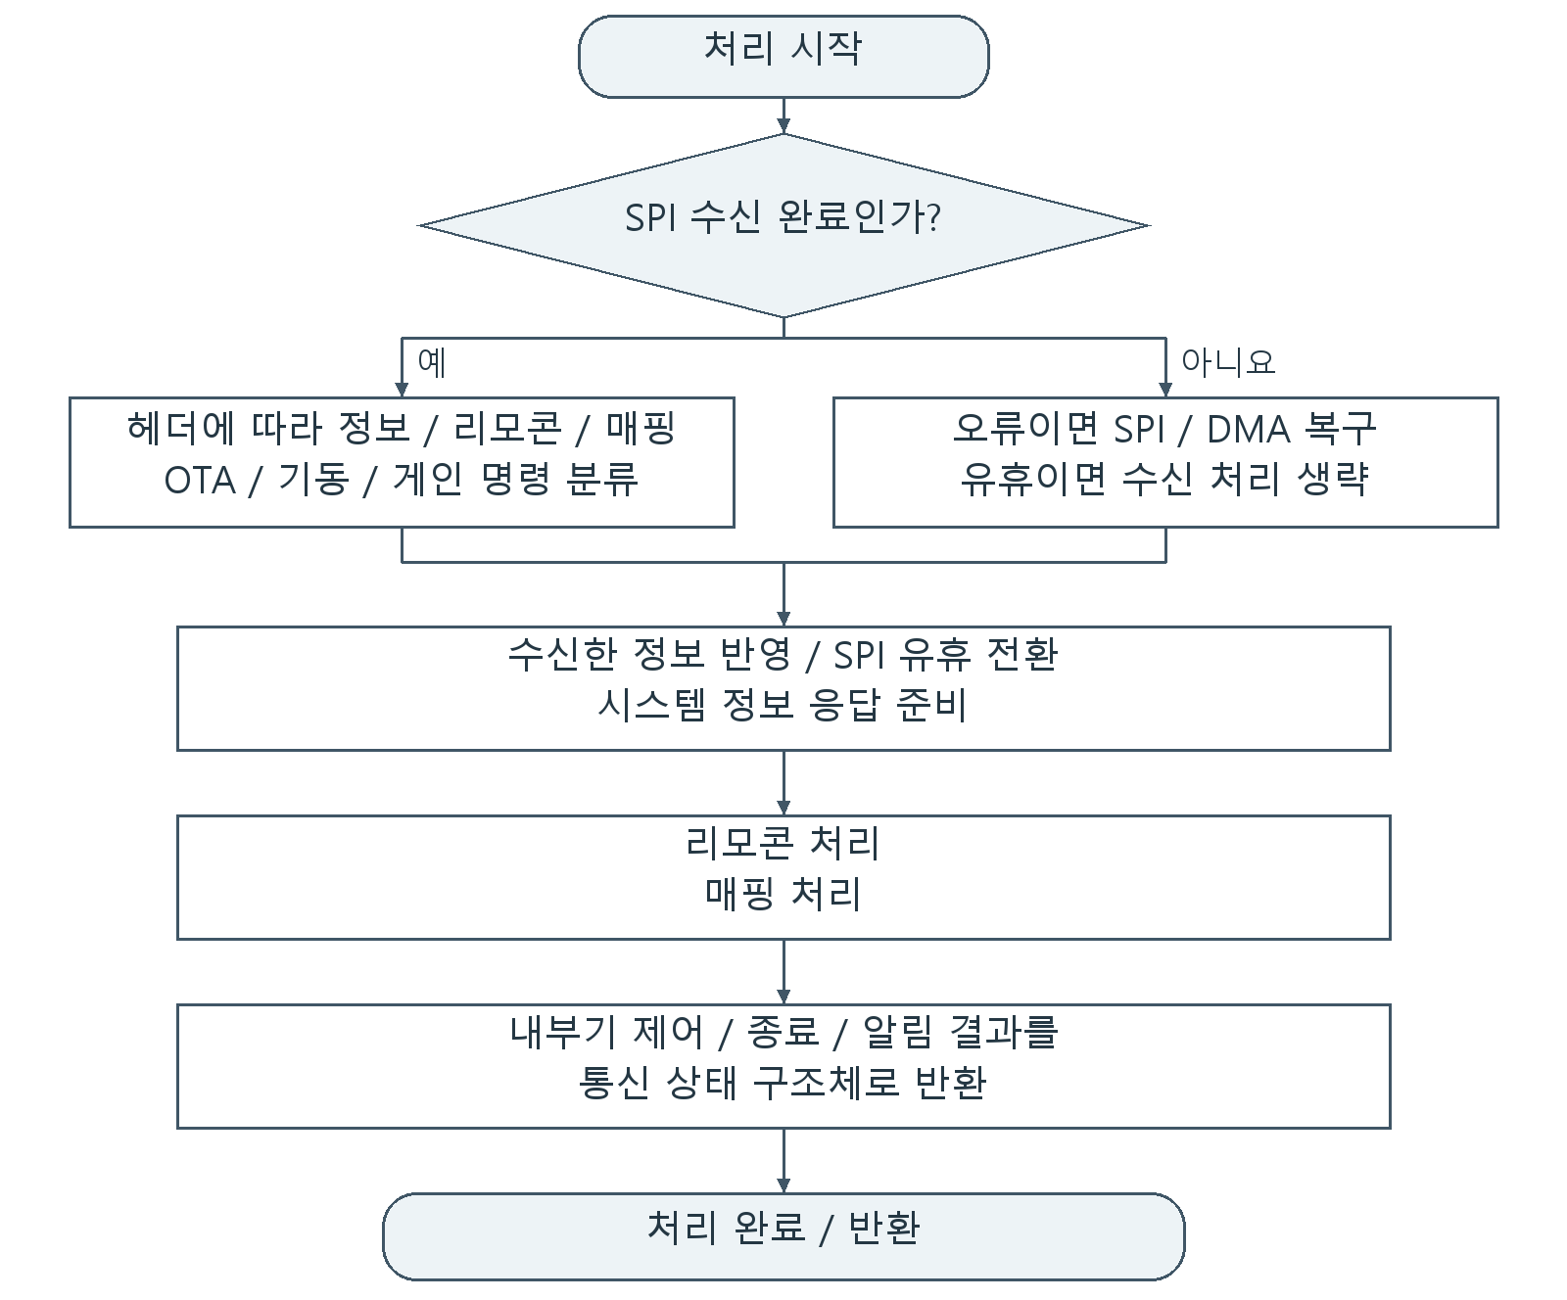
그림 31. SU-ID-CM3-045 QCC 수신 분류와 시스템 정보 응답 순서도

      - SU-ID-CM3-046, 리모콘 명령 처리
리모콘 연결 허용 상태에 따라 조회와 설정 명령을 처리하고, 연결 확인 시 받은 시간과 주소를 감사기록에 남긴다.
표 185. 리모콘 명령 처리 / 유닛 설계 내용
항목 | 설계 내용
입력 | 리모콘 명령, 연결 허용 상태, 선택한 내부기/설정, 연결 확인 명령에 포함된 기준 시간과 블루투스 주소
출력 | 명령 실행 결과와 응답, 연결 이벤트와 해당 시간/주소가 저장된 감사기록
처리 | 수신 패킷에서 명령을 추출한다. 연결 확인 명령은 리모콘 연결 허용 상태를 설정하고, 일반 명령은 그 상태를 확인한 뒤 실행한다. 명령별 응답을 구성한 뒤 처리한 명령을 정리한다.  연결 확인 시 데이터의 연/월/일/시/분/초로 기준 시간을 갱신하고, 주소 6바이트를 설정한 다음 연결 이벤트(0x40)를 기록한다. 기록 시에는 기준 시간에 경과 시간을 반영하여 시간 6바이트, 주소 6바이트, 이벤트 4바이트를 한 묶음으로 저장한다. 기록 수는 255에서 더 늘리지 않고, 다음 기록 위치는 254 다음에 0으로 돌아가 가장 오래된 자리를 교체한다.

표 186. 리모콘 명령 처리 / 구현 조건
구분 | 구현 조건
관련 함수 | fetch_remoteControlPacket, remoteControl, getRemoteCommand, clearRemoteColtrolCommand / is_isd_passKeyMatch, set_isd_passKeyMatchResult / ci_timer_update_reference_time, ci_timer_get_reference_time_after_self_update, ci_event_log_update_bt_addr, ci_event_log_write
동작 조건 | 일반 명령은 연결 허용 상태에서만 실행하고, 연결 확인 명령은 별도로 처리한다. 처리 완료 후 명령 상태를 정리한다.  시간은 연결 확인 데이터의 4~9번 바이트, 주소는 10~15번 바이트에서 받는다(0부터 센 위치). 연도는 2000년을 기준으로 한 값이다. 예를 들어 시간 {26,03,2,13,14,15}, 주소 {12,34,56,78,9A,BC}(16진수), 이벤트 0x40이면 2026-03-02 13:14:15의 연결 기록을 저장한다. 경과 1,000 ms마다 시간을 1초 증가시키고 일/월/연도 경계를 반영한다.  파일 열기/읽기/쓰기와 기록 정보 검사에 실패하면 저장을 완료한 것으로 처리하지 않고 오류를 전달한다. 파일 닫기까지 정상 완료한 경우 0, 실패한 경우 -1을 반환하도록 한다.

흐름 참고 : 연결 확인 명령의 응답과 일반 명령의 허용 상태를 구분하여 관리한다. 이 허용 상태는 명령 실행을 제어하는 상태값이며 암호학적 인증 결과와는 구분한다.
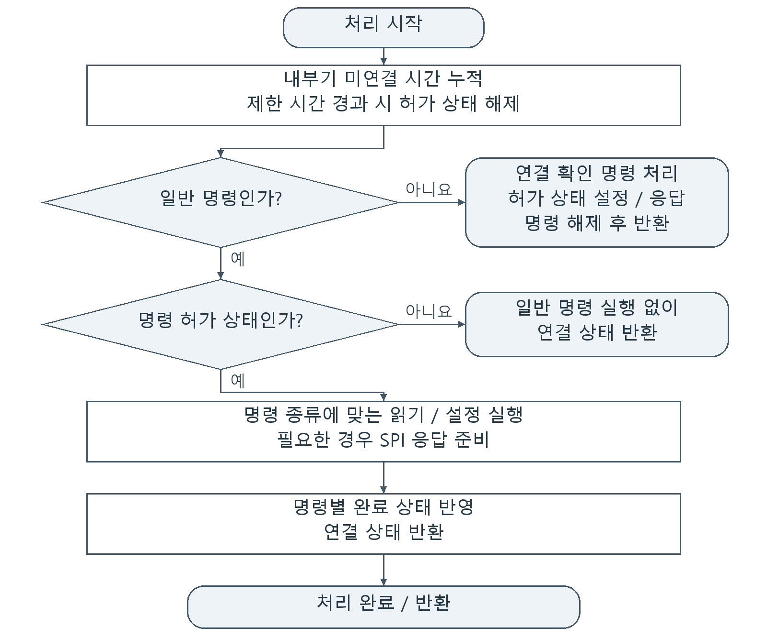
그림 32. SU-ID-CM3-046 리모콘 명령 처리 순서도

      - SU-ID-CM3-047, 입력 게인 명령 처리
마이크와 외부 입력의 레벨 조절을 리모콘 프로토콜과 연결한다.
표 187. 입력 게인 명령 처리 / 유닛 설계 내용
항목 | 설계 내용
입력 | 입력 A/B의 게인 조회/설정 명령
출력 | 저장 게인 인덱스, 공유 상태 및 응답
처리 | 명령의 조회/설정 구분과 게인 인덱스를 확인한다. 설정을 공유 데이터에 반영하고 현재값 또는 오류 응답을 만든다.

표 188. 입력 게인 명령 처리 / 구현 조건
구분 | 구현 조건
관련 함수 | tdc_remote_gain_control_handle
동작 조건 | 유효 명령은 대상 게인에 반영되고 잘못된 요청은 오류 경로로 처리되어야 한다. A/B 대상이 뒤바뀌지 않아야 한다.

      - SU-ID-CM3-048, 매핑 연결 및 종료 상태
통신 종료와 맵 처리 완료의 순서를 맞춘다.
표 189. 매핑 연결 및 종료 상태 / 유닛 설계 내용
항목 | 설계 내용
입력 | 매핑 연결/해제와 BLE 종료 요청
출력 | 연결 상태, 종료 대기 명령
처리 | 매핑 연결/해제 요청을 수신 명령 필드에 넣어 mappingControl에서 처리하게 한다. 처리 결과는 반환 구조체의 mappingConnection으로 전달된다. 리모콘과 매핑의 종료 대기 요청은 각 명령 경로에 전달한다.

표 190. 매핑 연결 및 종료 상태 / 구현 조건
구분 | 구현 조건
관련 함수 | changeRemoteCommandWaitingForBleOff, updateMappingProgramConnection, changeMappingCommandBleDisconneted, changeMappingCommandWaitingForBleOff
동작 조건 | 요청은 연결/해제 명령으로 기록되고 실제 처리 후 반환되는 연결 상태에 반영되어야 한다. 종료 요청은 해당 명령 처리에 전달되어야 한다.

      - SU-ID-CM3-049, 매핑 명령 실행
매핑 프로그램에서 요구한 자극과 자료 처리를 해당 내부기 기능에 연결한다.
표 191. 매핑 명령 실행 / 유닛 설계 내용
항목 | 설계 내용
입력 | 매핑 명령과 채널/맵/자극 데이터
출력 | 지정 자극, 실시간 자극, 저장/읽기 응답
처리 | 수신한 매핑 명령을 추출하고 지정 자극, 실시간 자극, 설정 및 저장 기능으로 분기한다. 처리 완료 후 응답과 명령 해제 상태를 정리한다.

표 192. 매핑 명령 실행 / 구현 조건
구분 | 구현 조건
관련 함수 | fetch_mappingControlPacket, mappingControl, getMappingCommand, clear_mappingCommand
동작 조건 | 명령이 대응 기능으로 연결되고 응답과 명령 해제가 처리 결과에 맞게 이루어져야 한다.

흐름 참고 : 연결 종료 명령은 응답 전송 완료 후 재기동한다. 블루투스 연결 해제는 매핑 상태를 해제하고 내부기 초기화를 요청한다.
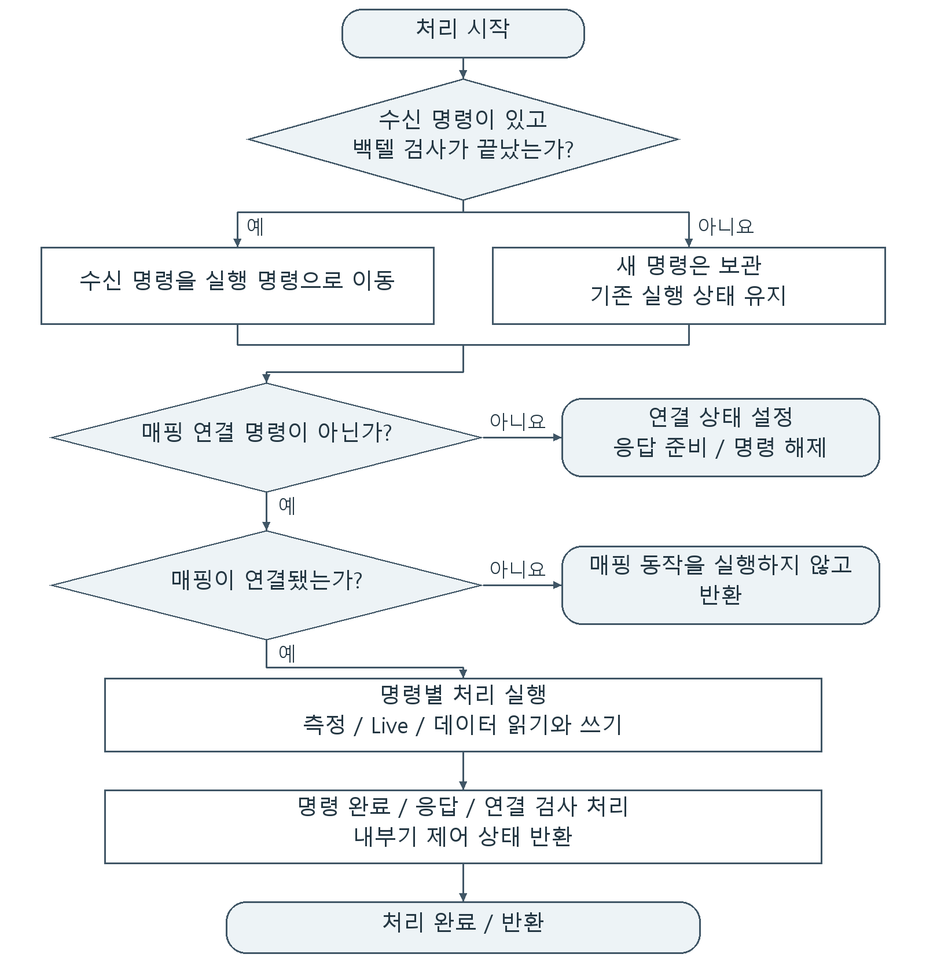
그림 33. SU-ID-CM3-049 매핑 명령 실행 순서도

      - SU-ID-CM3-050, OTA 세션 시작과 종료
일반 동작과 파일 갱신의 시작/완료를 구분하여 관리한다.
표 193. OTA 세션 시작과 종료 / 유닛 설계 내용
항목 | 설계 내용
입력 | 갱신 시작/종료 명령과 DFU 연결 상태
출력 | 갱신 세션 및 응답 상태
처리 | 갱신 시작/종료 패킷을 처리하고 DFU 연결 상태를 저장/조회한다. 파일 데이터 수신과 세션 제어를 분리한다.

표 194. OTA 세션 시작과 종료 / 구현 조건
구분 | 구현 조건
관련 함수 | ci_ble_fetch_packet_ota_start_end, tdc_set_ota_dfu_conn_state, tdc_get_ota_dfu_conn_state
동작 조건 | 시작과 종료가 각각 해당 상태를 갱신하고 DFU 연결 조회 결과가 저장 상태와 일치해야 한다.

      - SU-ID-CM3-051, OTA 데이터와 기동 위치 명령
수신한 이미지를 지정 저장 위치에 기록하고 이후 기동 대상 선택과 연결한다.
표 195. OTA 데이터와 기동 위치 명령 / 유닛 설계 내용
항목 | 설계 내용
입력 | 갱신 데이터, 파일 종류, 기동 정보 조회/선택 명령
출력 | 파일 기록 요청과 기동 선택 응답
처리 | 갱신 데이터 패킷을 파일 기록 처리에 전달한다. 기동 정보 조회와 선택 명령은 구분하여 상태 파일을 읽거나 갱신한다. OTA 명령에서 선택할 수 있는 슬롯은 1~2로 제한하고, 부트로더의 슬롯 정보 범위 1~4와 구분한다.

표 196. OTA 데이터와 기동 위치 명령 / 구현 조건
구분 | 구현 조건
관련 함수 | ci_ble_fetch_packet_ota, ci_ble_fetch_packet_boot
동작 조건 | 파일 종류/슬롯에 맞는 대상이 선택되고 잘못된 요청은 지원 범위의 오류 처리로 연결되어야 한다.

흐름 참고 : OTA 파일 데이터의 수신 순서와 파일 쓰기 결과를 확인한다. 기동 슬롯 명령은 별도 인터페이스로 처리하며, QCC 자체 펌웨어의 갱신 절차와 구분한다.
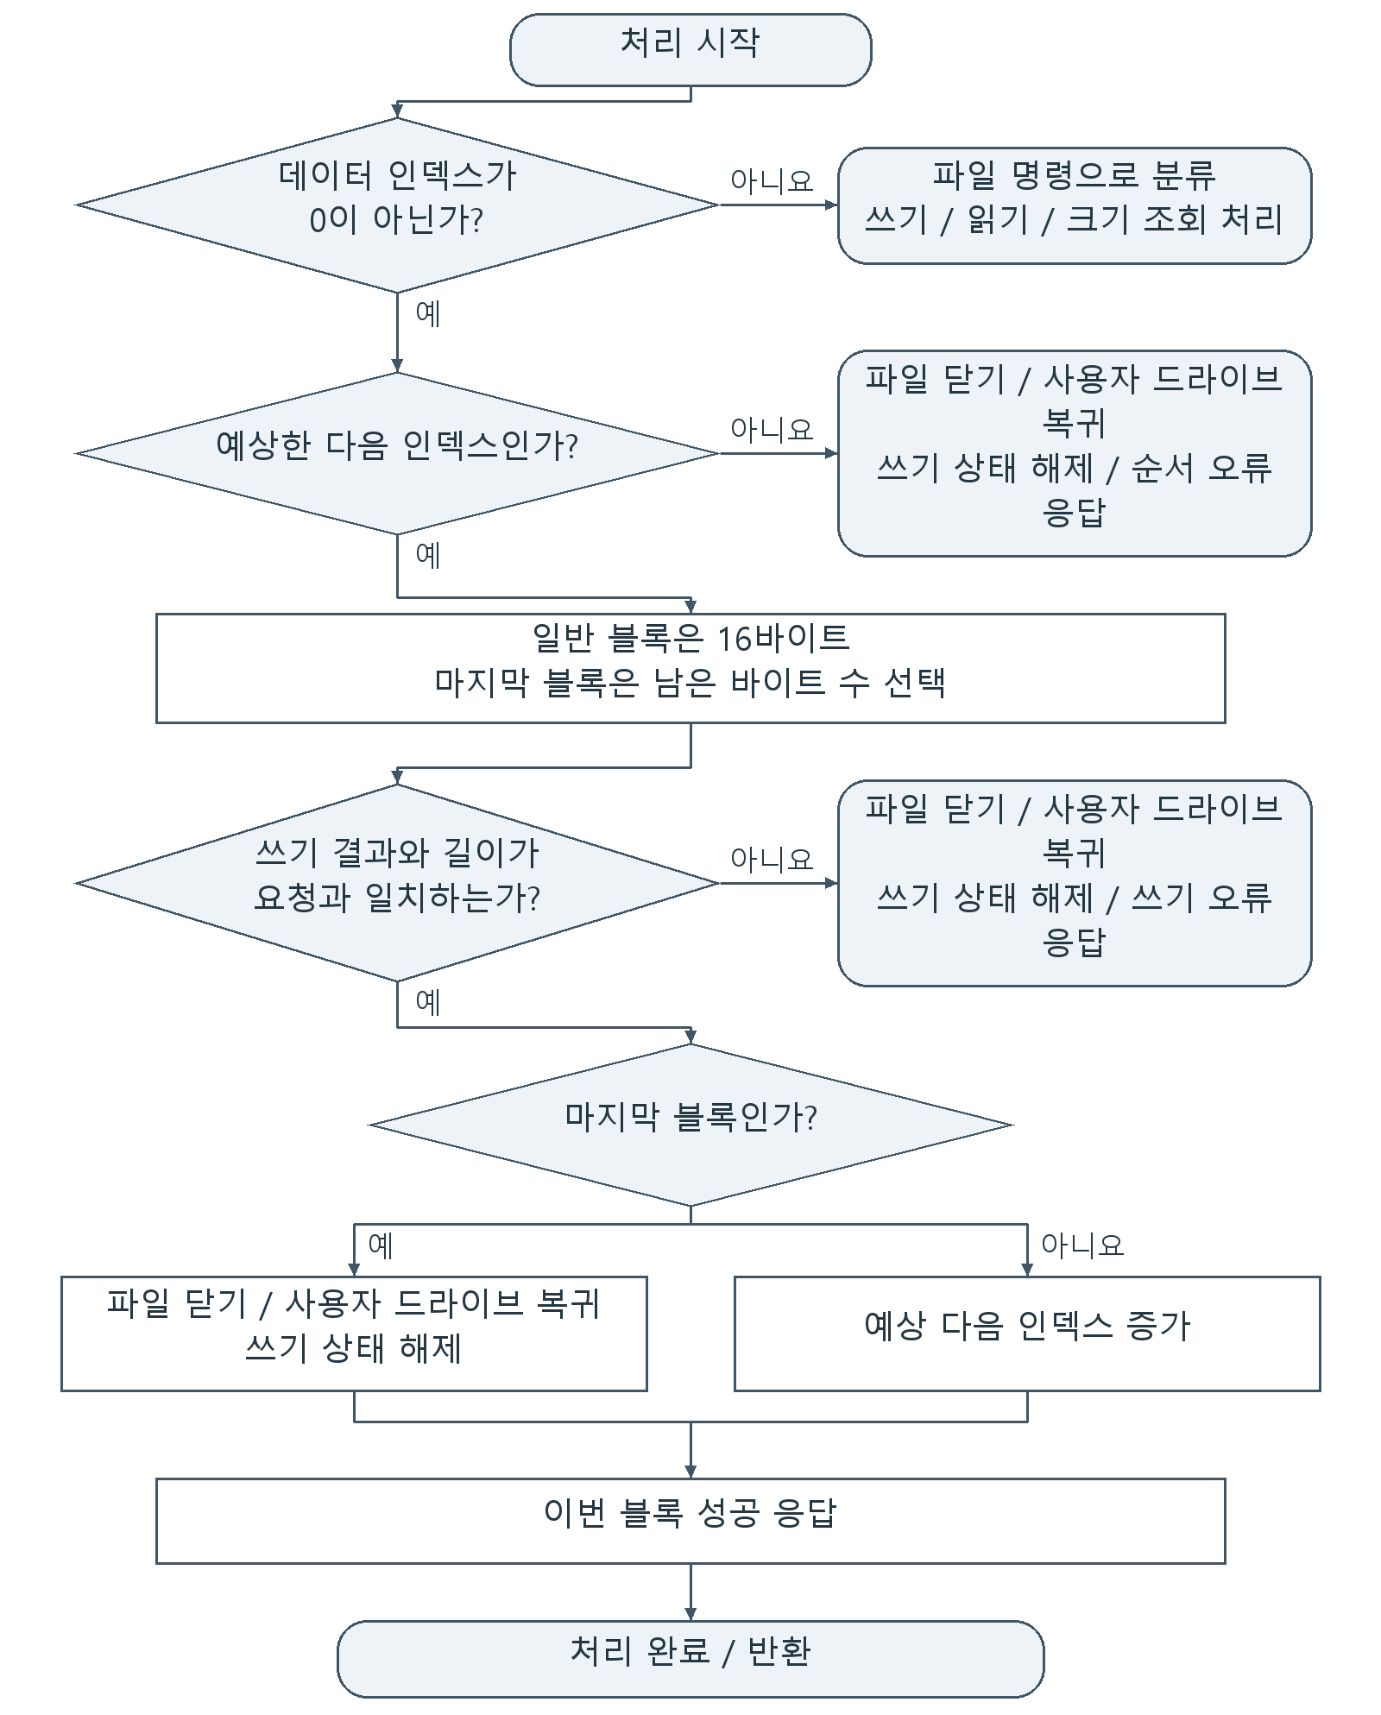
그림 34. SU-ID-CM3-051 OTA 데이터와 기동 위치 명령 순서도
- 부트로더 소프트웨어 상세 설계
표 197. 부트로더 유닛 목록
소프트웨어 항목 | 유닛 ID | 유닛 이름
SI-ID-BOOT-001 | SU-ID-BOOT-001 | 기동 하드웨어와 공유 영역 초기화
SI-ID-BOOT-001 | SU-ID-BOOT-002 | 기동 지연 대기
SI-ID-BOOT-001 | SU-ID-BOOT-003 | 정상 기동과 서비스 모드 선택
SI-ID-BOOT-001 | SU-ID-BOOT-004 | 기동 표시와 경과 시간
SI-ID-BOOT-001 | SU-ID-BOOT-005 | 응용 코어 기동
SI-ID-BOOT-001 | SU-ID-BOOT-006 | 부트 실행 순서 관리
SI-ID-BOOT-001 | SU-ID-BOOT-007 | 기동 저장장치 준비
SI-ID-BOOT-001 | SU-ID-BOOT-008 | 기동 정보와 제조 정보 적재
SI-ID-BOOT-001 | SU-ID-BOOT-009 | 적재 대상 파일 이름 결정
SI-ID-BOOT-001 | SU-ID-BOOT-010 | 응용 파일 열기와 헤더 검사
SI-ID-BOOT-001 | SU-ID-BOOT-011 | 이미지 구획 처리
SI-ID-BOOT-001 | SU-ID-BOOT-012 | 매니페스트 처리
SI-ID-BOOT-001 | SU-ID-BOOT-013 | 이미지 CRC 검사
SI-ID-BOOT-001 | SU-ID-BOOT-014 | 이미지 AES 복호화
SI-ID-BOOT-001 | SU-ID-BOOT-015 | 구획 데이터 전송
SI-ID-BOOT-001 | SU-ID-BOOT-016 | 프로그램 메모리 잠금
SI-ID-BOOT-001 | SU-ID-BOOT-017 | 서비스 모드 점검
SI-ID-BOOT-001 | SU-ID-BOOT-018 | 서비스 표시와 재기동
SI-ID-BOOT-002 | SU-ID-BOOT-019 | 부트 상태 파일 읽기와 초기화
SI-ID-BOOT-002 | SU-ID-BOOT-020 | 기동 슬롯 선택과 대체 기동

  - Boot Control and Image Loading Module
    - SI-ID-BOOT-001, 부트 제어 및 이미지 적재 모듈
      - SU-ID-BOOT-001, 기동 하드웨어와 공유 영역 초기화
응용 코어를 시작하기 전에 공통 하드웨어와 코어 간 전달 영역을 준비한다.
표 198. 기동 하드웨어와 공유 영역 초기화 / 유닛 설계 내용
항목 | 설계 내용
입력 | 전원 인가와 보드 설정
출력 | 초기 입출력/공유 메모리/인터럽트 상태
처리 | 인터럽트를 차단한 상태에서 초기 입출력과 QCC 제어 상태를 설정하고 공유 영역을 초기화한다. 응용 코어의 반복 처리와 부트로더의 준비 단계를 구분한다.

표 199. 기동 하드웨어와 공유 영역 초기화 / 구현 조건
구분 | 구현 조건
관련 함수 | main
동작 조건 | 공유 영역과 하드웨어 준비가 응용 코어 기동보다 먼저 이루어져야 한다.

      - SU-ID-BOOT-002, 기동 지연 대기
초기 하드웨어 제어 사이에 필요한 대기 시간을 확보한다.
표 200. 기동 지연 대기 / 유닛 설계 내용
항목 | 설계 내용
입력 | 요청 지연 시간(us)
출력 | 지연 후 복귀
처리 | 요청 시간을 기준 타이머/루프 계산에 적용한다. 호출 지점의 클럭 조건과 시간 단위를 맞추어 사용한다.

표 201. 기동 지연 대기 / 구현 조건
구분 | 구현 조건
관련 함수 | tdc_delay_us
동작 조건 | 시간 단위가 호출자와 일치하고 요청 시간이 종료 조건에 반영되어야 한다.

      - SU-ID-BOOT-003, 정상 기동과 서비스 모드 선택
점검용 서비스 실행과 일반 응용 실행을 분리한다.
표 202. 정상 기동과 서비스 모드 선택 / 유닛 설계 내용
항목 | 설계 내용
입력 | 기동 시 모드 판정 입력
출력 | 정상 부트 또는 서비스 진입
처리 | 기동 입력을 확인하여 서비스 조건이면 서비스 루프로 들어가고, 아니면 정상 이미지 적재 절차를 수행한다. 서비스 분기가 일반 자극 실행으로 이어지지 않게 구분한다.

표 203. 정상 기동과 서비스 모드 선택 / 구현 조건
구분 | 구현 조건
관련 함수 | bootloader_main
동작 조건 | 서비스 조건일 때 service_main, 정상 조건일 때 정상 부트 경로가 선택되어야 한다.
      - SU-ID-BOOT-004, 기동 표시와 경과 시간
이미지 적재 동안 기동 진행을 표시하고 표시 종료 시점을 관리한다.
표 204. 기동 표시와 경과 시간 / 유닛 설계 내용
항목 | 설계 내용
입력 | 기동 표시 시작/정지와 tick
출력 | LED 상태, 완료 여부, 경과 시간
처리 | 표시 상태를 초기화하고 시작한다. 경과 시간을 갱신하며 종료/완료 조회를 제공한다. 응용의 정상 LED 요청 관리와 부트 표시를 분리한다.

표 205. 기동 표시와 경과 시간 / 구현 조건
구분 | 구현 조건
관련 함수 | tdc_boot_led_init, tdc_boot_led_start, tdc_boot_led_stop, tdc_boot_led_is_done / tdc_boot_led_elapsed_ms
동작 조건 | 경과 시간이 진행 상태와 맞고 정지 후 기동 표시가 계속 실행되지 않아야 한다.

      - SU-ID-BOOT-005, 응용 코어 기동
적재된 프로그램의 시작 주소로 제어를 넘긴다.
표 206. 응용 코어 기동 / 유닛 설계 내용
항목 | 설계 내용
입력 | 적재된 CM3/CFX 이미지와 시작 정보
출력 | 각 응용 코어 실행
처리 | 코어별 기동 절차를 수행하고 해당 이미지의 시작 정보를 적용한다. CM3 응용 시작과 부트로더 자체 실행을 구분하며 CFX 기동 상태와 연결한다.

표 207. 응용 코어 기동 / 구현 조건
구분 | 구현 조건
관련 함수 | bootloader_boot_cm3, bootloader_boot_cfx
동작 조건 | 각 코어는 해당 이미지 시작 정보로 실행되어야 하고 적재 절차보다 먼저 기동하지 않아야 한다.

      - SU-ID-BOOT-006, 부트 실행 순서 관리
이미지 검사가 끝나기 전에 응용으로 제어를 넘기지 않도록 전체 순서를 관리한다.
표 208. 부트 실행 순서 관리 / 유닛 설계 내용
항목 | 설계 내용
입력 | 부트 정보와 선택 이미지
출력 | 적재/검사/잠금/코어 기동 결과
처리 | 기동 정보에 따라 필요한 이미지를 적재하고 반환 상태를 확인한다. 필요한 메모리 잠금과 코어 기동을 순서대로 수행하며 실패는 오류 경로로 전달한다.

표 209. 부트 실행 순서 관리 / 구현 조건
구분 | 구현 조건
관련 함수 | bootloader_boot
동작 조건 | 성공 경로에서만 다음 기동 단계로 진행하고 반환 오류가 무시되지 않아야 한다.

흐름 참고 : 저장소 또는 파일 이름 결정 실패 시 이후 적재를 진행하지 않는다. 파일 검사와 코어 실행은 적재 유닛에서 담당한다.
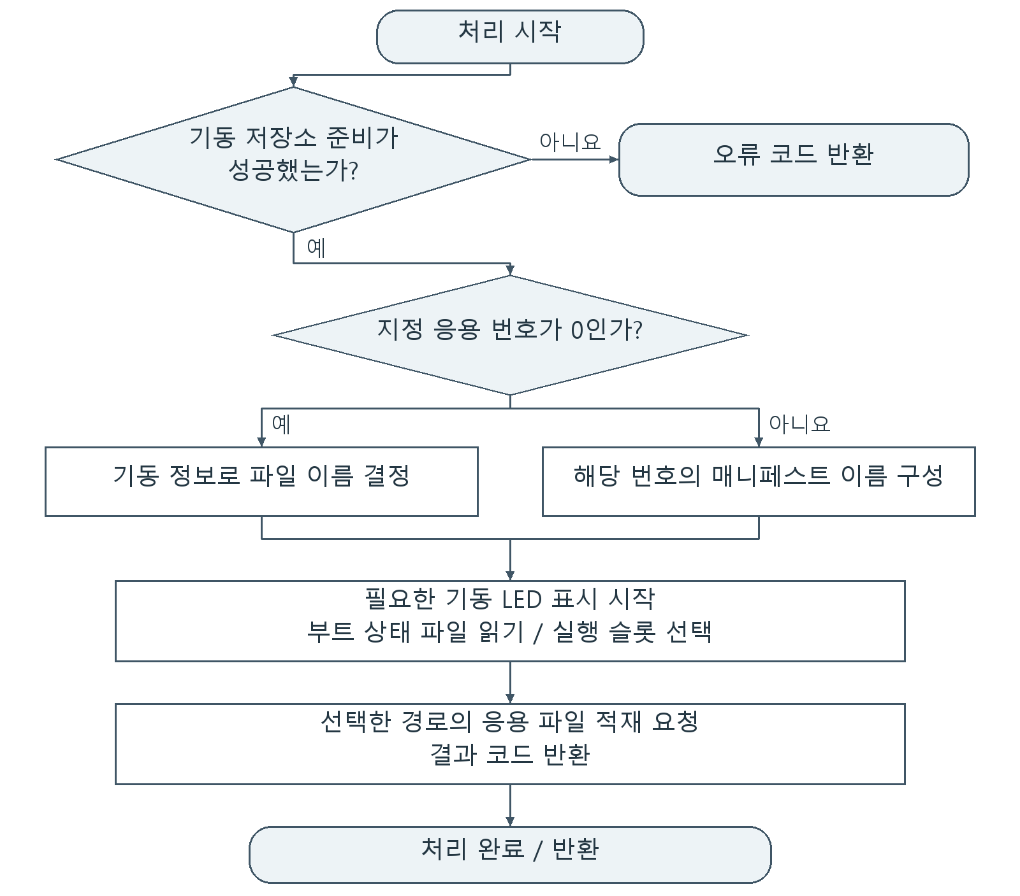
그림 35. SU-ID-BOOT-006 부트 실행 순서 관리 순서도

      - SU-ID-BOOT-007, 기동 저장장치 준비
이미지와 상태 파일을 읽기 전에 저장 매체와 파일 시스템을 준비한다.
표 210. 기동 저장장치 준비 / 유닛 설계 내용
항목 | 설계 내용
입력 | 저장장치 및 파일 시스템 설정
출력 | 이미지 파일 접근 상태
처리 | 저장장치 인터페이스와 파일 시스템을 초기화한다. 반환 상태를 확인하고 준비되지 않은 매체를 정상 이미지로 취급하지 않는다.

표 211. 기동 저장장치 준비 / 구현 조건
구분 | 구현 조건
관련 함수 | tdc_boot_storage_init
동작 조건 | 정상 파일 읽기가 저장장치 준비 이후에 실행되고 실패가 정상 적재로 이어지지 않아야 한다.

      - SU-ID-BOOT-008, 기동 정보와 제조 정보 적재
장치와 이미지에 맞는 기동 설정을 읽는다.
표 212. 기동 정보와 제조 정보 적재 / 유닛 설계 내용
항목 | 설계 내용
입력 | 비휘발성 기동 정보 및 제조 정보 표
출력 | 코어 적재에 사용할 설정
처리 | 기동 정보와 제조 정보 표를 정해진 저장 위치에서 읽어 적재 제어에 사용한다.

표 213. 기동 정보와 제조 정보 적재 / 구현 조건
구분 | 구현 조건
관련 함수 | bootloader_read_nvm_boot_info, bootloader_load_manu_table
동작 조건 | 읽은 정보가 대응 구조에 전달되고 서로 다른 표의 필드를 혼동하지 않아야 한다.

      - SU-ID-BOOT-009, 적재 대상 파일 이름 결정
선택한 코어에 맞는 이미지를 찾는다.
표 214. 적재 대상 파일 이름 결정 / 유닛 설계 내용
항목 | 설계 내용
입력 | 이미지 종류/코어 종류
출력 | 적재 파일 이름 또는 확장자
처리 | 지원 이미지 종류를 파일 이름/확장자에 대응시킨다. 지원하지 않는 값의 반환 경로를 구분한다.

표 215. 적재 대상 파일 이름 결정 / 구현 조건
구분 | 구현 조건
관련 함수 | get_app_load_ext
동작 조건 | 지원 종류는 해당 파일 식별로 매핑되고 잘못된 종류가 다른 코어 이미지로 대체되지 않아야 한다.

      - SU-ID-BOOT-010, 응용 파일 열기와 헤더 검사
파일 형식과 적재 조건이 맞는 이미지만 다음 처리에 넘긴다.
표 216. 응용 파일 열기와 헤더 검사 / 유닛 설계 내용
항목 | 설계 내용
입력 | 이미지 파일과 헤더
출력 | 검사 결과 및 구획 처리 대상
처리 | 파일을 열고 헤더를 읽어 지원 형식/내용을 확인한다. 오류를 반환하고 정상 헤더에 대해서 구획 처리를 시작한다.

표 217. 응용 파일 열기와 헤더 검사 / 구현 조건
구분 | 구현 조건
관련 함수 | bootloader_load_app_file, bootloader_read_and_check_file_header
동작 조건 | 실패가 오류로 반환되고 정상 헤더만 구획 처리에 전달되어야 한다.

흐름 참고 : 기동 LED를 표시한 경우에는 표시 완료를 확인하고 정리한 뒤 CM3 응용 프로그램으로 실행 제어를 넘긴다. CRC는 데이터 손상 여부를 검사하는 값으로 사용하고 인증과 구분한다.
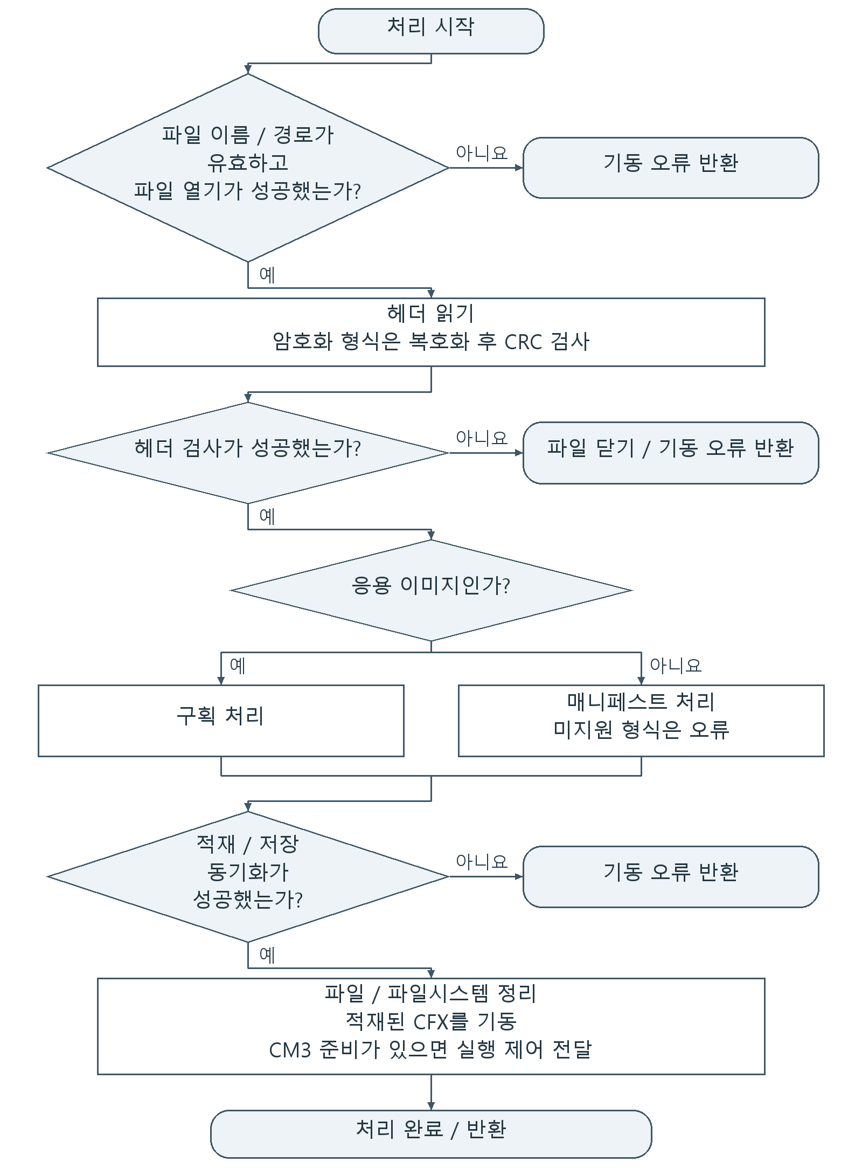
그림 36. SU-ID-BOOT-010 응용 파일 열기와 헤더 검사 순서도

      - SU-ID-BOOT-011, 이미지 구획 처리
프로그램, 데이터 및 기동 자료를 각 대상 메모리에 배치한다.
표 218. 이미지 구획 처리 / 유닛 설계 내용
항목 | 설계 내용
입력 | 이미지 구획 헤더/유형/크기/주소
출력 | 코어 메모리에 적재한 구획
처리 | 이미지 구획을 순서대로 읽어 유형에 맞는 적재 함수를 선택한다. 부트 구획을 별도로 처리하고 구획의 크기/주소 정보를 데이터 전송에 전달한다.

표 219. 이미지 구획 처리 / 구현 조건
구분 | 구현 조건
관련 함수 | bootloader_process_sections, bootloader_load_sections, bootloader_load_boot_section
동작 조건 | 구획 유형에 맞는 메모리/적재 경로를 사용하고 필요한 데이터 길이가 전달되어야 한다.

흐름 참고 : 구획별 데이터를 준비하는 단계이며 코어 기동 자체는 전체 파일 적재 이후 수행한다.
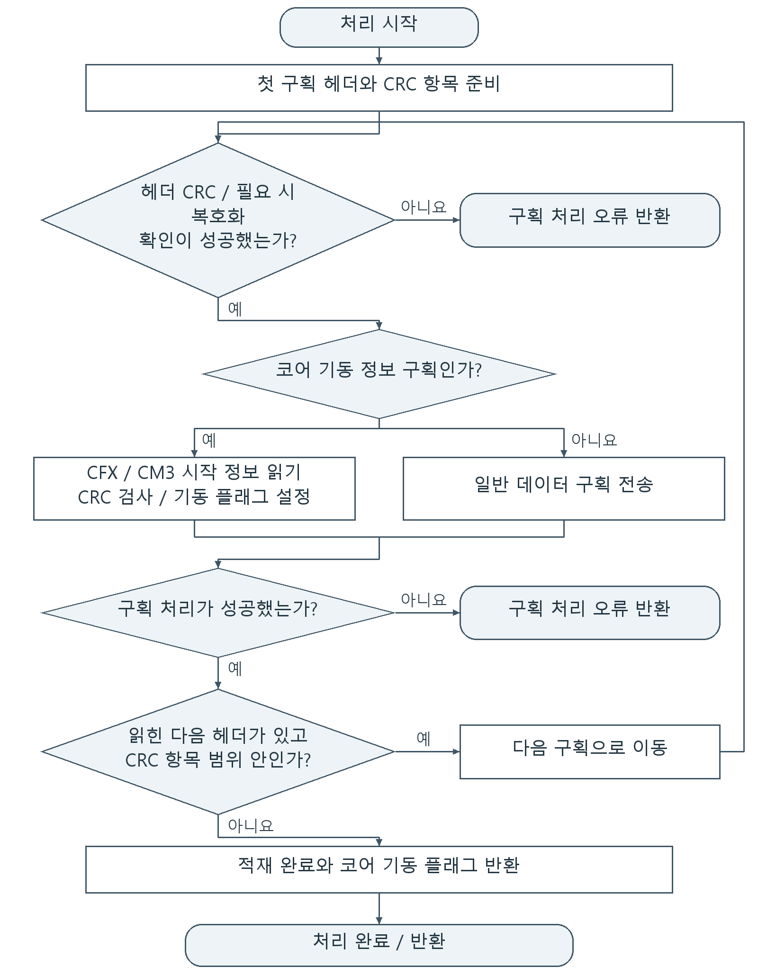
그림 37. SU-ID-BOOT-011 이미지 구획 처리 순서도

      - SU-ID-BOOT-012, 매니페스트 처리
여러 실행 이미지를 정해진 목록에 따라 함께 적재한다.
표 220. 매니페스트 처리 / 유닛 설계 내용
항목 | 설계 내용
입력 | 목록 파일의 이미지 항목
출력 | 항목별 파일 적재 요청
처리 | 목록에서 파일 항목을 추출하고 해당 파일을 열어 적재한다. 목록 읽기/파일 열기 실패와 정상 완료를 구분한다.

표 221. 매니페스트 처리 / 구현 조건
구분 | 구현 조건
관련 함수 | bootloader_process_manifest, get_manifest_files, bootloader_manifest_open_files
동작 조건 | 각 유효 항목이 한 번씩 처리되고 실패가 정상 완료로 표시되지 않아야 한다.

흐름 참고 : 매니페스트는 적재할 파일 이름을 담은 목록이다. 목록에서 파일을 하나씩 선택하여 적재하고, 해당 파일의 처리를 마친 뒤 다음 파일로 이동한다.
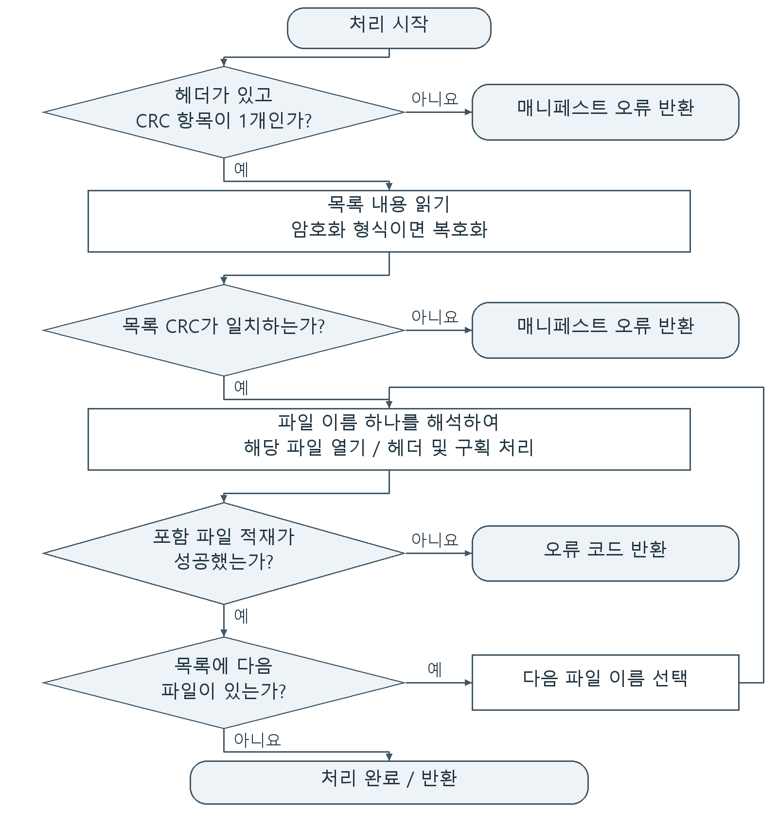
그림 38. SU-ID-BOOT-012 매니페스트 처리 순서도

      - SU-ID-BOOT-013, 이미지 CRC 검사
이미지 저장/전달 중 데이터 손상을 검사한다.
표 222. 이미지 CRC 검사 / 유닛 설계 내용
항목 | 설계 내용
입력 | 검사 대상 바이트와 헤더 CRC
출력 | 산출 CRC와 일치/불일치 결과
처리 | 정해진 구간의 CRC를 계산하여 헤더 값과 비교한다. 헤더 검사와 구획 데이터 검사의 대상 범위를 구분하며 CRC는 인증이나 복호화를 대신하지 않는다.

표 223. 이미지 CRC 검사 / 구현 조건
구분 | 구현 조건
관련 함수 | bootloader_check_header_crc, bootloader_CRC_calc
동작 조건 | 계산한 CRC와 기준 CRC가 같으면 성공, 다르면 오류를 반환한다. 호출자는 검사할 데이터의 바이트 길이와 메모리 정렬을 CRC 인터페이스의 조건에 맞춰 전달한다.

      - SU-ID-BOOT-014, 이미지 AES 복호화
저장된 암호화 실행 이미지를 적재 가능한 데이터로 변환한다.
표 224. 이미지 AES 복호화 / 유닛 설계 내용
항목 | 설계 내용
입력 | 암호화된 이미지 구획, 복호화 처리 상태와 키 선택 정보
출력 | 복호화 데이터
처리 | 이미지의 키 선택 정보로 복호화 처리 상태를 초기화하고 암호화된 구획을 복호화한다. 제품 키는 지정된 키 관리 경로에서 사용하며 문서나 로그에 노출하지 않는다. 복호화와 CRC 검사는 서로 다른 단계로 처리한다.

표 225. 이미지 AES 복호화 / 구현 조건
구분 | 구현 조건
관련 함수 | bootloader_initialize_aes_ctx, bootloader_get_application_key, bootloader_decrypt_data

입출력 예 : 복호화 길이는 32비트 워드 수로 받는다. 길이가 4의 배수이면 128비트 블록 단위로 처리하고 성공 시 0을 반환한다. 길이 3처럼 블록 경계에 맞지 않으면 -1을 반환하고 입력 데이터를 변경하지 않는다. ECB 방식에는 IV를 사용하지 않는다.

      - SU-ID-BOOT-015, 구획 데이터 전송
파일에서 준비한 데이터를 실행 코어의 메모리에 옮긴다.
표 226. 구획 데이터 전송 / 유닛 설계 내용
항목 | 설계 내용
입력 | 입력 구획 버퍼, 대상 메모리, 길이
출력 | 대상 메모리의 구획 데이터
처리 | 대상 메모리 종류에 맞게 데이터를 전달한다. 전송 단위와 전체 바이트 길이를 구분하고 남은 구획 데이터를 처리한다.

표 227. 구획 데이터 전송 / 구현 조건
구분 | 구현 조건
관련 함수 | bootloader_transfer_section_data
동작 조건 | 지정한 데이터가 대상 주소/길이에 맞게 전송되고 다른 코어의 메모리로 쓰이지 않아야 한다.

흐름 참고 : 읽기/복호화/DMA 준비 오류는 즉시 실패 반환한다. VOLATILE 구획의 CRC 오류 무시 조건은 일반 구획과 구분한다.
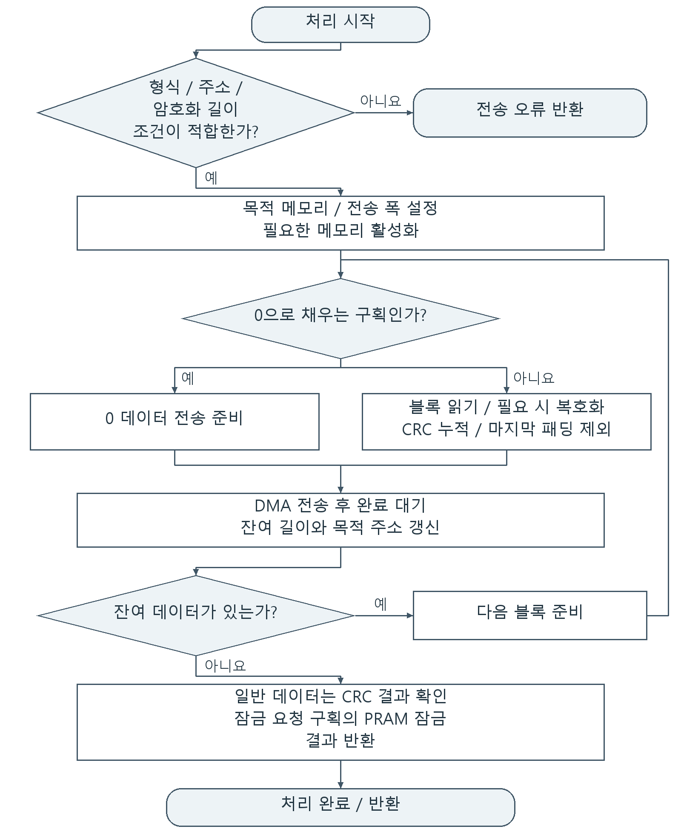
그림 39. SU-ID-BOOT-015 구획 데이터 전송 순서도

      - SU-ID-BOOT-016, 프로그램 메모리 잠금
적재가 끝난 프로그램 영역의 접근을 기동 정책에 맞게 제한한다.
표 228. 프로그램 메모리 잠금 / 유닛 설계 내용
항목 | 설계 내용
입력 | 적재 완료한 프로그램 영역
출력 | PRAM 접근 제한 상태
처리 | 대상 PRAM 영역의 잠금 설정을 적용한다. 적재 전 잠금과 적재 완료 후 잠금의 순서를 구분한다.

표 229. 프로그램 메모리 잠금 / 구현 조건
구분 | 구현 조건
관련 함수 | bootloader_lock_pram
동작 조건 | 필요한 적재가 끝난 뒤 지정 영역에 잠금이 적용되어야 한다.

      - SU-ID-BOOT-017, 서비스 모드 점검
일반 응용 실행 전에 기동 관련 자료를 점검할 수 있게 한다.
표 230. 서비스 모드 점검 / 유닛 설계 내용
항목 | 설계 내용
입력 | 서비스 진입과 점검 명령
출력 | 저장 이미지/파일 정보
처리 | 서비스 루프에서 저장 이미지 정보를 조회하고 점검 출력을 제공한다. 정상 자극 실행과 분리하며 파일 조회 실패를 점검 결과로 처리한다.

표 231. 서비스 모드 점검 / 구현 조건
구분 | 구현 조건
관련 함수 | service_main
동작 조건 | 요청한 저장 파일 정보가 점검 경로로 출력되고 일반 실시간 자극 루프가 실행되지 않아야 한다.

      - SU-ID-BOOT-018, 서비스 표시와 재기동
서비스 실행 중임을 표시하고 점검 종료 후 기동 절차로 돌아간다.
표 232. 서비스 표시와 재기동 / 유닛 설계 내용
항목 | 설계 내용
입력 | 서비스 tick과 재기동 요청
출력 | 서비스 LED 패턴 및 시스템 재시작
처리 | 서비스용 표시를 주기 갱신한다. 재기동 요청이 들어오면 시스템 재시작 경로를 실행한다. 응용 LED 요청 테이블과 별도 상태를 사용한다.

표 233. 서비스 표시와 재기동 / 구현 조건
구분 | 구현 조건
관련 함수 | s_tdc_service_led_tick / s_tdc_service_reboot
동작 조건 | 서비스 모드에서 지정 표시가 동작하고 재기동 요청은 시스템 재시작으로 이어져야 한다.
필수 데이터/상수 | s_tdc_service_led_iter와 s_tdc_service_led_color는 서비스 표시의 반복 횟수와 현재 색상 상태를 유지한다.

  - Wireless Update Module
    - SI-ID-BOOT-002, 무선 갱신 모듈
CM3가 수신한 이미지와 기동 상태를 읽어 다음 실행 위치를 정한다. 갱신 데이터 전송, 이미지의 데이터 손상 여부 검사, 기동 위치 선택을 각각의 단계로 나누며, CRC 검사와 인증을 구분한다.

      - SU-ID-BOOT-019, 부트 상태 파일 읽기와 초기화
전원 재인가 뒤에도 선택한 이미지와 갱신 진행 정보를 유지한다.
표 234. 부트 상태 파일 읽기와 초기화 / 유닛 설계 내용
항목 | 설계 내용
입력 | 상태 파일 존재 여부, 읽기 결과와 상태 구조체
출력 | 상태 정보 또는 기본 상태 파일
처리 | 상태 파일을 확인하고 구조체 크기만큼 읽는다. 파일이 없거나 읽기에 실패하거나 읽은 크기가 부족하면 기본 상태를 초기화하여 기록한다. 상태 파일의 읽기 결과와 바이트 수로 정상 읽기 여부를 판단하며, 이미지의 CRC 검사와는 별도로 처리한다.

표 235. 부트 상태 파일 읽기와 초기화 / 구현 조건
구분 | 구현 조건
관련 함수 | snd_boot_handle_file, snd_boot_set_fp
동작 조건 | 없음/불완전 읽기는 초기화 경로, 정상 읽기는 저장 상태 사용 경로로 이어져야 한다.

흐름 참고 : 상태 파일 읽기는 반환 상태와 읽은 바이트 수가 구조체 크기와 같은지로 판단한다. 실패하면 기본 상태를 기록한 뒤 다시 사용할 수 있도록 한다.
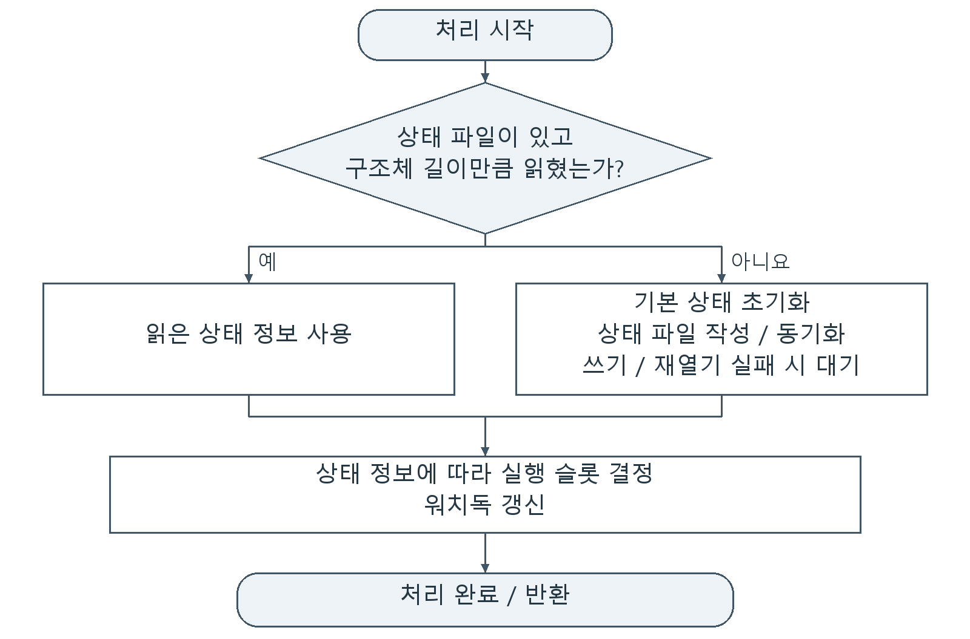
그림 40. SU-ID-BOOT-019 부트 상태 파일 읽기와 초기화 순서도

      - SU-ID-BOOT-020, 기동 슬롯 선택과 대체 기동
새 이미지 시도 결과에 따라 사용할 기동 위치를 결정한다.
표 236. 기동 슬롯 선택과 대체 기동 / 유닛 설계 내용
항목 | 설계 내용
입력 | 기본/대체 슬롯, 시도 횟수, 갱신 결과
출력 | 선택 슬롯과 갱신 상태
처리 | 상태 파일의 기본 및 대체 위치와 시도 상태로 슬롯을 결정한다. 대체 시도 조건/상한에 따라 상태를 갱신하고 기본 위치로 복귀한다. 부트 상태는 슬롯 1~4를 포함하며 OTA 저장 경로의 지원 범위와 구분한다.

표 237. 기동 슬롯 선택과 대체 기동 / 구현 조건
구분 | 구현 조건
관련 함수 | tdc_boot_get_slot_num, tdc_boot_print_boot_file
동작 조건 | 각 조건에서 선택 슬롯과 시도 상태가 해당 분기에 맞게 갱신되고 상한 초과가 무한 대체 시도로 이어지지 않아야 한다.

흐름 참고 : 대체 슬롯의 실행 성공 상태는 응용 프로그램이 기록하도록 한다. 부트로더는 다음 기동에서 이 상태를 읽어 대체 슬롯 유지 또는 기본 슬롯 복귀를 결정한다.
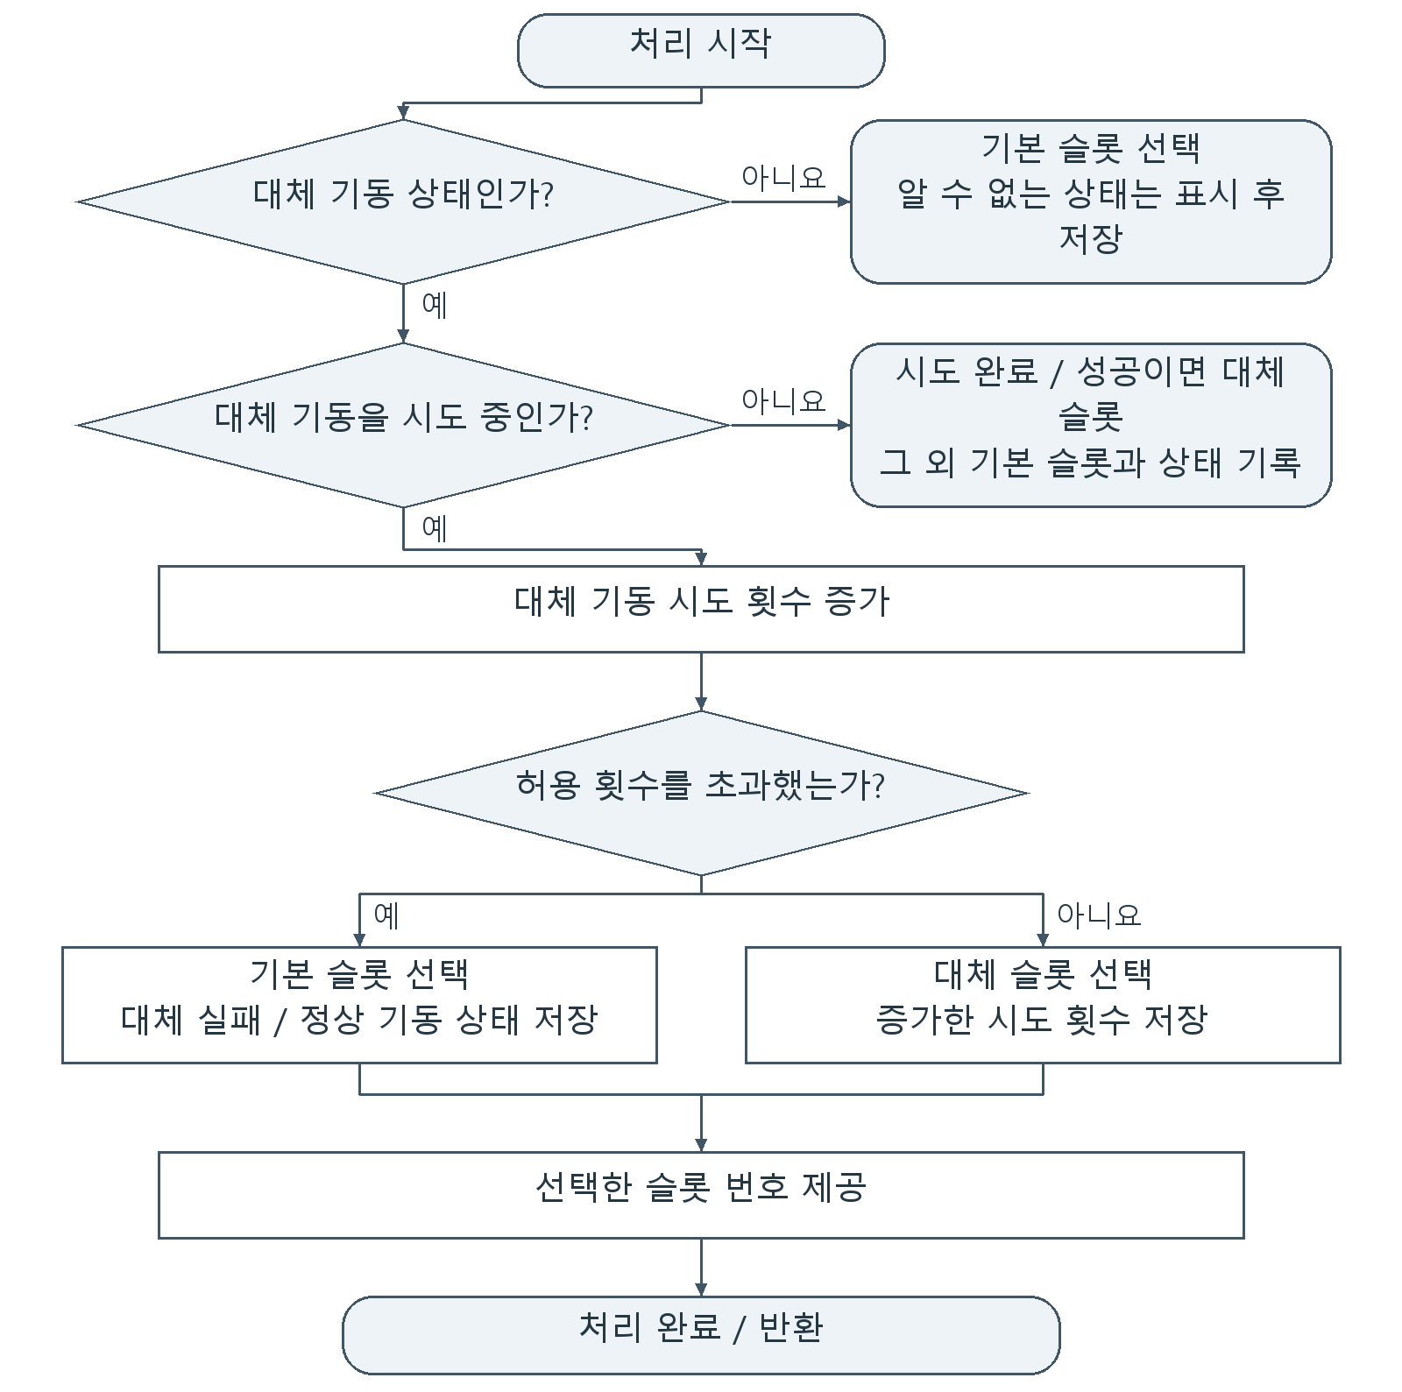
그림 41. SU-ID-BOOT-020 기동 슬롯 선택과 대체 기동 순서도
- QCC 소프트웨어 상세 설계
  - E8300 연계
QCC와 E8300은 SPI 명령/응답, I2S 오디오 및 제어 핀으로 연결한다. CM3는 무선 명령을 실행하고 상태/응답을 SPI로 전달하며 CFX는 마이크와 I2S 입력 상태에 따라 신호처리 경로를 선택한다.
E8300 측 설계는 CM3의 블루투스 통신 모듈과 CFX의 오디오 경로에 포함한다. CM3는 SPI 수신 0x34의 배터리/충전기/뚜껑 정보, 0x35의 LED/갱신 연결 정보, 0x36의 오디오 연결 종류를 처리한다. 리모콘과 매핑 명령은 각 처리 경로로 전달하고 SPI 응답 버퍼에 결과를 준비한다.
CFX는 I2S가 있을 때 마이크와 외부 입력을 혼합한다. 크래들 마이크만 해당 게인을 사용하고 일반 스트리밍 및 매핑 연결은 지정된 기준 게인을 사용한다. CM3는 QCC_CTRL로 정상 동작/종료 요청, ISD_CHECK로 내부기 연결 상태를 전달한다.
SPI 연계: E8300의 수신 정의는 0x34(data[0] 배터리 %, data[1] 충전기 미연결 0 / 연결 1, data[2] 뚜껑 열림 1 / 닫힘 2), 0x35(data[0] LED 상태, OTA_EZAIRO=4일 때 갱신 연결 1), 0x36(data[0] 오디오 미연결 0 / 연결 1, data[1] 종류 미상 0 / 크래들 1 / 기타 2)이다. 응답은 각각 명령값과 성공값 1이다. 0x36은 연결 1/종류 1일 때만 크래들 오디오 상태를 설정한다.
메시지 경계: QCC BLE Data 메시지는 type 1바이트와 data 0~19바이트로 총 1~20바이트이다. E8300 SPI 전송 프레임은 별도 길이 1바이트를 포함한 21바이트이다. 무선 메시지와 물리 SPI 프레임을 같은 계층의 길이로 취급하지 않는다.
제어 핀: E8300 QCC_CTRL(DIO24)은 High=정상 동작 요청, Low=종료 요청이며 초기값은 Low이다. ISD_CHECK(DIO13)는 High=내부기 연결, Low=미연결이며 초기값은 Low이다. CFX I2S_FLAG(DIO29)는 Low=입력 유효이다. QCC의 shutdown_ind 또는 I2S enable이라는 논리 이름만으로 물리 핀 극성을 변경하지 않는다.
오디오 입력은 DMIC1/DMIC2→E8300의 마이크 경로와 QCC→E8300의 I2S 경로로 구분한다. DMIC2는 QCC에도 연결되며 전화 통화 시 QCC가 수음한 음성을 통화 상대에게 송신한다. QCC의 Classic 수신 오디오는 I2S 24bit/16kHz로 CFX에 전달한다. E8300 PCM1은 slave, 24bit, MSB 우선/정렬, 상승 에지, 2word 설정이며 16표본 블록을 처리한다. 16kHz 표본율과 0~8kHz 오디오 대역은 구분한다. CFX는 일반 I2S 게인 1과 마이크 Gain A, 크래들 I2S Gain B와 마이크 Gain A, 매핑 연결 중 두 게인 1을 적용하며 혼합 후 2로 나누지 않는다.
  - QCC 소프트웨어 상세 설계
외부기의 QCC5181은 시스템 관리, HW 인터페이스, 블루투스와 보안의 4개 기능 모듈 및 14개 유닛으로 구성한다. QCC는 무선 송수신과 상태/명령 중계, PIO/전원/NVM 접근 및 CRA 인증을 처리한다. E8300은 CFX/HEAR의 오디오 처리와 CM3의 내부기 제어/자극 실행을 담당하며 두 칩은 SPI, I2S와 제어 신호로 연결한다.
    - SI-ID-QCC-001 시스템 관리 모듈
주변장치와 라이브러리를 초기화한 뒤 전원/연결 상태, Standalone/TWS 구성과 Bluetooth 활성 상태를 관리한다. 시스템 상태 유닛을 통해 BLE 명령과 E8300 SPI 명령/응답을 연결한다.

      - SU-ID-QCC-001 시스템 초기화와 설정 유닛
QCC의 주변장치와 라이브러리를 정해진 순서로 준비하여 상태 처리와 통신이 유효한 초기 설정에서 시작되도록 한다.
표 238. 시스템 초기화와 설정 유닛 / 유닛 설계 내용
항목 | 설계 내용
입력 | SPI 포트/클록과 PIO 방향/기능 설정, NVM 데이터 식별자/길이  I2S 출력 24bit/16kHz, Classic 오디오의 I2S 출력 선택  BLE 특성의 인증 속성 및 AUTH service 설정, 충전케이스 통신 포트/속도
출력 | 시스템, Built-in library, scheduler, Power, Bluetooth, HW, PIO의 초기화 상태  사운드 처리기/배터리/충전/Bluetooth 상태를 초기 상태 처리에 연결
처리 | 1. 초기화 전에 주변장치, 통신과 NVM 설정을 준비하고 정상 동작 중 초기 설정을 반복 변경하지 않는다.  2. 시스템 → 내장 라이브러리 → 시스템 스케줄러 → Power → Bluetooth → HW → PIO 순서로 초기화한다. Application은 필요한 하위 기능이 준비된 후 시작한다.  3. PIO_INTER_DEVICE_CONN_IND, PIO_SPI_COMM_IND, PIO_SHUT_DOWN_IND는 입력으로 설정한다. PIO_I2S_EN_IND, PIO_HW_RESET_CTRL, PIO_TEMP_CHECK_ON은 출력으로 설정하고 SPI 및 온도 감지 핀은 주변장치 기능에 연결한다.  4. 초기화가 끝나면 시스템 상태 처리에 종료/내부기 연결 입력, 배터리/충전 및 Bluetooth 상태를 전달한다.

표 239. 시스템 초기화와 설정 유닛 / 구현 조건
구분 | 구현 조건
동작 조건 | 초기 설정은 각 하위 모듈의 실행 전에 완료한다. Classic 수신 오디오는 스피커 출력 대신 I2S 출력 경로를 사용한다.  tdPio_preInit()은 Application 초기화 전에 수행한다. 초기화 완료를 확인한 뒤 상태 처리와 통신을 시작한다.
요구사항/검증 연결 | 상위 요구사항: SW-FW-RID-15, SW-FW-RID-16, SW-FW-RID-21, SW-FW-RID-22, SW-FW-RID-29, SW-FW-RID-44, SW-FW-RID-45, SW-FW-RID-48, SW-FW-RID-49, SW-FW-RID-52, SW-FW-RID-63, SW-FW-RID-76. SW-FW-UnitTest-QCC-ID-4에서는 기동 설정/초기화와 전원 상태 SPI/ACK를 확인한다. 전원/상태 처리를 시작하기 위한 초기 설정을 지원한다.

      - SU-ID-QCC-002 시스템 상태 유닛
E8300의 연결/종료 신호와 전원/무선 상태를 관리하고 BLE와 SPI 사이에서 명령과 응답을 중계한다.
표 240. 시스템 상태 유닛 / 유닛 설계 내용
항목 | 설계 내용
입력 | 사운드 처리기 shutdown_ind, inter_dev_conn_ind  시스템 전원/블루투스 상태, BLE에서 받은 사운드 처리기 대상 데이터
출력 | 시스템 동작/종료 결정 및 관련 모듈 제어  SPI로 전원/Bluetooth 상태를 전달하고 내부장치 정보를 요청  BLE↔사운드 처리기 대상 메시지의 중계
처리 | 1. shutdown_ind, inter_dev_conn_ind, 배터리, 충전, Classic 연결과 BLE 연결의 여섯 상태를 저장하고 조회한다.  2. 초기화 후 E8300 준비 신호를 기다린다. 준비 대기 시간을 넘기면 Deep sleep에 진입하고, 정상 동작 중 종료 요청을 받으면 종료 대기 후 정지한다.  3. 내부기 연결 상태가 활성화되면 E8300에 장치 정보와 편이/양이 정보를 요청하고 장치명 및 Classic/BLE 동작을 준비한다.  4. 전원/Bluetooth 상태를 SPI로 E8300에 전달하고 BLE의 E8300 대상 데이터와 응답을 내용 변경 없이 중계한다.  5. 0x34는 잔량 %, charger_connected 0/1과 lid 1/2를 전달한다. 0x35는 LED/갱신 연결, 0x36은 오디오 연결/종류를 전달한다. E8300의 유효 응답은 해당 명령과 성공값 1이다.

표 241. 시스템 상태 유닛 / 구현 조건
구분 | 구현 조건
동작 조건 | E8300 QCC_CTRL은 High=정상, Low=종료 요청이다. ISD_CHECK는 High=내부기 연결, Low=미연결이다. 두 핀의 초기값은 Low이다.  BLE 논리 메시지의 type+payload는 최대 20byte이다. E8300 물리 SPI 프레임은 별도 길이 1byte를 포함한 21byte이다. 응답 저장 배열의 index20은 유효 응답 길이를 저장한다.
요구사항/검증 연결 | 상위 요구사항: SW-FW-RID-21, SW-FW-RID-22, SW-FW-RID-29, SW-FW-RID-35, SW-FW-RID-38, SW-FW-RID-44, SW-FW-RID-45, SW-FW-RID-46, SW-FW-RID-63, SW-FW-RID-66, SW-FW-RID-67, SW-FW-RID-68, SW-FW-RID-69, SW-FW-RID-70. SW-FW-UnitTest-QCC-ID-5에서는 여섯 시스템 상태 저장/조회를 확인한다. SW-FW-UnitTest-QCC-ID-4에서는 기동 설정/초기화와 전원 상태 SPI/ACK를 연계 지원으로 확인한다. 위치/잔량 및 무선 연결 상태의 저장/조회를 지원한다.

      - SU-ID-QCC-003 장치 상태 유닛
생산 시 결정한 Standalone 또는 TWS 구성에 따라 오디오와 제어 데이터의 처리 대상을 선택한다.
표 242. 장치 상태 유닛 / 유닛 설계 내용
항목 | 설계 내용
입력 | 생산 시 저장한 Standalone/TWS 구성  Bluetooth 오디오 L/R, 데이터, 단독 사용 상태
출력 | 편이 또는 양이의 오디오/데이터 처리 구성과 각 모듈의 상태
처리 | 1. Standalone은 외부장치1대로 L/R 오디오와 데이터를 처리한다.  2. TWS는 외부장치2대를 한 세트로 구성하며 L/R 오디오와 데이터를 구분한다.  3. TWS 구성에서도 1대 단독 사용이 가능하다.  4. 장치 구성은 생산 시 결정하며 동작 중에는 변경하지 않는다. Qualcomm Built-in library가 TWS 오디오/데이터 전달을 수행한다.

표 243. 장치 상태 유닛 / 구현 조건
구분 | 구현 조건
동작 조건 | Standalone은 외부기 1대가 오디오 L+R과 제어 데이터를 처리한다. TWS는 외부기 2대가 L/R 오디오와 데이터를 구분하며 1대 단독 사용도 지원한다.  장치 구성은 생산 시 결정하며 동작 중 변경하지 않는다. TWS 오디오/데이터 전달은 Qualcomm 내장 라이브러리 기능에 연결한다.
요구사항/검증 연결 | 상위 요구사항: SW-FW-RID-15, SW-FW-RID-69, SW-FW-RID-70. SW-FW-UnitTest-QCC-ID-6에서는 생산 시 Standalone/TWS 구성과 편이/양이 오디오/데이터 처리를 확인한다.

      - SU-ID-QCC-004 블루투스 상태 유닛
내부기 부착 상태와 Bluetooth 연결 상태를 연결하여 검색/연결 가능 여부와 외부기 장치명을 관리한다.
표 244. 블루투스 상태 유닛 / 유닛 설계 내용
항목 | 설계 내용
입력 | 내부장치 연결 표시 inter_dev_conn_ind  Classic/BLE 연결 상태와 연결 장치 종류  사운드 처리기에서 제공한 내부장치 측/사용자/외부장치 정보
출력 | Classic/BLE 활성/비활성 제어  Bluetooth 상태를 관련 모듈에 전달  TD_L__SOUND_ UserName_ExternalDeviceInfo 형식의 장치명
처리 | 1. 내부장치가 연결된 경우 Bluetooth를 활성화한다.  2. 내부장치가 분리되면 디바운스 후 연결된 Bluetooth를 모두 해제한 뒤 비활성화한다.  3. 내부장치 연결 시 받은 정보를 사용하여 장치명을 구성한다. L은 수술 위치 L/R을 나타낸다.

표 245. 블루투스 상태 유닛 / 구현 조건
구분 | 구현 조건
동작 조건 | inter_dev_conn_ind=0이면 Bluetooth를 비활성화하고 1이면 활성화한다. 탈착 시 기존 BLE/Classic 연결을 해제하고 재부착 시 검색/연결 기능을 다시 준비한다.  장치명은 TD_L__SOUND_ UserName_ExternalDeviceInfo 형식을 사용하며 L 부분은 내부기 수술 위치 L/R에 대응한다.
요구사항/검증 연결 | 상위 요구사항: SW-FW-RID-44, SW-FW-RID-45, SW-FW-RID-46, SW-FW-RID-48, SW-FW-RID-49, SW-FW-RID-66, SW-FW-RID-67, SW-FW-RID-68, SW-FW-RID-69, SW-FW-RID-70. SW-FW-UnitTest-QCC-ID-7에서는 연결표시 입력에 따른 Bluetooth 활성 및 장치명을 확인한다. SW-FW-UnitTest-QCC-ID-8에서는 부착/탈착 시 BLE/Classic 검색/연결 활성화를 확인한다. 페어링/보호 데이터 경로를 사용하기 위한 Bluetooth 활성화를 지원한다. 활성화 상태만으로 페어링/암호화 완료를 판정하지 않는다.

    - SI-ID-QCC-002 HW 인터페이스 모듈
PIO, 배터리/충전과 비휘발성 저장장치의 접근을 제공한다. 입력 변화와 전원 상태는 시스템 관리에 전달하고, NVM 데이터는 일반 설정 및 보안 처리에 제공한다.

      - SU-ID-QCC-005 PIO 포트 제어 유닛
QCC의 디지털 입력, 출력과 주변장치 기능을 설정하고 입력 변화를 상태 처리에 전달한다.
표 246. PIO 포트 제어 유닛 / 유닛 설계 내용
항목 | 설계 내용
입력 | 내부장치 연결, shutdown, SPI 데이터 수신요청 신호  충전 상태 변화  PIO 핀/주변기능 설정
출력 | I2S enable 표시, HW reset 제어, 내부 온도센서 활성화  관련 입력 상태 및 SPI/I2S 주변기능 연결
처리 | 1. 입력 신호를 감지하고 I2S 동작 상태를 사운드 처리기에 전달한다.  2. SPI/I2S/온도센서에 필요한 포트 기능을 구성한다.  3. 충전 상태가 바뀌면 충전 중에는 HW reset 기능을 비활성화하고 비충전 상태에서는 활성화한다.

표 247. PIO 포트 제어 유닛 / 구현 조건
구분 | 구현 조건
동작 조건 | tdPio_preInit()/tdPio_init()으로 방향/기능과 초기값을 준비한다. shutdown_ind와 inter_dev_conn_ind의 상태가 변하면 TD_MSG_PIO_CHANGED를 상태 처리에 전달한다.  I2S enable은 E8300의 I2S 입력 유효 상태와 연계한다. E8300 CFX I2S_FLAG(DIO29)는 Low일 때 입력 유효이다.
요구사항/검증 연결 | 상위 요구사항: SW-FW-RID-15, SW-FW-RID-16, SW-FW-RID-44, SW-FW-RID-45, SW-FW-RID-46, SW-FW-RID-67, SW-FW-RID-68, SW-FW-RID-69. SW-FW-UnitTest-QCC-ID-1에서는 PIO 방향/주변장치/초기값 및 입력변화 메시지를 확인한다.

      - SU-ID-QCC-006 Power 제어 유닛
배터리 전압과 충전 연결을 잔량/전원 상태로 변환하여 시스템에 전달하고 저전압과 종료 요청을 처리한다.
표 248. Power 제어 유닛 / 유닛 설계 내용
항목 | 설계 내용
입력 | 설정한 배터리 최소/최대 전압, 충전 전류  ADC 배터리 전압  충전케이스 통신, 충전 상태, shutdown_ind
출력 | 0~100% 배터리 잔량과 충전 상태  시스템 관리 및 Bluetooth/SP로 전달할 전원 정보  Deep sleep 진입/기동 복귀
처리 | 1. ADC로 배터리 전압을 주기적으로 읽어 0~100% 잔량과 저전압 상태로 변환하고 시스템 상태에서 읽을 수 있게 한다.  2. 전압[V]→잔량[%]의 기준점은 4.2 이상→100, 3.95→80, 3.7→60, 3.475→40, 3.35→20, 3.0→0이다.  3. 충전 상태는 미연결/연결/충전 중/비충전으로 구분한다. E8300 0x34에는 충전기 연결 여부 0/1을 전달한다.  4. 배터리가 Empty이거나 E8300 종료 요청을 받으면 Deep sleep 진입을 처리한다. 외부 충전 연결 중에는 충전 상태를 유지하는 조건을 함께 적용한다.  5. 전원 인가/wake-up 후에는 시스템 초기화를 수행한다. 충전케이스 통신과 저수준 전원 처리는 내장 라이브러리에 연결한다.

표 249. Power 제어 유닛 / 구현 조건
구분 | 구현 조건
동작 조건 | 잔량 기준점과 실제 ADC/공급 전압은 같은 입력에서 비교한다. Empty의 저전압 진입, 충전 연결/분리와 shutdown_ind 변화는 독립 상태로 확인한다.  전원 상태 정보는 SU-ID-QCC-002가 SPI로 E8300에 전달한다. 저전압 LED/자극 알림의 최종 실행은 E8300 시스템 경로가 담당한다.
요구사항/검증 연결 | 상위 요구사항: SW-FW-RID-21, SW-FW-RID-22, SW-FW-RID-23, SW-FW-RID-28, SW-FW-RID-29, SW-FW-RID-34, SW-FW-RID-55, SW-FW-RID-62, SW-FW-RID-63, SW-FW-RID-66, SW-FW-RID-68. SW-FW-UnitTest-QCC-ID-2에서는 전압→잔량/충전/저전압 상태를 확인한다. 배터리 잔량/전원 상태를 제공하여 LED/자극 알림의 입력을 지원한다. 알림/자극의 최종 실행은 E8300 시스템 경로에서 별도로 확인한다.

      - SU-ID-QCC-007 NVM 처리 유닛
Application의 비휘발성 데이터를 식별자와 길이로 접근하여 외부기 설정과 제조 정보를 유지한다.
표 250. NVM 처리 유닛 / 유닛 설계 내용
항목 | 설계 내용
입력 | NVM 데이터 ID, 길이, 읽기/쓰기 데이터  외부장치 일련번호, 장치타입, 보안용 난수 및 키 데이터
출력 | 해당 ID의 길이/저장 데이터/쓰기 결과 인터페이스
처리 | 1. 사용가능 NVM 영역에 application data를 매핑한다.  2. nvm_data_length_get, nvm_data_read, nvm_data_write 인터페이스를 제공한다.  3. 물리 접근은 시스템/Built-in library가 수행한다.

표 251. NVM 처리 유닛 / 구현 조건
구분 | 구현 조건
동작 조건 | Application PS 영역의 외부기 일련번호는 TD_PS_KEY_EX_DEV_SERIAL_NUNM으로 읽기/쓰기한다. 시험용 번호를 저장한 뒤 같은 ID에서 읽어 길이와 값을 확인한다.  보안 키의 역할/권한/암복호화는 보안 NVM과 툴박스에서 처리한다. 일반 NVM 인터페이스의 존재를 키 보호 완료로 판단하지 않는다.
요구사항/검증 연결 | 상위 요구사항: SW-FW-RID-52, SW-FW-RID-76. SW-FW-UnitTest-QCC-ID-3에서는 외부기 일련번호 PS 매핑/읽기/쓰기를 확인한다.

[QCC 자료 입력] 데이터별 실제 PS 식별자/길이/바이트 순서/초기값과 읽기/쓰기 실패 처리, 일반 NVM과 보안 NVM의 키 식별자 대응 및 실행 결과를 확인해야 한다.
    - SI-ID-QCC-003 블루투스 모듈
Classic 오디오 송수신과 BLE 광고/연결 및 메시지 전달을 처리한다. 수신 오디오는 I2S로 E8300에 전달하고 전화 통화 중 DMIC2의 음성은 통화 상대에게 송신한다. AUTH service의 전송과 보안 모듈의 인증 계산은 분리한다.

      - SU-ID-QCC-008 Bluetooth Classic 유닛
Bluetooth Classic 오디오 연결을 관리하여 수신 오디오는 I2S로 E8300에 전달하고 통화 중 DMIC2 입력은 상대 장치로 송신한다.
표 252. Bluetooth Classic 유닛 / 유닛 설계 내용
항목 | 설계 내용
입력 | Bluetooth 활성 상태, pair_req/disconnect_req/audio_disconnect_req  상대 Classic 장치의 연결/오디오 연결 요청과 수신 오디오  DMIC2 마이크 입력과 전화 통화 상태
출력 | Classic 및 Audio 연결 상태  수신 오디오의 I2S 24bit/16kHz 출력과 E8300 오디오 상태 통보  DMIC2에서 수음한 음성의 Bluetooth 통화 상향 송신
처리 | 1. Bluetooth 비활성 상태이면 연결/페어링 요청을 처리하지 않는다.  2. Pairable 상태를 유지하여 상대 장치가 검색/페어링할 수 있게 하고 페어링 완료 또는 제한 시간 경과 후 해제한다.  3. Classic/Audio 연결이 성립하면 수신 오디오를 I2S 24bit/16kHz로 E8300 CFX에 전달한다.  4. 전화 통화 시 QCC에 연결된 DMIC2의 음성을 수음하여 통화 상대에게 송신한다. DMIC2는 E8300에도 연결되며 QCC→E8300 I2S 하향과 마이크 상향은 별도 경로이다.  5. Classic 해제 요청은 Audio 연결도 해제한다. Audio만 해제할 때는 Classic 연결 상태를 유지한다.

표 253. Bluetooth Classic 유닛 / 구현 조건
구분 | 구현 조건
동작 조건 | SU-ID-QCC-003의 Standalone/TWS 구성에 따라 수신 오디오 L/R을 처리한다. I2S 시작/중단은 PIO의 입력 유효 표시와 0x36 오디오 상태에 연결한다.  수신→I2S→E8300 처리와 DMIC2→QCC→통화 상대 송신은 SW-FW-RID-69의 서로 다른 방향이다. 시스템 시험 ID69와 ID82는 각 방향의 결과를 별도로 비교한다.
요구사항/검증 연결 | 상위 요구사항: SW-FW-RID-15, SW-FW-RID-16, SW-FW-RID-69. SW-FW-UnitTest-QCC-ID-10에서는 Classic 페어링/연결, 시험 스피커/양이 및 I2S 하향 경로를 확인한다. SW-FW-UnitTest-QCC-ID-8에서는 부착/탈착 시 BLE/Classic 검색/연결 활성화를 연계 지원으로 확인한다.

      - SU-ID-QCC-009 BLE 유닛
BLE 광고와 연결 상태를 관리하여 외부 앱이 장치를 식별하고 인증/데이터 서비스에 접근할 수 있게 한다.
표 254. BLE 유닛 / 유닛 설계 내용
항목 | 설계 내용
입력 | Bluetooth 활성상태  장치 이름/일련번호, local/secondary 배터리 및 충전 정보  BLE 연결/광고 요청
출력 | Advertising/Scan response data  BLE 연결상태와 AUTH service 데이터 전달
처리 | 1. Bluetooth 비활성 상태이면 BLE 검색/연결 요청을 처리하지 않는다.  2. Advertising에는 Complete Local Name과 Flags를, Scan response에는 Appearance/Flags/Manufacturer specific data를 구성한다.  3. Appearance는 Cochlear Implant로 설정하고 manufacturer data에는 현재 장치와 TWS peer의 배터리/연결 상태를 포함한다. 잔량 변화에 맞춰 갱신한다.  4. 동시에 BLE 연결 1개를 허용하고 연결 상태를 시스템 상태에 전달한다. 페어링 후 AUTH service와 보안 모듈을 통해 자체 인증을 진행한다.  5. BLE 데이터 송수신이 3분(180초) 동안 없으면 연결을 해제한다. 제어 명령 미수신 조건과 송수신 감시 조건은 같은 타이머로 임의 치환하지 않는다.

표 255. BLE 유닛 / 구현 조건
구분 | 구현 조건
동작 조건 | 연결/해제와 잔량 갱신을 각각 광고/scan response와 장치 상태에 반영한다. TWS peer의 값은 현재 장치 값과 구분한다.  BLE 링크 AES-CCM 보호, CRA 인증값 계산과 저장 데이터 암호화는 서로 다른 보호 경로이다.
요구사항/검증 연결 | 상위 요구사항: SW-FW-RID-29, SW-FW-RID-35, SW-FW-RID-38, SW-FW-RID-44, SW-FW-RID-45, SW-FW-RID-47, SW-FW-RID-48, SW-FW-RID-49, SW-FW-RID-63, SW-FW-RID-70, SW-FW-RID-76. SW-FW-UnitTest-QCC-ID-9에서는 광고/스캔 응답과 현재/peer 잔량/연결 상태를 확인한다. SW-FW-UnitTest-QCC-ID-8에서는 부착/탈착 시 BLE/Classic 검색/연결 활성화를 연계 지원으로 확인한다. 현재/peer의 위치/잔량 및 연결 상태를 광고/조회 데이터에 반영하는 입력을 지원한다.

      - SU-ID-QCC-010 AUTH service 처리 유닛
CRA의 Challenge/Response/Confirm/Status 교환을 GATT 특성에 연결하여 인증 계산과 무선 전송을 분리한다.
표 256. AUTH service 처리 유닛 / 유닛 설계 내용
항목 | 설계 내용
입력 | Challenge: 인증타입 및 클라이언트 난수  Confirm: 클라이언트의 인증응답  BLE pairing/보안 접근 상태
출력 | Response: 외부장치 난수와 암호화 응답  Status:0실패/1성공/2진행/3시간초과
처리 | 1. AUTH GATT service를 Primary/Challenge/Response/Confirm/Status 식별자로 구성한다.  2. Challenge와 Confirm은 write, Response와 Status는 read/notify로 정의한다.  3. auth_type0x01=Patient/리모콘,0x02=Clinician/매핑, 그 밖은 invalid로 처리한다.  4. 실제 인증은 보안 처리 유닛에서 수행하고 AUTH service는 데이터 접근 인터페이스를 제공한다.

표 257. AUTH service 처리 유닛 / 구현 조건
구분 | 구현 조건
동작 조건 | Challenge/Confirm은 client write, Response/Status는 read/notify에 연결한다. auth_type 0x01은 Patient/리모콘, 0x02는 Clinician/매핑이며 다른 값은 invalid로 처리한다.  Status는 실패 0, 성공 1, 진행 중 2, 타임아웃 3을 사용한다. AUTH service는 값을 전달하고 SU-ID-QCC-012가 인증을 판정한다.  단순 전송 경계 시험은 Challenge/Response/Confirm의 12byte 패턴과 Status 1byte 패턴을 비교한다. 이 길이/패턴은 실제 CRA 메시지 전체 길이와 인증 성공을 뜻하지 않는다.
요구사항/검증 연결 | 상위 요구사항: SW-FW-RID-48, SW-FW-RID-52, SW-FW-RID-71, SW-FW-RID-76. SW-FW-UnitTest-QCC-ID-11에서는 AUTH 서비스 정의/등록 및 네 characteristic 패턴 중계를 확인한다.

      - SU-ID-QCC-011 BLE Data 처리 유닛
BLE 메시지의 상태, 주소, 종류와 길이를 검사하여 유효한 제어 데이터를 해당 처리 대상에 전달한다.
표 258. BLE Data 처리 유닛 / 유닛 설계 내용
항목 | 설계 내용
입력 | 전송할type/data  GAIA received data handler에서 받은 메시지  BLE 연결상태와 addressing/system state
출력 | 유효 GAIA/BLE 메시지 또는 수신 처리 요청  SP 대상 SPI 중계용 명령/데이터
처리 | 1. 메시지는 type1byte+data0~19byte이며 전체 최소1~최대20byte이다.  2. 송신 시 BLE연결과 type/data를 검사하고 GAIA addressing을 적용하여 전송한다.  3. 수신 시 BLE연결/addressing/type/data를 검사하고 유효하지 않으면 무시한다.  4. 유효한 메시지는 현재 시스템 상태에 맞게 관련 모듈에 전달한다.

표 259. BLE Data 처리 유닛 / 구현 조건
구분 | 구현 조건
동작 조건 | type 1byte와 payload 0~19byte의 논리 메시지를 검사한다. SPI 중계는 별도 길이 byte가 포함된 21byte 프레임에 연결한다.  보호된 기기제어/매핑 데이터는 CRA 성공 이후에 전달한다. 인증 실패/타임아웃에는 허용된 인증 응답과 일반 제어 요청을 구분한다.
요구사항/검증 연결 | 상위 요구사항: SW-FW-RID-24, SW-FW-RID-25, SW-FW-RID-26, SW-FW-RID-27, SW-FW-RID-28, SW-FW-RID-29, SW-FW-RID-30, SW-FW-RID-31, SW-FW-RID-32, SW-FW-RID-33, SW-FW-RID-34, SW-FW-RID-35, SW-FW-RID-36, SW-FW-RID-37, SW-FW-RID-38, SW-FW-RID-39, SW-FW-RID-40, SW-FW-RID-44, SW-FW-RID-45, SW-FW-RID-59, SW-FW-RID-60, SW-FW-RID-66, SW-FW-RID-70, SW-FW-RID-76. SW-FW-UnitTest-QCC-ID-12에서는 GAIA 편이/양이 메시지 처리와 위치/잔량 응답를 확인한다.

    - SI-ID-QCC-004 보안 모듈
CRA를 통해 통신 상대를 확인하고 인증 상태에 따라 보호 데이터 접근을 허용한다. 보안 툴박스의 키 파생/인증값 계산과 보안 NVM의 키 읽기를 사용하며 인증 실패와 시간 제한을 BLE 연결 제어에 반영한다.

      - SU-ID-QCC-012 보안 처리 유닛
리모콘과 매핑 통신의 상대 장치를 CRA로 확인하고 인증 결과와 제한 조건에 따라 데이터 접근을 제어한다.
표 260. 보안 처리 유닛 / 유닛 설계 내용
항목 | 설계 내용
입력 | BLE pairing완료, AUTH Challenge(auth_type,Nonce_A)  서버 Nonce_B 및 키  Confirm 인증값, 타이머
출력 | Status4상태와 인증결과  일반 BLE 데이터처리 허용 또는 BLE연결 해제
처리 | 1. BLE 페어링 후 CRA를 시작하고 auth_type에 따라 리모콘 또는 매핑 키를 선택한다. 유효하지 않은 타입은 실패로 처리한다.  2. 클라이언트의 Nonce_A를 받고 장치의 Nonce_B와 인증값 B를 Response로 전달한다. 클라이언트가 B를 확인하여 보낸 Confirm의 인증값 A를 장치 계산값과 비교한다.  3. Status로 실패 0/성공 1/진행 중 2/타임아웃 3을 알리고 성공일 때 보호된 기기제어/매핑 데이터를 허용한다. 응답에는 인증 비밀을 노출하지 않는다.  4. 30초 동안 인증이 완료되지 않으면 타임아웃 처리 후 연결을 해제한다. 정상 완료 연결은 인증 타임아웃으로 해제하지 않는다.  5. 같은 대상의 CRA 인증이 5회 연속 실패하면 1분(60초) 동안 연결을 제한한다. BLE 무송수신 180초 해제와 인증 30초/실패 제한 60초는 각각 관리한다.  6. 연결 해제 시 현재 인증 상태를 대기 상태로 전환한다. 실패 누적/제한 이력의 초기화는 연결 해제와 별도 정책으로 관리한다.

표 261. 보안 처리 유닛 / 구현 조건
구분 | 구현 조건
동작 조건 | auth_type에 따른 키 선택과 인증값 계산은 SU-ID-QCC-013에 요청하고 AUTH service를 통해 상대에게 전달한다.  인증 상태, 데이터 접근 허용과 연결 해제는 같은 사건에서 비교한다. 12byte 패턴 중계만으로 CRA 계산/제어 허용의 통과를 판정하지 않는다.
요구사항/검증 연결 | 상위 요구사항: SW-FW-RID-47, SW-FW-RID-48, SW-FW-RID-49, SW-FW-RID-52, SW-FW-RID-71, SW-FW-RID-72, SW-FW-RID-76. SW-FW-UnitTest-QCC-ID-13에서는 1:1, CRA 성공/실패/30초 timeout를 확인한다.

      - SU-ID-QCC-013 보안 툴박스 유닛
인증 키 선택, 매핑 키 파생과 인증값 계산 및 NVM 암복호화를 공통 인터페이스로 제공한다.
표 262. 보안 툴박스 유닛 / 유닛 설계 내용
항목 | 설계 내용
입력 | 리모콘 shared_service_key 또는 clinician_master_key+serial_num  Nonce_A16byte 및 Nonce_B16byte  NVM용 BD_ADDR6byte와 random10byte
출력 | 인증값A/B  clinic_service_key의 SHA256 앞16byte  NVM용 enc_key16byte 및 암복호화 결과
처리 | 1. 리모콘 인증에는 생산 시 설치한 shared_service_key를 사용한다. 매핑에는 clinician_master_key와 제조번호를 사용하여 SHA-256 결과의 앞 16byte를 clinic_service_key로 파생한다.  2. Nonce_A와 Nonce_B는 각각 16byte이다. 인증값 A/B 계산은 AES-CMAC 인터페이스에 연결하며 서로 다른 nonce 결합 순서를 사용한다.  3. NVM 암복호화에는 AES-128 인터페이스를 사용한다. BD_ADDR 6byte와 random 10byte를 연결한 16byte를 키 재료로 사용한다.  4. 인증/저장 데이터는 보안 NVM을 통해 읽으며 제조 설치 키와 실행 중 파생 키를 구분한다.

표 263. 보안 툴박스 유닛 / 구현 조건
구분 | 구현 조건
동작 조건 | SHA-256 키 파생과 AES-CMAC 인증값 계산은 역할이 다르다. 공개 시험키/입력과 독립 벡터로 digest 전체, 앞 16byte 키, 인증값 및 복호화값을 각각 비교한다.  HMAC_A/HMAC_B/ENC 표기는 실제 AES-CMAC primitive와 입력 직렬화를 확인하기 전 별개의 확정 알고리즘으로 사용하지 않는다. NVM AES-128의 모드/IV/무결성과 키 재료 읽기 순서는 별도 계약이다.
요구사항/검증 연결 | 상위 요구사항: SW-FW-RID-52, SW-FW-RID-76, SW-FW-RID-78. SW-FW-UnitTest-QCC-ID-14에서는 리모콘 키, SHA-256 파생 매핑키, AES-CMAC 인증 및 NVM 복호화를 확인한다.

      - SU-ID-QCC-014 보안 NVM 유닛
생산 시 설치한 키와 난수를 정해진 보안 저장 영역에서 읽어 인증과 암복호화에 필요한 데이터로 제공한다.
표 264. 보안 NVM 유닛 / 유닛 설계 내용
항목 | 설계 내용
입력 | 보안 PS 데이터 식별자와 읽기 요청  HW NVM 읽기 인터페이스, toolbox 복호화, BD_ADDR/RAND 키 재료
출력 | 복호화된 제조 설치 키와 인증/키 파생용 데이터  읽기 결과/길이/실패 상태
처리 | 1. 생산 시 설치한 보안 저장값은 PS_USR40의 RAND 10byte, PS_USR43의 clinician_master_key 16byte, PS_USR44의 shared_service_key 16byte로 구분한다.  2. 펌웨어의 보안 NVM 접근은 읽기 인터페이스를 사용한다. 일반 NVM이 실제 PS 영역을 읽고 toolbox가 필요한 저장값을 복호화한다.  3. 리모콘 키와 의료진 master key를 인증/파생 처리에 제공하고 생성된 clinic_service_key와 제조 저장 키를 구분한다.  4. 읽기 전용 펌웨어 인터페이스를 생산 도구/PSTool/디버거의 접근 제한 완료로 확대하지 않는다.

표 265. 보안 NVM 유닛 / 구현 조건
구분 | 구현 조건
동작 조건 | TD_PS_KEY_AUTH_SET_RAND와 보안 키의 PS 식별자/길이를 일치시킨다. 시험키의 존재/길이/보호 상태와 복호화 결과를 비교하며 실제 생산 비밀키를 시험 보고서에 노출하지 않는다.  생산 저장 작업과 실행 중 읽기를 분리한다. 읽기 실패/손상 저장값은 인증/데이터 접근의 안전 상태에 연결한다.
요구사항/검증 연결 | 상위 요구사항: SW-FW-RID-52, SW-FW-RID-76, SW-FW-RID-78. SW-FW-UnitTest-QCC-ID-15에서는 보안 PS 영역/길이/읽기 인터페이스 및 암호화 저장값/복호화를 확인한다.

    - 인증 키와 비휘발성 저장 데이터
생산 시 설치하는 키, 실행 중 파생하는 키와 저장 복호화의 키 재료는 역할과 수명 주기가 다르다. 제조 키의 저장/읽기, 매핑 키 파생과 CRA 인증값 계산을 각각 연결한다.
표 266. 키와 저장 데이터의 역할
데이터 | 사용 역할 | 저장/처리 경로
shared_service_key | 리모콘 인증용 제조 설치 키, 16byte | PS_USR44 → 보안 NVM/복호화 → CRA
clinician_master_key | 의료진 매핑 키의 제조 설치 master key, 16byte | PS_USR43 → 보안 NVM/복호화 → SHA-256 키 파생
clinic_service_key | 제조번호와 master key로 파생한 매핑 인증 키 | SHA-256 결과 앞 16byte → CRA 인증값 계산
RAND / BD_ADDR | NVM 복호화 키 재료: 10byte/6byte | PS_USR40 RAND와 장치 주소 → toolbox

- 소프트웨어 상세 설계 검증
상세 설계의 검토는 유닛의 목적, 입력/출력/처리와 동작 조건이 상위 요구사항에 연결되는지 확인한다. 연결 데이터의 길이/단위, 초기 상태와 오류 처리도 함께 확인한다. 구현 확인과 실제 제품 시험 결과는 해당 유닛/통합/시스템 시험 기록에서 별도로 판정한다.
소프트웨어 아키텍쳐 기술서의 기능 모듈과 본 문서의 소프트웨어 항목을 대조하여 기능의 누락과 역할 중복을 확인한다. 각 유닛의 목적, 입력, 출력, 처리 순서와 인터페이스가 상위 설계를 구체화하고 있는지 검토한다.
유닛 사이 데이터의 단위/저장 형식/처리 완료/초기 상태/오류 처리는 서로 일치해야 한다. 종료 신호, 충전 변환, AUTH/GAIA 포맷과 키/난수 bootstrap 등 미확정 계약은 해당 미비 안내와 시험 판정에서 유지한다. 같은 입력의 예상 배열/수치/시간과 실제 관찰값을 해당 기준서/보고서의 같은 조건에서 비교한다.

